Guide pour l'adaptation et l'utilisation des enquêtes sur les connaissances, les attitudes et les pratiques (KAP) dans le cadre d'une réponse à Ebola

Ce matériel a été produit dans le cadre d'un accord de coopération (no. 1 NU2HGH000047-01-00) entre les Centres américains de contrôle et de prévention des maladies (US CDC) et RTI International, 2022. Il est proposé gratuitement pour une utilisation dans le cadre d'analyses et de recherches communautaires, avec mention des CDC américains et de RTI International en tant qu'auteurs originaux du guide, des questionnaires d'enquête, de tous les modèles Excel et du dictionnaire de données. Pour plus d'informations, contactez Giulia Earle-Richardson, US Centers for Disease Control and Prevention, National Center for Emerging and Zoonotic Diseases, GEarle-Richardson@cdc.gov.
Les résultats et les conclusions de ce document sont ceux des auteurs et ne représentent pas nécessairement la position officielle des CDC.

Table des matières
1 Comment utiliser ce document 3
2 Planification des ressources nécessaires à une enquête KAP 3
3 Définition des objectifs, sélection et adaptation des questionnaires de l'enquête KAP 6
4 Pilotage de l'enquête auprès du public visé 16
5 Choix des questionnaires sur tablette ou sur papier 17
6 Échantillonnage des participants à l'enquête KAP 21
7 Recrutement des personnes chargées de collecter les données de l'enquête 32
8 Formation des collecteurs de données d'enquête 33
9 Planification finale de la collecte des données 36
10 Collecte des données 38
11 Saisie, téléchargement et vérification des données 39
12 Préparer les données pour l'analyse 50
13 Analyse des données et rapports 52
14 Documentation et stockage 63
15 Auteurs et remerciements 64
16 Annexes 65
Annexe A. Boîte à outils KAP 65
Annexe A.1. Questionnaire de l'enquête n° 1 (anglais) 65
Annexe A.2. Fichier XLS de l'enquête KoBo Questionnaire 1 85
Annexe A.3. Modèle de résultats de l'enquête Ebola #1 des CDC 86
Annexe A.4. Questionnaire de l'enquête n°2 (anglais) 87
Annexe A.5. Fichier XLS de l'enquête KoBo Questionnaire 2 100
Annexe A.6. Modèle de résultats de l'enquête Ebola #2 des CDC 101
Annexe A.7. Dictionnaire de données du CDC pour les enquêtes Ebola #1 et #2 102
Annexe B. Liste des enquêtes KAP sur l'Ebola publiées s 103
Annexe C. Liste des participants à l'atelier 105

1 Comment utiliser ce document
Ce document vous aide à planifier et à mettre en œuvre une enquête sur les connaissances, les attitudes et les pratiques (CAP) lors d'une épidémie d'Ebola. L'annexe contient deux questionnaires d'enquête KAP que vous pouvez utiliser. Le premier questionnaire porte sur les connaissances, les attitudes et les pratiques de la population concernant la maladie à virus Ebola, tandis que le second pose des questions sur la façon dont les gens perçoivent les activités de lutte contre Ebola menées par le gouvernement ou par d'autres. La première enquête est conçue pour être plus utile au début d'une épidémie, tandis que la seconde est conçue pour être utilisée lorsque les activités de lutte contre la maladie à virus Ebola sont déjà bien avancées.
Vous pouvez décider d'utiliser un ou les deux questionnaires d'enquête tels quels ou de les modifier pour répondre à vos besoins. Vous devrez tester vos enquêtes au niveau local pour vous assurer que les personnes interrogées peuvent comprendre les questions (à la fois la terminologie et la langue), que l'enquête ne prend pas trop de temps et que les instructions pour les collecteurs de données sont claires et faciles à suivre.
Ce document vous guide dans la personnalisation de votre enquête Ebola KAP et dans la planification de la collecte des données. Il vous explique notamment comment définir les objectifs de l'enquête, prévoir les ressources dont vous aurez besoin, sélectionner et adapter les questions de l'enquête, planifier la collecte des données, organiser et former votre équipe, collecter les données, télécharger et nettoyer les données, organiser vos résultats et générer des graphiques pour la présentation.

2 Planification des ressources nécessaires à une enquête KAP
Avant de commencer un projet d'enquête KAP, il est important de comprendre tout ce qui sera nécessaire. Vous aurez besoin de personnes pour jouer différents rôles et vous aurez besoin d'un budget pour soutenir le personnel et payer d'autres dépenses. Cette section passe en revue ce dont vous aurez besoin.

2.1 Personnel
Plusieurs types de personnes jouent un rôle dans la conception et l'utilisation d'une enquête KAP :
- Chef de projet - Cette personne est responsable de la réussite globale de l'enquête. Son rôle consiste à
  - Travailler avec des collaborateurs (tels que des chercheurs locaux, des dirigeants communautaires et des fonctionnaires locaux) et des responsables de la riposte à Ebola pour définir les objectifs de l'enquête KAP et s'assurer que l'enquête dispose d'un financement et d'un personnel suffisants.
  - Planifier le projet d'enquête, en s'assurant que le personnel et le temps nécessaires à la collecte et à l'analyse des données sont suffisants.
  - Partager les résultats de l'enquête avec les partenaires qui peuvent les utiliser pour agir.
- Les équipes de lutte contre Ebola, les structures gouvernementales locales et régionales et les autres utilisateurs de l'information - Ces personnes jouent un rôle important au début du processus. Leur rôle consiste à :
  - Aider à définir les objectifs de l'enquête KAP
  - Aider à adapter l'instrument au contexte local
  - Recevoir les résultats de l'enquête et les appliquer à leur travail dans la réponse
- Comportementalistes, épidémiologistes et statisticiens - Ces experts techniques peuvent vous aider à réviser les questionnaires d'enquête de la boîte à outils. Dans la mesure du possible, l'équipe chargée de l'enquête doit avoir accès à des experts en sciences du comportement et en statistiques, même s'ils ne font pas partie de votre personnel à plein temps.
- Équipe technique - Au sein de cette équipe, les membres ont plusieurs rôles différents. Une personne peut remplir plus d'un rôle:
  - Scientifique chargé de l'enquête - Cette personne travaille avec le chef de projet pour effectuer toutes les révisions des instruments d'enquête (y compris les traductions dans les langues locales), crée la stratégie, identifie la taille et le type de l'échantillon de l'enquête KAP, et aide à recruter les collecteurs de données.
  - Gestionnaire de données - Une fois l'enquête terminée, cette personne programme le logiciel de saisie des données. Le gestionnaire de données gère la plateforme mobile de collecte de données et nettoie et code les données pour l'analyse. Cette personne dirigera l'analyse des données.
  - Coordinateur de terrain - Cette personne est chargée de former les personnes chargées de la collecte des données, de superviser les superviseurs de terrain et de soutenir les personnes chargées de la collecte des données. Cette personne crée également des dossiers de terrain qui indiquent aux personnes chargées de la collecte des données où commencer leur enquête, quelle procédure utiliser pour aller d'une maison à l'autre et comment enregistrer les refus.
  - Superviseur de terrain - Les superviseurs de terrain se rendent sur le terrain lors de la collecte des données afin d'aider les personnes chargées de la collecte des données et de résoudre les problèmes qui peuvent survenir. Ils s'assurent que les personnes chargées de la collecte des données respectent les protocoles, en particulier les protocoles visant à obtenir le consentement éclairé et à poser les questions telles qu'elles sont écrites.
  - Collecteurs de données d'enquête - Ces membres de l'équipe mènent des enquêtes auprès de la population. Dans la mesure du possible, ils doivent être recrutés parmi la population locale et parler la même langue, et les équipes doivent être composées d'hommes et de femmes.

2.2 Durée : calendrier de l'enquête
Le calendrier suivant montre la séquence des étapes de la préparation et de la réalisation d'une enquête KAP. Bien que le temps nécessaire à l'accomplissement de chaque étape puisse varier, il est important de suivre chaque étape dans l'ordre et de n'en sauter aucune. Ce calendrier suppose que le soutien financier pour l'enquête a déjà été obtenu conformément au budget décrit ci-dessus.
Tableau 1. Exemple de calendrier pour la collecte et l'analyse des données de l'enquête KAP Ebola
 | Semaines (divisées en moitiés de 3 jours)
Étapes de l'enquête KAP | Semaine 1 |  | Semaine 2 |  | Semaine 3 |  | Semaine 4 |  | Semaine 5
1. Recruter des spécialistes locaux des sciences sociales, des dirigeants communautaires et d'autres personnes pour collaborer à la définition des objectifs et de la mise en œuvre du programme d'action communautaire - Chef de file du projet
2. Sélectionner/adapter les enquêtes KAP - Chef de projet, équipe technique
3. Identifier un échantillon pour l'enquête KAP (taille et caractéristiques) - Responsable du projet, spécialiste du comportement, épidémiologiste ou statisticien
4. Traduire l'enquête dans les langues locales - Engager des traducteurs, éventuellement des coordinateurs de terrain et des équipes.
5. Test pilote de l'enquête - Coordinateurs de terrain, superviseurs
6. Créer la version finale de l'enquête - Chef de projet, équipe technique
7. Enquête sur le programme de collecte électronique de données - Gestionnaire de données
8. Recruter les collecteurs de données - Chef de projet, équipe technique
9. Former les collecteurs de données - Chef de projet, coordinateurs de terrain, superviseurs de terrain, collecteurs de données
10. Collecter les données et superviser le contrôle de la qualité - Coordinateurs de terrain, superviseurs de terrain, collecteurs de données
11. Nettoyer les données - Gestionnaire de données
12. Analyser les données - Gestionnaire de données
13. Élaborer des présentations - Chef de projet
14. Partager les résultats avec les parties prenantes - Chef de projet

2.3 Financement : budgétisation d'une enquête
Avant d'entreprendre des enquêtes KAP, il est important de comprendre le temps et les ressources qui seront nécessaires et de s'assurer que vous disposez d'un budget adéquat. Si l'on se réfère à l'exemple de calendrier ci-dessus et à l'une des enquêtes types (avec un financement déjà en place), il a fallu environ 5 semaines pour réaliser l'ensemble des 14 étapes.
Outre le temps consacré par votre personnel habituel à l'adaptation et à l'utilisation des enquêtes KAP que nous vous avons fournies, vous devrez disposer d'un budget pour financer l'embauche et la formation des collecteurs de données des enquêtes KAP locales, ainsi que pour tout matériel ou service non fourni par votre agence. Pour établir ce budget, vous devrez calculer le nombre de collecteurs de données dont vous aurez besoin et le taux de rémunération en vigueur pour ces travailleurs, ainsi que les frais de transport (et les repas s'ils sont généralement fournis). Vous trouverez ci-dessous une feuille de budget de base qui vous aidera à planifier les coûts associés à une enquête KAP. Si vous devez demander ces fonds, vous devez le faire bien avant d'entreprendre l'enquête KAP. Le tableau ci-dessous vous aidera à réfléchir aux éléments à inclure dans une demande de financement d'une enquête KAP. Cet exemple se base sur une estimation de 600 enquêtes dont les données sont collectées pendant 5 jours, avec 12 collecteurs de données et deux superviseurs de terrain. Vous devrez déterminer les taux de rémunération locaux et les coûts locaux de nourriture et de transport pour établir votre estimation budgétaire.
 | Coût par unité |  | Nombre requis | Coût
Superviseurs de terrain (s'ils ne font pas déjà partie de votre personnel) |  |  | 2
5 jours de collecte de données plus 2 jours supplémentaires pour la formation et les tests pilotes
salaire journalier x 7 jours | $ |  |  | $
nourriture x 7 jours | $ |  |  | $
transport x 7 jours | $ |  |  | $
 |  |  | sous-total | $
Collecteurs de données |  |  | 12
12 collecteurs de données [équipes de 2] = 30 entretiens par jour [5 jours de collecte].
2 jours supplémentaires pour la formation (1 jour) et l'essai pilote final (1 jour)
salaire journalier x 7 jours | $ |  |  | $
nourriture x 7 jours | $ |  |  | $
transport x 7 jours | $ |  |  | $
 |  |  | Sous-total | $
Traducteurs |  |  | 2
2 traducteurs, 2 jours [en supposant que l'enquête ne comporte pas plus de 35 questions, traduites dans deux langues locales ; 1 jour pour la traduction, 1 jour pour la révision par un locuteur natif].
indemnité journalière x 2 jours | $ |  |  | $
nourriture x 2 jours | $ |  |  | $
transport x 2 jours | $ |  |  | $
Fournitures de bureau, impression et photocopie de documents | $ |  | 300 | $
Ou
8 tablettes de collecte de données (1 pour chaque équipe et 1 pour chaque superviseur de terrain) | $ |  | 8 | $
Sous-traitants [Si vous devez sous-traiter une partie du travail ou inclure du personnel rémunéré supplémentaire pour : la formation à la collecte de données, les visites sur le terrain pour la planification de la collecte de données, la création de dossiers de terrain pour les collecteurs de données, et toute programmation de tablettes ou impression d'enquêtes sont effectuées par le personnel permanent et n'ont pas besoin d'être sous-traitées]. |  |  |  | $
 |  | Budget total |  | $
Tableau 2. Budget type pour la réalisation de 600 enquêtes KAP de 30 minutes dans 1 zone de santé

3 Définition des objectifs, sélection et adaptation des questionnaires de l'enquête KAP
Lorsque vous commencez votre projet, il est important de réfléchir soigneusement à ce que vous espérez apprendre de l'enquête, et de limiter la longueur de votre enquête pour n'inclure que les questions d'importance vitale. En tant que scientifiques, nous avons la responsabilité envers le public de ne pas l'accabler avec de longues enquêtes qui collectent des données inutiles. Ce guide part du principe que vous avez dressé la liste la plus courte possible des informations importantes dont vous avez besoin et que la meilleure façon de recueillir ces informations est de procéder par le biais d'une enquête. Une enquête fournit des estimations numériques des fréquences de réponse que vous pouvez comparer entre les groupes et dans le temps. D'autres stratégies, telles que les groupes de discussion, les entretiens et l'ethnographie rapide, peuvent fournir des informations descriptives rapides sur le contexte social et les points de vue concernant les problèmes de la communauté, mais ne fournissent pas de fréquences.
Une fois que vous avez déterminé ce que vous voulez savoir, vous pouvez examiner les instruments d'enquête existants dans cette boîte à outils pour déterminer si l'un d'entre eux ou les deux peuvent fournir les informations dont vous avez besoin. Cela prendra beaucoup moins de temps que l'élaboration d'enquêtes entièrement nouvelles.
Il existe deux questionnaires d'enquête que vous pouvez utiliser et qui portent sur des points différents. Le tableau ci-dessous explique l'objet de chaque enquête et le type d'informations qu'elles fournissent.
Tableau 3. Deux questionnaires de la boîte à outils et les informations qu'ils fournissent
Questionnaires d'enquête | Informations fournies par le questionnaire d'enquête
1. Axé sur les facteurs sociaux susceptibles de contribuer à la propagation de la maladie à virus Ebola (MVE) et sur les possibilités d'engagement communautaire en vue d'un changement de comportement [utile au début de l'épidémie et périodiquement par la suite]. [Utile au début de l'épidémie et périodiquement par la suite]. | - Fréquence des comportements susceptibles de propager (ou de prévenir) la MVE ; connaissances, croyances et attitudes qui contribuent à ces comportements.  - Environnement social, facteurs culturels et linguistiques susceptibles de contribuer à ces comportements  - Dans l'enquête initiale : Sources fiables de connaissances/leadership en matière de santé ; possibilités d'engagement communautaire
2._ S'attache à décrire les expériences des personnes concernant les différentes mesures de lutte contre l'infection dans le cadre de la riposte à Ebola et la manière dont ces expériences influencent le soutien et la participation à la riposte. [À utiliser après le début de la riposte à Ebola]. | - Différences géographiques dans la participation de la population aux activités de réponse  - Possibilités d'engagement communautaire dans chaque zone géographique  - Toute information sur l'engagement communautaire ou les stratégies de changement de comportement  - Toute conséquence imprévue des activités de réponse

Les questionnaires d'enquête 1 et 2 se trouvent en annexe. Vous pouvez utiliser l'un ou l'autre ou les deux, et vous pouvez supprimer les sections qui ne répondent pas à vos besoins.

3.1 Quatre points importants concernant l'utilisation de ces instruments d'enquête
1. Limiter les questions de l'enquête aux besoins d'information prioritaires - Il est souvent tentant de laisser des questions qui ne sont pas vraiment nécessaires ou d'ajouter des questions supplémentaires parce que l'information peut être intéressante. Cependant, il faut garder à l'esprit que chaque question supplémentaire augmente la fatigue des personnes interrogées, ce qui réduit la qualité de leurs réponses. De même, retenir les personnes plus longtemps que nécessaire pour les aider à répondre est un manque de respect pour le temps qu'elles consacrent à l'enquête. En outre, les enquêtes trop longues alourdissent le processus de nettoyage et d'analyse des données. Limitez vos questions aux seuls éléments qui vous aideront à répondre aux questions prioritaires et qui se traduiront donc par une action significative au cours de la réponse.
2. Utiliser des questionnaires rédigés dans la langue maternelle des répondants - Les questions doivent être posées dans la langue dans laquelle les répondants se sentent le plus à l'aise, et le formulaire écrit doit être rédigé dans cette langue. Ce n'est pas une bonne idée de rédiger l'enquête en français ou en anglais et de demander aux enquêteurs de traduire verbalement chaque question au fur et à mesure qu'ils la posent. Vous ne saurez pas exactement ce que l'enquêteur a dit et vous ne saurez donc pas ce que la réponse du participant signifie réellement.
3. Testez tous les questionnaires - Avant de commencer la collecte des données, vous devrez demander à vos collecteurs de données de tester l'enquête avec quelques volontaires pour vous assurer que les questions peuvent être comprises facilement et pour déterminer si des changements dans les options de réponse sont nécessaires. Ceci est vrai même si vous utilisez les questionnaires fournis dans la boîte à outils. Chaque communauté est différente. Les tests pilotes permettront aux enquêteurs de s'entraîner à utiliser l'enquête, de comprendre combien de temps elle prend et de s'entraîner à enregistrer les réponses.
4. Veillez à inclure une méthode de suivi des personnes qui refusent de participer à l'enquête ( ) ou qui ne sont pas chez elles - Il est important de suivre cette information car vous en avez besoin pour calculer les taux de participation à l'enquête.
- Si les personnes chargées de la collecte des données utilisent des tablettes, vous pouvez leur faciliter la tâche en leur permettant de noter chaque fois que quelqu'un refuse ou n'est pas à la maison en incluant des cases à cocher "refusé" et "personne à la maison" au début du questionnaire. Lorsque ces cases sont cochées, l'enquête est terminée.
- Si les personnes chargées de la collecte des données utilisent des enquêtes papier, vous pouvez leur donner un cahier séparé pour noter si une personne refuse ou n'est pas à la maison. Cela permettra d'économiser du papier, car ils n'auront pas besoin d'utiliser une enquête papier entière avec seulement les cases "refus" ou "personne à la maison" cochées.

3.2 Option A. Utilisation d'un ou de plusieurs instruments d'enquête tels qu'ils sont disponibles.
Si les informations dont vous avez besoin correspondent au questionnaire n° 1 ou au questionnaire n° 2, présentés ci-dessus (tableau 5), vous pouvez utiliser l'un des questionnaires d'enquête de la boîte à outils. Ces deux enquêtes sont fournies en français, en kiswahili, en kinande et en lingala. Si vous prévoyez d'utiliser les enquêtes telles quelles, vous pouvez sauter les sections 3.3 et 3.4, qui décrivent l'adaptation ou la modification du questionnaire d'enquête, et passer à la section 3.5, qui décrit la mise à l'essai du questionnaire avec des volontaires.

3.3 Option B. Modifier un ou plusieurs instruments d'enquête en supprimant des questions
Si vous souhaitez utiliser l'un des modèles d'enquête ou les deux, mais qu'il y a des sections dont vous n'avez pas besoin, vous pouvez simplement supprimer ces questions du questionnaire avant de procéder à l'essai pilote. Rappelez-vous qu'il est important que le questionnaire soit aussi court que possible afin que les répondants ne se fatiguent pas ou ne se lassent pas, et qu'ils ne commencent pas à donner des réponses inexactes. Veillez à vérifier chaque question que vous prévoyez d'inclure pour vous assurer qu'elle est vraiment nécessaire.

3.4 Option C. Modifier un ou plusieurs instruments d'enquête en ajoutant des questions
Si vous avez besoin d'informations qu'aucune enquête ne fournit, vous pouvez ajouter des questions au questionnaire. Cela doit être fait avec précaution, car il y a de nombreuses façons dont les questions peuvent se tromper et ne pas vous donner les informations dont vous avez besoin, ou pire, fournir des informations incorrectes ou trompeuses. Par exemple, le tableau suivant présente quelques-unes des erreurs les plus courantes qui rendent les réponses aux questions très difficiles :
Tableau 4. Erreurs courantes dans la création des questions d'enquête pouvant entraîner des réponses inexactes
Question | Problème | Comment cela affecte-t-il les données ou le répondant ? | Ce qui peut être fait pour résoudre le problème
"Comment vos collègues/membres de votre famille évalueraient-ils leur peur de contracter Ebola (sur une échelle de 1 à 10) ?" | Cette question pose deux problèmes à la fois : Les collègues de travail de la personne peuvent avoir une évaluation de la peur très différente de celle de la famille. | Vous ne savez pas à quelle question la personne a répondu. Cela peut également frustrer le répondant. | Divisez la question en deux ou reformulez-la de manière à ce qu'elle ne se réfère qu'à une seule personne (par exemple : "Comment le membre de votre famille le plus proche évaluerait-il sa peur d'attraper Ebola sur une échelle de 1 à 10 (1 signifiant pas du tout effrayé et 10 signifiant extrêmement effrayé)").
"Si une personne atteinte d'Ebola se rend immédiatement dans un établissement de santé, réduira-t-elle le risque de propagation de la maladie à sa famille ou aux personnes vivant avec elle ? | Cette question fait pression sur le répondant pour qu'il réponde d'une certaine manière. Dans ce cas, la pression est subtile, mais la "bonne" réponse apparaît clairement à la lecture de la question. | Vous risquez de ne pas obtenir une réponse exacte. Cela peut également frustrer le répondant. | Reformulez la question. Par exemple, posez la question suivante : "Quels seraient les avantages pour une personne atteinte de la maladie à virus Ebola de se rendre dans un centre de traitement Ebola ?", puis, dans une autre question, demandez : "Quels seraient les inconvénients pour une personne atteinte de la maladie à virus Ebola de se rendre dans un centre de traitement Ebola ?"
"Quel est le délai optimal pour l'observation d'une personne suspectée d'avoir contracté la maladie à virus Ebola ou d'avoir été en contact avec un cas suspect ? | Cette question utilise un langage que les répondants peuvent ne pas comprendre. | Cela irritera le répondant et conduira à des informations inexactes. | Reformulez en utilisant un langage plus simple. Par exemple, demandez : "Pendant combien de jours un agent de santé devra-t-il rendre visite à une personne qui a touché ou été proche d'une personne atteinte d'Ebola ?".
"Quelle est votre occupation principale ? 1. Agriculteur  2. Chauffeur de taxi/bus  3. Négociant  4. Chômeurs  5. Étudiant  6. Personnel chargé de la lutte contre Ebola  7. Personnel de santé (infirmière/pharmacien/médecin/guérisseur traditionnel)  8. Autre (préciser)" | La question comporte une série d'options de réponse qui prête à confusion, car certaines personnes peuvent appartenir à plus d'une catégorie professionnelle. Par exemple, une personne peut être à la fois pêcheur et chômeur. Une personne peut également être un membre du personnel de santé employé dans le cadre de la riposte à l'épidémie d'Ebola. | Cela conduit à des informations inexactes et peut irriter le répondant. | Reformulez la question de manière à ce qu'une seule option puisse être choisie. Par exemple, "À quoi consacrez-vous actuellement la majeure partie de vos journées ? Sélectionnez une réponse." Vous pourriez également modifier la réponse n° 7 pour dire : "Personnel de santé NON impliqué dans la riposte à Ebola".

3.4.1 Concepts clés de la conception d'une enquête
Si vous avez l'intention d'ajouter des questions ou de modifier les enquêtes, il peut être utile de revoir certains principes importants de la conception d'une enquête.
- Introduire la question : Il est important que le répondant comprenne toujours ce qui lui est demandé. Dans certains cas, cela nécessite une introduction à la question. Cette introduction peut être nécessaire au début de l'enquête, au début d'une nouvelle section ou lors de l'introduction d'une question qui pourrait être complexe. Voici un exemple de question nécessitant une brève introduction:
"Introduction : Lors d'une épidémie d'Ebola, les autorités sanitaires arrêtent la propagation de la maladie en identifiant toutes les personnes qui ont touché ou été proches d'une personne atteinte d'Ebola et en leur rendant visite chaque jour pendant 21 jours pour s'assurer qu'elles ne développent pas la maladie d'Ebola. Question : Avez-vous été suivi pendant 21 jours après un éventuel contact avec une personne atteinte d'Ebola ?"
Si cette simple explication de la recherche des contacts n'était pas fournie, le répondant pourrait ne pas savoir ce que lui demande la question. Orienter les répondants les met à l'aise et améliore la qualité de la réponse. Toutefois, les introductions doivent être testées auprès du public, car les introductions trop longues ou trop abstraites créent parfois de la confusion.
- La mesure dans laquelle la question permet de saisir le concept en question : La principale raison pour laquelle nous demandons à nos collègues et aux bénévoles de la communauté de nous faire part de leurs commentaires sur les questions est que, parfois, nous ne remarquons pas qu'une question ne mesure pas réellement ce que nous pensons qu'elle mesure. Par exemple, la question suivante mesure si la pratique d'une personne est d'éviter les funérailles, alors que ce que vous voulez vraiment mesurer, c'est si la personne évite de toucher le défunt dans le cadre des funérailles :
"Quelles mesures une personne peut-elle prendre pour éviter d'être infectée par le virus Ebola ?
- Éviter les funérailles
- [Autres options de réponse]"
Le problème avec cette question est que lors d'une réponse à Ebola, lorsque des enterrements sûrs et dignes (https://www.who.int/publications/i/item/WHO-EVD-Guidance-Burials-14.2) sont généralement proposés, les membres de la famille ne touchent PAS la personne décédée. La personne peut donc NE PAS déclarer qu'elle évite les enterrements tout en suivant des pratiques d'autoprotection appropriées. Une meilleure question pour savoir si la personne évite de toucher la personne décédée pendant les funérailles serait la suivante :
"Quelles mesures une personne peut-elle prendre pour se protéger contre l'infection par le virus Ebola ?
- Éviter de toucher le corps de la personne décédée, que ce soit lors des funérailles ou à tout autre moment.
- [Autres options de réponse]"
3. Les options de réponse : Les réponses aux questions de l'enquête peuvent être configurées de différentes manières. Le tableau ci-dessous présente cinq options de réponse différentes pour une même question.
Tableau 5. Options de réponse aux questions de l'enquête KAP
Question | Options de réponse
- Si on vous y invitait, accepteriez-vous d'être vacciné contre Ebola ? | ____[texte libre de la réponse]_____
- Si on vous y invitait, accepteriez-vous d'être vacciné contre la MVE ? | Oui / non
- Si on vous y invitait, accepteriez-vous d'être vacciné contre la MVE ? | Certainement pas / probablement pas / incertain / probablement oui / certainement oui
- Dans quelle mesure êtes-vous d'accord avec cette affirmation ? "Si on m'y invitait, j'accepterais de me faire vacciner contre la MVE "*. | Pas du tout d'accord / pas du tout d'accord / ni d'accord ni pas d'accord / plutôt d'accord / tout à fait d'accord
- Si on vous y invitait, accepteriez-vous d'être vacciné contre la MVE ? | Non, j'ai déjà été vacciné / Non, je ne fais pas confiance à la réponse / Non, ma famille n'approuverait pas / Non, autre raison / Oui, je pense que cela me protégerait / Oui, je pense que cela protégerait ma famille / Oui, je ferai ce que les autorités sanitaires recommandent.
*Ce type de question "dans quelle mesure êtes-vous d'accord" (échelle de Likert) est utilisé dans de nombreuses enquêtes aux États-Unis et dans d'autres pays industrialisés. Toutefois, il est difficile de savoir si ce type de question sera compris dans d'autres langues et d'autres contextes culturels. Nous recommandons une extrême prudence et des tests pilotes approfondis pour toute question utilisant ce type d'échelle de réponse.
4. Structure des options de réponse : Outre la manière dont les options de réponse sont structurées, pour les ensembles de réponses à choix multiples (format de question n° 5 ci-dessus), ces options de réponse peuvent être proposées aux répondants de diverses manières. Par exemple, il est possible d'utiliser l'un ou l'autre des éléments suivants :
- Toutes les options de réponse peuvent être lues au répondant et il lui est demandé de choisir une réponse.
- Toutes les options de réponse peuvent être lues au répondant, et il lui est demandé de sélectionner toutes les réponses qui s'appliquent.
- Il peut leur être demandé de répondre avec leurs propres mots, et l'enquêteur doit sélectionner la réponse qui décrit le mieux la réponse du répondant.
- Il peut leur être demandé de répondre avec leurs propres mots, et l'examinateur doit sélectionner toutes les réponses possibles qui s'appliquent.
Afin de ne pas influencer la réponse de l'enquêté, les options c et d ci-dessus sont fréquemment utilisées dans les enquêtes KAP en RDC. Cependant, nous recommandons qu'avec ce type d'options de réponse, une ligne blanche soit également fournie à l'enquêteur pour qu'il écrive d'abord la réponse mot à mot. Cela permet à l'enquêteur de gagner du temps en revoyant la réponse ouverte une fois l'entretien terminé, et au superviseur sur le terrain de revoir les choix de codage faits par l'enquêteur pour s'assurer de leur exactitude.
5. Questions d'introduction et de suivi : Pour les questions de l'exemple ci-dessus, vous devrez également tenir compte de la valeur éventuelle d'informations supplémentaires qui pourraient rendre la réponse plus utile. Par exemple, il peut être utile de savoir si une personne a déjà été vaccinée (cette question ne s'applique donc pas), ou si la personne a eu une interaction avec les équipes de vaccination ou d'autres équipes d'intervention qui pourrait influencer son opinion. Vous pouvez également envisager de poser des questions complémentaires sur les raisons pour lesquelles une personne accepterait ou non d'être vaccinée. Avant d'ajouter l'une ou l'autre de ces questions supplémentaires, demandez-vous si elles ne risquent pas de rendre l'enquête trop longue.
6. Motifs de saut : L'un des moyens de réduire le temps que les personnes interrogées passent à répondre à des questions inutiles consiste à utiliser des schémas de saut. Un schéma de saut de question consiste à poser la question suivante ou à la sauter, en fonction de la réponse de la personne interrogée. Par exemple, si la personne répond "oui" à la question "Si on vous invite, accepteriez-vous d'être vacciné contre la MVE ?" et que la question suivante est "Si non, pourquoi pas ?", l'enquêteur a pour instruction de sauter cette question. Cette méthode est plus rapide et plus logique, tant pour l'enquêteur que pour le répondant. Toutefois, dans le cas des enquêtes sur papier, il faut également veiller à ce que les instructions ne soient pas trop nombreuses et à ce qu'elles soient claires et faciles à suivre pour les enquêteurs. Des formulaires d'enquête confus peuvent faire perdre beaucoup de temps à l'entretien (pendant que l'enquêteur essaie de lire les instructions) et peuvent entraîner la perte d'informations importantes.

3.5 Résumé : étapes de la modification d'un ou de plusieurs instruments d'enquête
Tableau 6. Étapes à suivre pour modifier un modèle d'enquête
- Identifiez les parties des enquêtes types que vous souhaitez conserver parce qu'elles correspondent à vos besoins d'information. Supprimez le reste (en laissant l'introduction, le consentement éclairé et les sections "refusé/non à domicile").
- Consultez la banque de questions de l'enquête Ebola KAP pour trouver des questions qui répondent à vos besoins d'informations supplémentaires.
- Créez vos propres questions si nécessaire.
- Revoyez vos questions pour vous assurer d'éviter les erreurs courantes décrites dans le tableau 6.
- Sélectionnez vos options de réponse. Examinez les questions existantes de l'enquête ou de la banque de questions pour trouver des exemples.
- Décidez de la structure de vos options de réponse (voir la section 4 "structure des options de réponse" ci-dessus).
- Incluez toutes les questions dans votre projet d'enquête et préparez-vous à tester l'enquête avec quelques volontaires dans votre bureau.
- Partagez le projet avec votre équipe et tous les collègues disponibles ayant une expérience en matière d'enquêtes afin d'obtenir un retour d'information.

Lectures recommandées
Les articles suivants sur l'élaboration de questions d'enquête de qualité peuvent être utiles :
- Martin, E. (2006). Survey questionnaire construction (Survey Methodology #2006-13). US Census Bureau. Construction du questionnaire d'enquête (census.gov)
- Story, D.A. et Talt, A.R. (2019). Survey research. Anesthesiology, 130, 192-202. https://anesthesiology.pubs.asahq.org/article.aspx?articleid=2723295
- Rattray, J. et Jones, M.C. (2005). Essential elements of questionnaire design and development (Éléments essentiels de la conception et de l'élaboration d'un questionnaire). Journal of Clinical Nursing, 16, 234-243 https://onlinelibrary.wiley.com/doi/epdf/10.1111/j.1365-2702.2006.01573.x

3.6 Test du projet de questionnaire avec des volontaires
Une fois que vous avez créé un ou plusieurs projets d'enquête, vous devez les tester auprès de quelques volontaires. Cette étape est particulièrement importante si vous avez conçu vous-même de nouvelles questions. Rien ne remplace le test de nouvelles questions, car vous ne pouvez pas savoir si les questions que vous posez sont claires pour les autres ou si les options de réponse et les instructions seront comprises par les autres. Idéalement, vous devriez tester vos questions d'abord dans la langue dans laquelle elles ont été écrites, puis dans d'autres langues. Cela est particulièrement important dans les régions où la diversité linguistique est importante et où les outils doivent être traduits dans les langues locales appropriées. Vous devez le faire lorsque les enquêtes sont à l'état de projet, avant de tester l'enquête finale avec les personnes chargées de la collecte des données.
Une différence entre cette étape de test du projet d'enquête et le test pilote ultérieur de l'enquête finale (idéalement effectué par les personnes chargées de la collecte des données elles-mêmes) est que, dans cette étape, les participants n'ont pas besoin d'être des personnes faisant partie de l'échantillon de l'enquête. Bien qu'il soit souhaitable qu'ils correspondent le plus possible sur le plan démographique, il est acceptable de faire appel à des responsables locaux de la santé, à des chercheurs dans le domaine de la santé ou à d'autres personnes de la même nationalité et de la même culture que les membres de la communauté cible. Il est important que ces volontaires ne soient pas impliqués dans l'élaboration de l'enquête, car vous souhaitez savoir si les questions peuvent être comprises, sans connaître au préalable vos besoins d'information ou l'objectif de l'enquête. Pour tester l'enquête, le coordinateur de terrain identifiera 5 à 8 volontaires locaux pour le test pilote. L'essai pilote peut se faire par téléphone si nécessaire, et la procédure complète ne devrait pas durer plus d'une journée.
Pour chaque question, le coordinateur de terrain :
- Pose la question au répondant volontaire.
- Permet au répondant volontaire de répondre, puis pose la question :
  - Pouvez-vous expliquer avec vos propres mots ce qui est demandé dans cette question ?
  - Comment avez-vous trouvé votre réponse ?
  - Quel est votre degré de confiance dans votre réponse ?
- Pose des questions complémentaires sur des termes spécifiques utilisés dans la question (par exemple : "Qu'avez-vous compris de l'expression "sources d'information fiables" ? "Qu'avez-vous compris de l'expression 'sources d'information fiables' ?")
Le coordinateur de terrain note les phrases, les questions et les nuances qui ont posé problème et dirige une discussion d'équipe pour déterminer comment réviser la question.
Une fois l'entretien terminé, le répondant volontaire fournira un retour d'information et des suggestions concernant les significations transmises et l'ordre des questions. Le coordinateur de terrain compilera les commentaires des chercheurs afin de retravailler le questionnaire si nécessaire. Le questionnaire révisé sera examiné et approuvé par le chef de projet.

3.7 Considérations éthiques
Une recherche éthique signifie que la sécurité, les droits et la dignité des membres de la communauté sont toujours une priorité. D'abord et avant tout, toute collecte de données effectuée dans une communauté doit avoir pour but d'aider la communauté, . Elle doit être menée de manière à préserver la vie privée, à ne causer aucun préjudice physique ou social à qui que ce soit et à respecter le droit des individus à décider de participer ou non sans pression. Le respect de normes éthiques élevées est particulièrement important lors d'une épidémie d'Ebola, car il est probable que la tension et la suspicion au sein de la communauté augmentent, que les ressources de la communauté soient davantage sollicitées, que des étrangers pénètrent dans la communauté et qu'il y ait un risque de violence. Pour garantir le respect des principes éthiques, vous devrez prendre les mesures suivantes :
- Assurez-vous que l'objectif de la collecte de données est clair et que les résultats de l'enquête sont réellement utilisés pour prendre des mesures qui aident la communauté à réduire l'épidémie d'Ebola.
- Limitez le nombre de participants à l'enquête KAP au minimum nécessaire pour en garantir la validité et veillez à ce que la durée de l'enquête soit raisonnable afin d'obtenir les informations dont vous avez besoin et de ne pas imposer un fardeau trop lourd aux personnes interrogées.
- Veillez à ce que le consentement éclairé soit correctement obtenu :
- Au début de l'enquête, les répondants potentiels doivent être informés de l'objectif de l'enquête et de la manière dont elle est destinée à aider leur communauté. Ils doivent également être assurés que s'ils choisissent de participer à l'enquête, vous protégerez leur vie privée ET qu'ils sont libres de refuser de participer à l'ensemble de l'enquête ou de refuser de répondre à n'importe quelle question au cours de l'enquête, sans conséquences négatives.
- Les personnes chargées de la collecte des données auront besoin d'un script à lire aux participants potentiels au début de l'entretien afin de s'assurer que le consentement éclairé est clairement communiqué. Ils seront également formés à la manière de réagir si les participants potentiels refusent de participer ou s'ils ont des questions.
- Au cours de leur formation, insistez auprès des personnes chargées de la collecte des données sur le fait que la recherche éthique ne se limite pas à la simple lecture du document de consentement éclairé. Grâce à la formation, les personnes chargées de la collecte des données apprendront également l'importance de.. :
- Réaliser l'enquête dans un lieu privé si possible
- Respecter le droit des participants de refuser de participer, de sauter une question ou de mettre fin à l'enquête
- Traiter les répondants avec respect à tout moment
- Utiliser un langage respectueux qui n'influence pas les réponses des personnes interrogées.

3.8 Traduction dans la langue locale
- Importance de la traduction des enquêtes - Pour obtenir les informations les plus précises et les plus cohérentes, les enquêtes KAP doivent être menées dans la langue préférée des répondants. Comme vous le savez, pour que les réponses à une enquête soient exactes, il faut que les personnes interrogées comprennent ce qui leur est demandé. Même si les personnes chargées de la collecte des données parlent la langue maternelle du répondant et traduisent l'enquête question par question, il existe un risque important que les traductions varient d'un entretien à l'autre et entre les personnes chargées de la collecte des données. Il en résultera probablement des résultats peu fiables. L'une des principales raisons pour lesquelles les personnes chargées de la collecte des données utilisent une enquête écrite est de s'assurer que chaque question est posée exactement de la même manière par toutes les personnes chargées de la collecte des données. Si les questions sont traduites oralement (et non par écrit), nous n'avons aucune garantie que les questions seront posées de la même manière. C'est pourquoi nous vous conseillons vivement de disposer d'un questionnaire écrit dans toutes les langues susceptibles d'être parlées par les personnes interrogées. Le personnel du projet peut travailler avec des équipes de traduction, notamment Traducteurs sans Frontières, équipes de traduction dans les universités, et des chercheurs locaux.
2. En l'absence de traducteurs - Si vous ne disposez pas des ressources nécessaires pour traduire officiellement l'enquête en plusieurs langues, collaborez avec des membres de la communauté locale (tels que des enseignants) pour traduire les questions et testez-les auprès des membres de la communauté afin de vous assurer qu'ils comprennent les questions et les termes clés que vous utilisez dans les questions. Le plus important est que ces traductions soient écrites et que toutes les personnes chargées de la collecte des données utilisent la même traduction. Pour traduire l'enquête avec des membres de la communauté locale qui ne sont pas forcément à l'aise avec l'écrit, vous pouvez organiser un groupe de discussion avec les membres de la communauté au cours duquel le questionnaire est lu à haute voix puis traduit oralement, les personnes chargées de la collecte des données consignant ensuite les questions par écrit.
3. La rétro-traduction comme étape finale - Quelle que soit la manière dont vos enquêtes sont traduites, il est utile, dans la mesure du possible, de demander à un second traducteur de les retraduire dans la langue d'origine. Cela vous permet d'identifier les cas où le sens de la formulation originale a changé et les endroits de l'enquête où vous devez reformuler les questions pour vous assurer que les participants comprennent les termes et le vocabulaire spécial. Dans ce cas, il est utile de discuter avec au moins deux locuteurs de la langue en question pour parvenir à un consensus sur la meilleure formulation de la question. La traduction finale doit être relue par un locuteur local de la communauté.

4 Pilotage de l'enquête auprès du public visé
L'enquête pilote est la dernière étape de la préparation du questionnaire. Elle permet de s'assurer que l'outil mobile de collecte de données (si vous en utilisez un) fonctionne correctement et vous donne l'occasion d'évaluer la compréhension des questions par la population cible. Il devrait durer environ une journée (une demi-journée pour la collecte des données, une demi-journée pour la discussion).
Cette étape consiste à envoyer cinq enquêteurs expérimentés sur le terrain pour administrer le questionnaire à la population cible. Normalement, les participants interrogés au cours d'un projet pilote ne sont pas inclus dans l'échantillon final de l'enquête.
Chaque collecteur de données doit tester le questionnaire auprès de deux personnes de la population cible. Par exemple, s'il y a cinq enquêteurs, 10 personnes au total seront choisies. Après chaque enquête individuelle, le collecteur de données doit prendre note :
- Si le répondant a des difficultés à comprendre une question
- Si la mise en forme de la question est appropriée : choix unique, cocher toutes les cases qui s'appliquent, texte libre et saut de logique.
- S'il y a suffisamment d'espace pour écrire les réponses (pour les enquêtes sur papier)
- Le temps nécessaire pour remplir le questionnaire (devrait être inférieur à 30 minutes)
- Si le répondant trouve l'entretien trop long ou ennuyeux
Les changements majeurs apportés à votre projet d'instrument seront probablement effectués après la réalisation des entretiens pilotes. Les tests pilotes révèlent généralement des problèmes de flux et de séquence (par exemple, des schémas de saut) qui sont des changements mineurs mais importants. Toutefois, si vous apportez de nombreuses modifications à l'instrument d'enquête sur la base des commentaires du pilote, vous devrez peut-être partager les instruments révisés avec les partenaires ou les parties prenantes afin de vous assurer que les objectifs de l'enquête sont toujours atteints. Il se peut également que vous deviez répéter le projet pilote avec des répondants potentiels pour vous assurer que les questions sont bien comprises. En général, l'engagement des partenaires et des publics dès le début du processus de création de l'enquête permet de minimiser le nombre d'itérations et l'ampleur des révisions.
Le retour d'information du pilote doit être envoyé au gestionnaire de données, qui apporte les dernières corrections au questionnaire sur l'outil de collecte de données mobile et sur la version papier. Avant de finaliser l'enquête, le gestionnaire de données doit tenir compte des besoins importants suivants :
- Les questions doivent être facilement comprises par les répondants.
- Le questionnaire ne devrait pas prendre plus de 30 minutes à remplir.
- Les personnes interrogées doivent se sentir à l'aise pendant l'entretien.
À ce stade, le questionnaire est prêt à être utilisé et ne doit plus être modifié. L'objectif est de disposer d'un seul questionnaire à utiliser dans tous les échantillons de population.

5 Choix des questionnaires sur tablette ou sur papier
Une fois que le questionnaire a été mis à jour en fonction des modifications apportées lors des entretiens avec les volontaires et qu'il a été traduit dans toutes les langues nécessaires, vous devez décider si l'enquête sera administrée sur papier ou par voie électronique.
Si vous utilisez une enquête sur papier, assurez-vous que toutes les questions sont incluses et que tout modèle de saut ou toute considération relative à l'administration est clairement indiqué sur l'enquête. (La formation des collecteurs de données comprendra un volet important consacré à l'entraînement à l'utilisation de grilles d'interrogation).

5.1 Création du formulaire de questionnaire en ligne
Si vous collectez des données d'enquête à l'aide de tablettes, votre gestionnaire de données devra créer une enquête électronique en ligne à laquelle les tablettes auront accès pour la saisie des données. Même si vous utilisez des enquêtes sur papier, vous voudrez toujours utiliser cette étape pour créer un formulaire de saisie manuelle. Il est important de toujours conserver un document texte (papier ou électronique) de l'enquête finale avec les numéros de questions pour référence. Ce kit d'outils comprend deux feuilles de calcul Excel (une pour chaque questionnaire d'enquête) qui programmeront automatiquement votre enquête dans le programme d'enquête KoBo. L'outil d'enquête Kobo (https://www.KoBotoolbox.org/) est un logiciel d'enquête libre et gratuit créé avec le soutien de plusieurs organisations des Nations Unies, d'agences humanitaires internationales, de fondations privées et de l'Agence américaine pour le développement international (KoBo - l'organisation à but non lucratif à l'origine de KoBoToolbox). Vous pouvez choisir d'utiliser ce programme ou un autre. Pour votre commodité, les étapes de base de l'utilisation de KoBo sont présentées ici, mais nous vous conseillons de vous rendre sur le site web et de vous familiariser avec la création d'une enquête à l'aide des formats Excel en utilisant le bouton "aide" et les tutoriels.
Etape 1. Sur un ordinateur, allez sur KoBo (https://www.KoBotoolbox.org/), et créez un compte. Ce compte contiendra les données de votre enquête. Vous recevrez un e-mail pour activer votre compte.
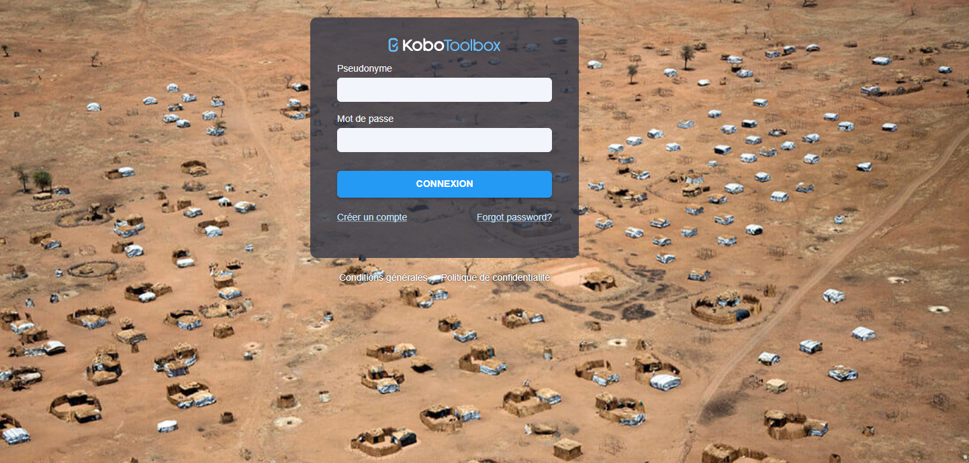

Étape 2. Ensuite, sélectionnez "Nouveau"
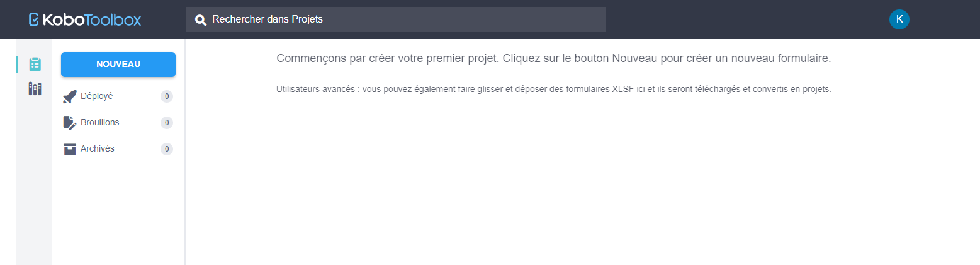
...puis "Télécharger un formulaire XLS".
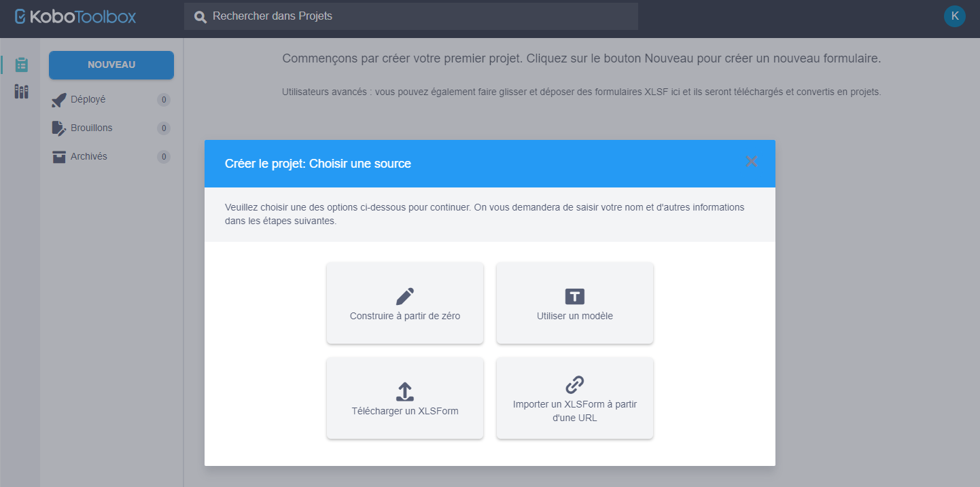
Etape 3. Copiez sur votre bureau le fichier Excel de la boîte à outils qui contient le format KoBo pour l'enquête que vous utilisez (enquête 1 ou 2). Les fichiers sont nommés : "Fichier d'entrée Excel - Questionnaire 1" et "Fichier d'entrée Excel - Questionnaire 2". Lorsque vous verrez l'écran suivant (ci-dessous), vous téléchargerez le fichier dans la boîte, soit en faisant glisser le fichier, soit en cliquant sur l'icône XLS et en sélectionnant ensuite le fichier Excel sur votre bureau. Vous créez ainsi votre version électronique du questionnaire d'enquête. Ce fichier ne contient aucune donnée d'enquête. Il s'agit simplement d'un fichier de formatage qui programme automatiquement KoBo pour créer votre questionnaire.
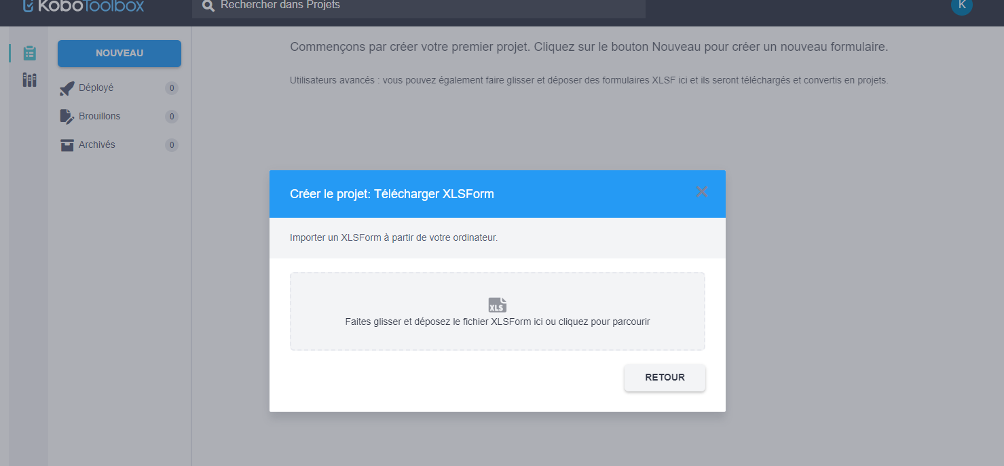
Étape 4. L'écran ci-dessous s'affiche. Dans le coin supérieur droit, sélectionnez l'icône en forme d'œil, ce qui vous permettra de prévisualiser l'enquête. Si le formatage de l'enquête comporte des erreurs, un message d'erreur s'affiche. Dans ce cas, vous devrez modifier le format du fichier Excel et le télécharger à nouveau [y a-t-il un lien dans le guide sur la modification de ce fichier ? ] Les formats de fichiers Excel fournis dans la boîte à outils ont été testés et ne devraient pas contenir d'erreurs.
Une fois que vous avez coché la case "aperçu", vous devez fermer cet onglet de visualisation en regardant le ruban supérieur et en fermant l'onglet en cliquant sur le "x". Vous devriez alors retrouver cet écran.
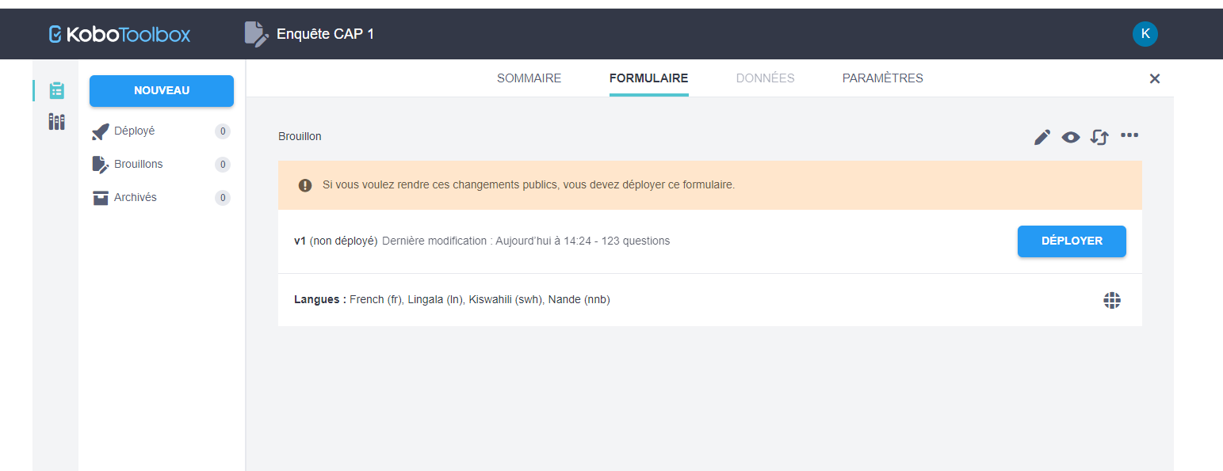
Etape 5. Cliquez ensuite sur le bouton "déployer". Si l'enquête se déploie correctement, un bref message s'affichera en bas de votre écran, indiquant que "l'enquête a été déployée". Vous verrez ensuite cet écran:
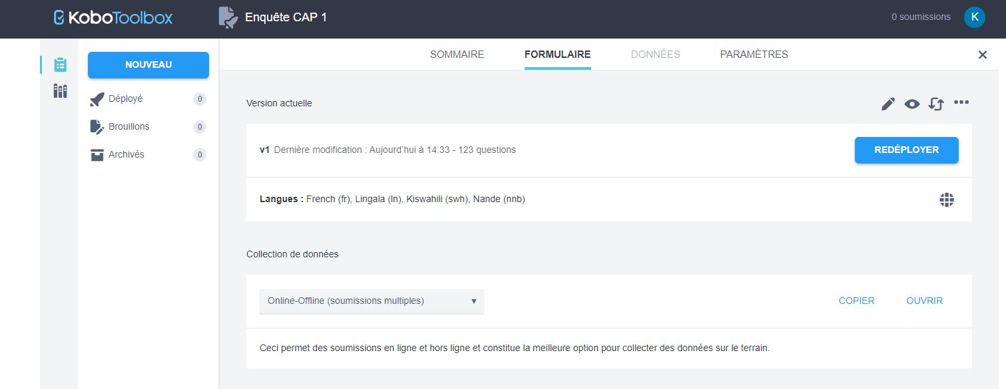
Étape 6. Dans la partie inférieure droite de l'écran, vous verrez le bouton "ouvrir". En cliquant sur ce bouton, vous pouvez commencer à saisir des données dans l'ensemble de données vide. Si vous configurez cette enquête dans KoBo afin de saisir des données à partir de questionnaires papier, vous pouvez ouvrir le fichier de cette manière. Si vous souhaitez accéder à l'ensemble de données à partir d'une tablette ou d'un autre ordinateur, sélectionnez le bouton "copier". Vous copierez ainsi un lien vers l'ensemble de données que vous pourrez ensuite envoyer à toute personne souhaitant accéder à votre ensemble de données. Assurez-vous également que l'option de saisie des données "en ligne/hors ligne" est sélectionnée, afin que les personnes chargées de la collecte des données puissent utiliser le formulaire même en l'absence d'internet. Le fichier principal sera mis à jour dès que la tablette sera de retour dans une zone disposant d'une connexion wifi. Remarque : avec cette méthode, une seule personne créera un compte pour l'ensemble de l'équipe, puis les collecteurs de données enverront les données à ce compte unique en utilisant le lien internet. Les collecteurs de données n'ont pas besoin de créer eux-mêmes un compte KoBo.
Étape 7. Lorsque vous êtes dans la tablette, ouvrez l'enquête, puis sélectionnez "signet" ou "favori" dans les options de votre navigateur. Cela vous permettra d'ouvrir facilement l'enquête si vous en avez besoin à l'avenir.
NOTE : Si vous utilisez les enquêtes papier, ouvrez cette même enquête pour effectuer la saisie manuelle des données des formulaires papier.

6 Échantillonnage des participants à l'enquête KAP
L'une des étapes les plus importantes de la réalisation d'une enquête KAP consiste à décider de la manière dont vous allez sélectionner votre échantillon de participants à l'enquête KAP. Si vous souhaitez utiliser l'enquête pour obtenir des informations sur l'ensemble d'une zone géographique, vous devrez sélectionner un échantillon suffisamment large et le choisir au hasard dans cette zone. Des échantillons dans lesquels les personnes ne sont pas sélectionnées au hasard sont parfois utilisés (appelés "échantillons de commodité" et "entretiens d'interception"), mais cette approche ne devrait pas être utilisée pour une enquête KAP.
Si vous estimez devoir collecter des informations avec un échantillon de petite taille ou un échantillon de commodité, vous pouvez procéder à une évaluation rapide en recueillant une version succincte de l'une ou l'autre des enquêtes auprès d'un petit échantillon de personnes que vous pouvez trouver dans la communauté (avec des enquêteurs locaux), puis en partageant ces informations avec des groupes de discussion ou d'autres groupes naturels au sein de la communauté, afin de réfléchir aux résultats, d'ajouter d'autres points de vue et de compenser le fait que votre échantillon n'est très probablement pas représentatif de l'ensemble de la communauté. Ce type de données ne doit pas faire l'objet d'une analyse statistique.

6.1 Concepts clés de l'échantillonnage de l'enquête KAP
Avant de fournir des conseils spécifiques pour l'estimation de la taille de l'échantillon et des participants à l'échantillonnage, il est utile de passer brièvement en revue certains concepts de base de l'échantillonnage.
Estimation de la taille de l'échantillon - En raison des relations mathématiques connues entre la taille de la population générale, la taille d'un échantillon d'enquête et une marge d'erreur acceptable, vous pouvez estimer la taille de votre échantillon à l'aide d'une formule. Les autres éléments qui entrent dans la formule ont des valeurs couramment utilisées que nous pouvons utiliser ici pour rester aussi simple que possible. (Pour une explication plus approfondie, suivez ce lien : https://www.wikihow.com/Calculate-Sample-Size.) L'expérience passée en RDC a montré qu'une taille d'échantillon de 400-500 interviews fournit une puissance suffisante pour la plupart des analyses. Dans l'exemple ci-dessous, nous estimons la taille de l'échantillon à 600 (300 femmes et 300 hommes), afin que les résultats puissent être affichés séparément par sexe. Dans la section ci-dessous, nous donnerons un exemple de calcul d'une taille d'échantillon suffisamment importante pour répondre à vos besoins. Dans certains cas, les donateurs spécifieront la taille de l'échantillon ou le budget déterminera le nombre de personnes à inclure dans l'enquête. Les considérations de sécurité peuvent également influer sur l'endroit où les enquêtes peuvent être menées. Si vous devez couvrir une vaste zone et que vous ne pouvez échantillonner que certains villages ou quartiers, vous pouvez utiliser des méthodes d'échantillonnage en grappes. Ces méthodes sortent du cadre de ce guide, mais des conseils sont disponibles en ligne (https://www.voxco.com/fr/blog/echantillonnage-en-grappes/).
Avant d'effectuer ce calcul (à l'aide d'une application en ligne de calcul de la taille de l'échantillon, par exemple Stat Trek Sample Size Calculator : https://stattrek.com/survey-sampling/sample-size-calculator.aspx), il est important de réfléchir aux principaux objectifs de l'enquête. Voici quelques éléments importants à prendre en compte:
- Qui fait partie de la population concernée (par exemple, uniquement les adultes ou également les enfants) ?
- Êtes-vous intéressé par la description des fréquences pour l'ensemble de l'échantillon ou est-il plus important de séparer les groupes pour les comparer ?
- Qu'en est-il des autres sous-ensembles de la population, tels que les groupes ethniques ou religieux ?

Les méthodes les plus simples d'estimation de la taille d'un échantillon supposent que vous essayez de fournir des fréquences de réponse généralisables à l'ensemble de la population concernée. C'est ce qu'on appelle les statistiques descriptives. Si vous souhaitez également pouvoir stratifier les résultats en fonction du sexe ou d'autres caractéristiques, la taille de l'échantillon devra être plus importante. Une erreur fréquente consiste à estimer une taille d'échantillon suffisante pour les statistiques descriptives de base, puis à essayer de stratifier les résultats en fonction d'autres variables ou de comparer les groupes. Si vous procédez ainsi, votre échantillon ne sera pas assez grand pour vous permettre d'avoir confiance en vos résultats.
Si vous envisagez de stratifier vos résultats en fonction du sexe, de l'âge ou d'autres données démographiques, vous devrez augmenter la taille de l'échantillon. Ce point sera illustré ci-dessous lorsque nous proposerons un plan d'échantillonnage spécifique pour les enquêtes en population générale utilisant les deux questionnaires types.
Méthodes d'échantillonnage - Une fois que vous avez calculé la taille de l'échantillon de l'enquête, vous devez également concevoir des méthodes pour numéroter, sélectionner et recruter les répondants. Idéalement, la sélection des participants se fait en obtenant une liste de tous les membres de la population concernée, puis en sélectionnant des participants au hasard à partir de cette liste. Contactez le bureau local de santé publique pour obtenir une liste de tous les foyers de la région concernée.
Une fois que vous disposez d'une liste de tous les résidents de la population concernée, l'identification des personnes à recruter pour l'entretien est une simple question de sélection aléatoire à partir de la liste. Plusieurs options s'offrent à vous :

- Vous pouvez attribuer un numéro à chaque individu, puis utiliser un générateur de nombres aléatoires tel que celui-ci (Stat Trek Sample Size Calculator : https://stattrek.com/survey-sampling/sample-size-calculator.aspx) pour sélectionner les individus au hasard.
- Dans des environnements plus éloignés, vous pouvez simplement mettre tous les numéros dans un bol et les sélectionner au hasard.
S'il n'est pas possible d'obtenir ou de créer une liste de tous les membres de la population, des méthodes alternatives telles que l'échantillonnage stratifié (parfois également appelé échantillonnage représentatif) peuvent être utilisées.
Échantillonnage aléatoire stratifié - Lorsque l'échantillonnage aléatoire de l'ensemble de la population n'est pas possible, nous pouvons utiliser d'autres méthodes, telles que la sélection aléatoire de villages, puis de quartiers au sein des villages, de maisons au sein des quartiers, puis d'individus au sein des ménages sélectionnés. Tant que les sélections sont effectuées de manière aléatoire tout au long du processus, il s'agit également d'une méthode acceptable pour la sélection des répondants. Cette méthode vous permet également de vous assurer que certaines caractéristiques de votre échantillon sont cohérentes avec la population sous-jacente. Par exemple, si 30 % de la population générale vit dans des villages ruraux, nous pouvons sélectionner 30 % de notre échantillon dans des villages ruraux.
Dans la section 6.2 ci-dessous, nous donnerons un exemple d'échantillonnage représentatif pour une enquête CAP en population générale en déterminant d'abord la proportion de la population générale vivant en milieu rural, dans les petites villes et dans les grandes villes. Nous échantillonnerons ensuite un nombre proportionnel de villages de chaque type, puis de quartiers. Enfin, les maisons et les personnes interrogées seront sélectionnées par les collecteurs de données dans chaque quartier sélectionné. Il ne s'agit pas de la seule façon de procéder à l'échantillonnage, mais d'un exemple.

6.2 Application des concepts d'échantillonnage à une enquête KAP en population générale
Échantillonner une zone de santé à la fois - Pour vos enquêtes en population générale, vous devrez d'abord déterminer la taille des échantillons pour chaque zone de santé.
- Si vous menez une enquête dans une seule zone de santé où l'épidémie s'est déclarée, vous n'échantillonnerez que cette zone de santé.
- Si vous souhaitez faire des comparaisons entre plusieurs zones de santé, vous devrez calculer la taille de l'échantillon pour chaque zone de santé séparément.
Avec l'une ou l'autre de ces stratégies, suivez ces étapes supplémentaires si vous prévoyez d'analyser les données par sexe :
- Si vous souhaitez afficher des résultats pour les femmes et les hommes séparément sur une gamme de fréquences, vous devrez calculer un échantillon pour les femmes et les hommes séparément.
- Toutefois, si vous échantillonnez les hommes et les femmes séparément et que vous souhaitez ensuite afficher les fréquences pour l'ensemble de la population (non stratifiée par sexe), vous devrez pondérer les fréquences pour les hommes et pour les femmes en fonction de la proportion d'hommes et de femmes dans la population qui vous intéresse.
Commencez par estimer la taille de l'échantillon - Dans l'exemple ci-dessous (zone de santé de Beni, dans l'est de la République démocratique du Congo [RDC]), nous calculerons la taille de l'échantillon pour les hommes et les femmes séparément, afin que les fréquences des réponses à l'enquête puissent être affichées séparément. Ces fréquences distinctes nous permettront d'adapter les efforts de sensibilisation de la communauté et d'organiser des activités communautaires pour répondre aux besoins des hommes et des femmes séparément.
Pour cet exemple, nous utiliserons les estimations de population trouvées en ligne en juillet 2020. Vous devez travailler avec le ministère de la santé et les universités de votre région pour obtenir des estimations démographiques pour la zone géographique que vous souhaitez étudier. Au minimum, vous aurez besoin de la population totale, du pourcentage de femmes, du pourcentage d'enfants et des pourcentages de l'ensemble de la population vivant dans les zones rurales, dans les petites villes et dans les grandes villes. Cela vous permettra d'effectuer tous les calculs nécessaires à l'échantillonnage. Bien qu'il soit important que vous disposiez de toutes ces informations, n'oubliez pas que vous pouvez utiliser des estimations.

Tableau 7. Informations nécessaires au calcul de la taille de l'échantillon et à l'échantillonnage par petit, moyen et grand village/ville en prenant pour exemple la zone de santé de Beni, RDC.
 | Total N (%) | Hommes N (%) | Femmes N (%)
Population de la zone de santé de Beni | 260,000 (100%) | 127,400 (100%) | 132,600 (100%)
Population de la ville de Beni (population urbaine) | 120,640 (46%) | 59,114 (46%) | 61,526 (46%)
Population des villages de taille moyenne | 91,978 (35%) | 32,192 (35%) | 46,909 (35%)
Petite population villageoise | 45,989 (18%) | 22,535 (18%) | 23,454 (18%)

Nous avons estimé les chiffres du tableau ci-dessus à partir de quatre chiffres obtenus en ligne :
- La population de la zone de santé de Beni : (https://www.watercharity.org/book/beni-biosand-training-democratic-republic-of-congo-2/)
- Le pourcentage de femmes et d'enfants de moins de 15 ans dans la population totale de la RDC : https://africa.unwomen.org/en/where-we-are/west-and-central-africa/democratic-republic-of-congo)
- La population de la ville de Beni, seul grand centre urbain de la zone de santé : (https://www.cidrap.umn.edu/news-perspective/2018/07/news-scan-jul-31-2018#:~:text=Le%20ministère%27de%la%santé%20de% la%20RDC%20a%20envoyé%20les%20travailleurs%20de%la%20santé%20à%20 Beni%2C%20qui%20a%20une%20population%20d'environ%20232%2C000).
Vous remarquerez, en regardant ces estimations, qu'elles ne sont pas précises. Par exemple, l'idéal serait de connaître la proportion d'enfants de moins de 18 ans et la proportion de femmes dans la population pour Beni, et non pour l'ensemble de la RDC. Cependant, si vous n'êtes pas en mesure d'accéder à ces chiffres précis, il est acceptable de faire une estimation approximative. Par ailleurs, pour cet exemple, nous avons calculé le pourcentage de la population vivant en milieu urbain en divisant la population de la ville de Beni par la population estimée de l'ensemble de la zone de santé. Nous avons supposé que deux fois plus de personnes vivent dans les villages de taille moyenne que dans les petits villages. La création d'un tableau avec les meilleures informations disponibles vous aidera à estimer la taille de l'échantillon et à planifier l'échantillonnage.
Estimation de la taille de l'échantillon de l'enquête pour les femmes - Pour commencer le processus d'estimation de la taille de l'échantillon pour les femmes, nous pouvons utiliser un estimateur de taille d'échantillon en ligne tel que Stat Trek Sample Size Calculator (https://stattrek.com/survey-sampling/sample-size-calculator.aspx) et le suivre pas à pas. 1. Tout d'abord, nous allons estimer la taille de l'échantillon de femmes. Voici un exemple du premier écran que vous verrez :
Les options présentées ci-dessus sont celles que vous devez sélectionner :
  - Méthode d'échantillonnage : "Échantillonnage aléatoire simple" (ne pas cocher la case "avec remplacement")
  - Paramètre d'intérêt : "Proportion" - Cela signifie que nos résultats seront des pourcentages et non des valeurs numériques sous forme de moyennes.
  - Objectif de la recherche : "Estimer une proportion" - Cela signifie que vous essayez d'estimer des valeurs qui représentent les valeurs sous-jacentes de la population plutôt que de tester une hypothèse.
  - Sélectionnez: "Suivant"
L'écran suivant s'affiche :
Sélectionnez l'option suivante :
Objectif principal : "Trouver la taille minimale de l'échantillon, compte tenu de l'erreur".
Sélectionnez : "Suivant"

L'écran suivant s'affiche :

Vous voyez ici que nous indiquons " 0,06 " pour la marge d'erreur. Cela signifie que vos résultats, qui seront exprimés en pourcentages, auront une marge d'erreur de 6 %. Vous direz donc "la fréquence est de x % plus ou moins 6 %". Il s'agit d'une marge d'erreur relativement faible, car nous voulons pouvoir comparer les pourcentages de femmes et les pourcentages d'hommes. Cependant, vous pouvez ajuster la marge d'erreur que vous souhaitez, en gardant à l'esprit qu'une marge d'erreur plus petite nécessitera une taille d'échantillon plus importante.

Remplissez l'écran ci-dessus comme indiqué. L'écran suivant s'affiche :

Ici, il demande d'abord la proportion de l'échantillon. La valeur 0,5 signifie que vous estimez que la taille de votre échantillon sera basée sur une question à laquelle 50 % des personnes interrogées répondent "oui". Pour des raisons que nous n'aborderons pas ici, il s'agit de la meilleure valeur à utiliser lorsque vous ne disposez pas d'une estimation réelle de la fréquence attendue des réponses les plus importantes de votre enquête, car elle permet d'obtenir la taille d'échantillon la plus importante. Cela signifie qu'avec la taille d'échantillon obtenue, vous pouvez être sûr d'avoir un échantillon suffisamment grand pour effectuer toutes vos analyses, quelle que soit la fréquence réelle.
Ensuite, il demande la taille de la population totale. En nous référant au tableau 7 ci-dessus, nous voyons que la meilleure estimation disponible pour la population féminine adulte de la zone de santé de Beni est de 132 600. Vous devrez bien sûr remplacer cette valeur par une estimation de la population féminine totale dans la zone de santé que vous étudiez. Sélectionnez ensuite "Rapport".

Le rapport se présentera comme suit:

Dans le rapport ci-dessus, vous voyez que l'échantillon total de femmes est de 268. C'est le nombre de femmes que vous souhaitez voir répondre à votre enquête. En gardant à l'esprit qu'il peut y avoir des cas où l'échantillonnage en porte-à-porte fait que des femmes ne répondent pas à l'enquête, ou la perte de certains cas lors de l'alternance entre les répondants masculins et féminins, nous vous conseillons d'augmenter l'échantillon à 300 (soit 12% de plus dans l'échantillon).
Estimation de la taille de l'échantillon de l'enquête pour les hommes - Une fois que vous aurez terminé le processus d'estimation de l'échantillon de l'enquête pour les femmes, vous ferez de même pour les hommes. Vous suivrez les mêmes étapes que celles décrites ci-dessus, sauf que vous utiliserez cette fois la population totale estimée des hommes à Beni : 127.400. Comme l'estimation de la population masculine est très proche de l'estimation de la population féminine, la taille de l'échantillon est également de 300.

Les comparaisons de groupes démographiques peuvent nécessiter un suréchantillonnage - Alors que le plan d'échantillonnage type échantillonne les hommes et les femmes de manière égale afin que les résultats puissent être stratifiés par sexe, si vous souhaitez comparer les résultats par langue ou par groupe ethnique, par lieu, par profession, par éducation ou par tout autre groupe, vous devez vous assurer de disposer d'un échantillon suffisamment important de chaque groupe (un minimum de 30 personnes pour chaque groupe comparé) afin de pouvoir effectuer des comparaisons.
Vous avez maintenant terminé l'étape de l'estimation de la taille de l'échantillon. Nous devons maintenant déterminer comment 300 femmes et 300 hommes de Beni seront identifiés et recrutés.
Sélection des participants à l'enquête
Échantillonnage aléatoire simple - Si vous êtes en mesure d'obtenir une liste de tous les résidents (avec leur numéro de téléphone ou leur adresse) de la population étudiée, vous pouvez alors procéder à un échantillonnage aléatoire simple. Cette opération est facile à réaliser si vous utilisez un générateur de nombres aléatoires (par exemple une formule dans Excel : "= randbetween (1 ; 10000)") ou d'imprimer des nombres et de les sélectionner dans un bol. L'une des difficultés de cette méthode réside dans le fait que si les enquêtes sont administrées en personne, les personnes interrogées sont susceptibles d'être réparties sur une très vaste zone. Une façon de surmonter ce problème est de mener les entretiens par téléphone.
Échantillonnage représentatif - S'il n'est pas possible de procéder à un échantillonnage aléatoire simple, vous pouvez sélectionner un échantillon aléatoire à partir de différents groupes géographiques au sein de la zone de santé ou d'une autre région. La série d'étapes suivante illustre comment procéder à un échantillonnage aléatoire représentatif en utilisant des villages, des quartiers et des ménages.
Les étapes
- Pour les besoins de ce processus d'échantillonnage, nous supposerons que pour chaque zone de santé échantillonnée, nous échantillonnerons 25 villages de tailles différentes. La proportion de ces 25 villages qui sont petits, moyens ou grands (par "grands villages", nous entendons les villes) sera différente dans chaque zone de santé.
- Pour échantillonner les petits, moyens et grands villages, nous devons estimer la proportion de la population totale vivant dans chaque catégorie de taille. Il est beaucoup plus précis d'établir un échantillonnage proportionnel basé sur la proportion de la population vivant dans les petits, moyens et grands villages que d'utiliser le nombre de villages de chaque type pour créer les proportions. En effet, par définition, les grandes villes comptent beaucoup plus d'habitants que les petits villages. Si vous échantillonnez sur la base du nombre de villages de chaque type, vous allez largement sur-échantillonner les répondants ruraux et sous-échantillonner les répondants urbains. Votre échantillon sera donc une mauvaise représentation de la population.
- En utilisant le tableau d'estimation ci-dessus, nous savons que les petits, moyens et grands villages représentent les proportions suivantes de la population :
  - Faible : 18% de la population totale, donc 18% de l'échantillon de 300 ou 54 femmes
  - Moyenne : 35% de la population totale, 35% x 300 ou 105 femmes
  - Important : 46% de la population totale, soit 46% x 300 ou 138 femmes
(Les chiffres ayant été arrondis, nous avons un total de 297 femmes, nous pouvons donc ajouter une femme à chaque groupe pour atteindre 300).
- Ensuite, en utilisant 25 comme nombre total de villages, nous calculerons le nombre de villages qui seront échantillonnés dans chaque catégorie de taille en utilisant les proportions calculées à l'étape 3.
- Petits villages : 18% x 25 ou 5 petits villages (54 femmes)
- Villages moyens : 35% x 25 soit 9 villages moyens (105 femmes)
- Grandes villes : 46% x 25 soit 11 villes (138 femmes)

L'une des difficultés qui ressort de ce processus est qu'en fonction de votre définition d'une grande ville, il n'y a pas forcément 11 villes différentes à échantillonner. Comme vous vous en souvenez, nous avons estimé la proportion urbaine de l'échantillon à partir de la seule ville de Beni. L'important est que Beni soit un environnement urbain et que les quartiers de la ville soient sélectionnés de manière aléatoire. La ville de Beni compte quatre grandes subdivisions, ou communes : Beni, Bungulu, Ruwenzori, Muhekera. Pour cet exemple, nous utiliserons ces quatre subdivisions pour l'échantillonnage et elles représenteront les grandes villes. Notre rangée de grandes villes devient donc :
- Grandes villes : 4 communes de la ville de Beni (138 femmes)
En fonction de la région dans laquelle vous effectuez l'échantillonnage, cette adaptation peut ne pas être nécessaire, mais c'est un bon exemple de la manière d'adapter le modèle d'échantillonnage général à votre environnement.
5. À ce stade, il est utile de considérer que vous échantillonnez deux populations, les femmes et les hommes, à partir des mêmes populations et avec des tailles d'échantillon identiques pour chacune d'entre elles. Pour cette raison, la méthode de collecte de données la plus efficace peut consister à alterner entre les hommes et les femmes lors des entretiens en porte-à-porte. En combinant l'échantillon masculin et l'échantillon féminin, nous obtenons :
- Petits villages : 5 (55 femmes, 55 hommes)
- Villages de taille moyenne : 9 villages (106 femmes, 106 hommes)
- Grandes villes : 4 communes de la ville de Beni (139 femmes, 139 hommes)

- L'étape suivante consiste à sélectionner au hasard 5 petits villages et 9 grands villages. Pour ce faire, vous devez disposer d'une liste de tous les petits et grands villages de votre zone géographique. Si vous disposez des listes de petits et moyens villages sur une feuille de calcul Excel (numérotée), vous pouvez utiliser la formule "= randbetween (1 ; 10000)" dans Excel pour générer les nombres de villages sélectionnés. Pour chaque échantillon tiré, sélectionnez 3 à 5 villages de remplacement supplémentaires au cas où une raison quelconque (par exemple, l'insécurité ou un accès difficile) rendrait impossible l'enquête dans l'un des villages sélectionnés.
- Au sein des villages et des communes, vous devrez décider s'il est plus facile d'identifier différents quartiers et de les sélectionner de manière aléatoire, ou si le village est suffisamment petit pour sélectionner les ménages directement dans l'ensemble du village.
  - Petits villages : (55 femmes, 55 hommes), soit un total de 110 ménages répartis dans 5 villages, ou 11 ménages par village (avec 3 villages de remplacement possibles).
  - Villages moyens : (106 femmes, 106 hommes), un total de 212 ménages dans 9 villages, soit 24 ménages par village (avec cinq villages de remplacement identifiés).
  - Grandes villes : (139 femmes, 139 hommes), un total de 278 ménages dans 4 communes, soit 70 ménages par commune. (Si possible, randomisez davantage par quartier de manière à ce que dans 3 de vos communes, vous ayez 25 ménages par quartier).
- L'étape suivante consiste à sélectionner des maisons au hasard dans chaque quartier.
Sélection du premier ménage - Dans les petits villages et les villes, commencez par identifier le centre géographique du village (généralement une école, un centre religieux ou un marché). Suivez les étapes suivantes pour sélectionner la première maison à enquêter :
- Identifier au hasard une direction à suivre (soit en faisant tourner une bouteille, soit en lançant un stylo en l'air et en regardant dans quelle direction il pointe lorsqu'il se termine).
- En marchant jusqu'à la limite du village dans cette direction, commencez à compter les maisons et à leur attribuer des numéros.
- Lorsque vous avez fini d'attribuer des numéros aux maisons, mettez ces numéros dans un bol et choisissez un numéro au hasard. Effectuez la première enquête dans la maison à laquelle ce numéro a été attribué.
Le diagramme ci-dessous montre comment procéder. Dans la figure 1, le collecteur de données commence au milieu du village, choisit une direction au hasard, puis marche tout droit dans cette direction, en passant devant six maisons jusqu'à ce qu'il atteigne le bord du village.
Figure 1. Sélection aléatoire de la première maison pour une enquête KAP dans un village rural
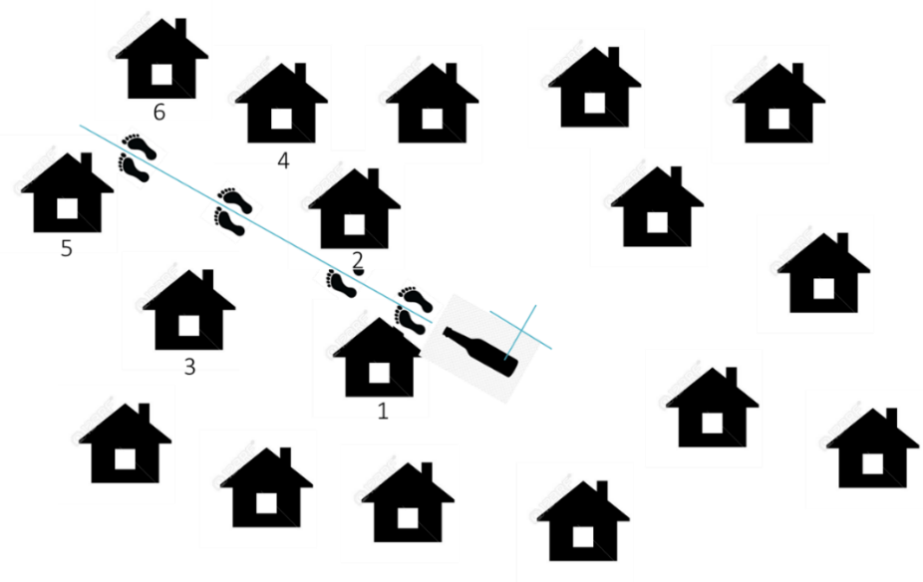
(Cette méthode est également utilisée pour commencer la sélection aléatoire dans des quartiers choisis au hasard dans les grands villages et les grandes villes).

Diagramme : UNICEF présentation d'échantillonnage pour les CAPs élaborée par la CASS
(UNICEF) pendant la flambée d'Ebola en RDC de 2018.
Après avoir placé six chiffres dans un bol, le collecteur de données a tiré le chiffre 5 (n'importe quelle méthode de choix aléatoire peut être utilisée) et a mené la première enquête à la maison n° 5. Comme le montre la figure 2 ci-dessous, le collecteur de données a de nouveau fait tourner la bouteille pour trouver une nouvelle direction aléatoire. Cette fois, l'entretien suivant a été réalisé dans la nouvelle maison suivante où le collecteur de données est arrivé (les maisons n°4 et n°2 sont ignorées car elles ont déjà été comptées la première fois).
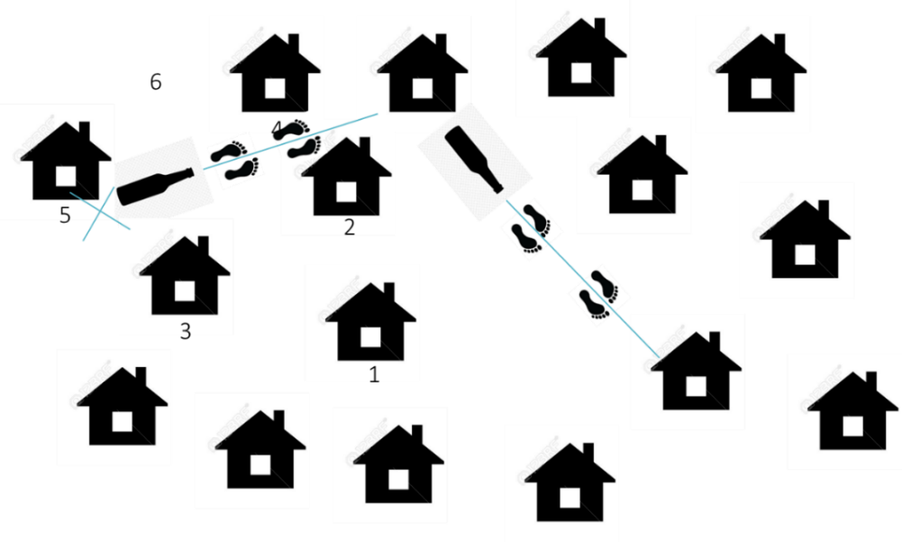
Figure 2. Sélection aléatoire du prochain foyer pour l'enquête KAP

Crédit photo : UNICEF présentation d'échantillonnage pour les CAPs, (UNICEF)
Lorsque cette enquête est terminée, le processus est répété jusqu'à ce que toutes les enquêtes nécessaires soient réalisées.
Pour les grands villages, vous aurez sélectionné trois quartiers au hasard dans chaque commune, avec cinq quartiers supplémentaires identifiés comme des solutions de secours au cas où l'un des quartiers ne serait pas accessible. Les quartiers sélectionnés doivent ensuite être regroupés géographiquement afin que les équipes de collecte de données puissent être affectées à des quartiers aussi proches que possible les uns des autres. Le processus décrit dans les figures 1 et 2 est ensuite répété dans chaque quartier afin de garantir une sélection aléatoire des maisons. Tout quartier non visité pour des raisons de sécurité ou d'accessibilité doit être noté et envoyé sous forme de liste au chef de projet. Comme pour les refus, les communautés inaccessibles sont prises en compte dans le calcul du taux de participation et doivent être enregistrées.
9. L'étape suivante consiste à sélectionner les participants dans les ménages. Si votre stratégie consiste à interroger un nombre égal de femmes et d'hommes, vous pouvez y parvenir en demandant à chaque équipe de collecte des données d'alterner entre la demande d'interviewer une femme dans un foyer et la demande d'interviewer un homme dans le foyer suivant. Pour cette approche, il est plus utile d'avoir un collecteur de données homme et une femme afin que les enquêtes puissent être menées par un collecteur de données du même sexe que l'enquêté aussi souvent que possible. Si les personnes chargées de la collecte des données visitent un ménage et doivent interroger une femme mais qu'aucune femme n'est présente, elles se rendront dans le ménage le plus proche jusqu'à ce qu'une femme soit présente. Il est important de respecter la disponibilité et les souhaits des participants. Si la personne identifiée ne peut ou ne veut pas participer à l'enquête, il faut chercher quelqu'un d'autre, soit dans ce ménage, soit ailleurs.

7 Recrutement des personnes chargées de collecter les données de l'enquête
Les personnes chargées de la collecte des données doivent posséder les caractéristiques suivantes
- Ils sont issus des communautés qui feront l'objet de l'enquête. Cela permettra d'optimiser les compétences culturelles et de renforcer les relations avec les participants lors des entretiens.
- Ils ont l'expérience des enquêtes KAP.
- Ils parlent couramment les langues locales et le français.
- Il est également important d'engager un superviseur local qui connaît la communauté et jouit d'une bonne réputation.
Il est également important d'engager un superviseur local qui connaît la communauté et jouit d'une bonne réputation, et de s'associer aux autorités sanitaires locales pour sélectionner les collecteurs de données locaux.
Le nombre de collecteurs de données nécessaires sera déterminé par la répartition géographique et la taille de l'échantillon de population à interroger. D'une manière générale, il convient d'engager suffisamment de collecteurs de données pour qu'ils se rendent dans la communauté par équipes de deux (de préférence un homme et une femme) et pour qu'ils soient en mesure de réaliser toutes les enquêtes en une semaine environ. Le nombre d'enquêtes pouvant être réalisées en une journée dépendra de la distance qui sépare les établissements de santé (ou autres lieux d'enquête) et de la fréquence à laquelle les personnes interrogées refusent de participer à l'enquête ou y mettent fin en cours de route. Si vous n'avez pas d'idée sur le calendrier, vous pouvez envoyer votre équipe faire une journée d'enquêtes pratiques et vous verrez combien d'enquêtes peuvent être réalisées en une journée.

8 Formation des collecteurs de données d'enquête
Pour chaque enquête KAP, la formation de collecteurs de données de qualité est essentielle au maintien de l'intégrité scientifique. Même si une enquête a été élaborée et validée avec soin, si elle est mal administrée par un collecteur de données qui n'a pas reçu de formation adéquate, vous obtiendrez des données biaisées et non valides. Une formation complète à la collecte de données doit être dispensée dans une langue comprise couramment par tous les participants (de préférence la langue dans laquelle l'enquête sera administrée) et doit contenir les éléments suivants :
- Objectif de l'enquête
- Protocole de sélection des répondants
- Procédure de consentement éclairé
- Examen des questions de l'enquête
- Traitement et enregistrement des refus
- Communication interpersonnelle
- Éviter les préjugés en posant des questions
- Sauvegarde et transmission des données
- Jeu de rôle
- Essais sur le terrain

La section suivante passe en revue chacun des éléments de la formation et fournit des instructions sur ce qui doit être présenté et discuté.

8.1 Objectif de l'enquête
Il est essentiel que tous les membres de l'équipe comprennent pourquoi l'enquête KAP est entreprise et comment les résultats seront utilisés pour contribuer aux réponses à Ebola. Les personnes chargées de la collecte des données peuvent mieux faire face aux situations inattendues si elles comprennent pourquoi elles mènent l'enquête. Les personnes chargées de la collecte des données doivent également comprendre l'objectif de l'enquête afin de pouvoir l'expliquer aux personnes interrogées.

8.2 Protocole de sélection des maisons et des répondants
Les personnes chargées de la collecte des données doivent comprendre le protocole d'échantillonnage. Toutes les personnes chargées de la collecte des données doivent disposer de conseils écrits et oraux sur la manière dont les maisons sont sélectionnées et sur les personnes à interroger. Ces documents doivent être élaborés et fournis par le responsable de terrain. Si le protocole prévoit d'interroger alternativement les hommes et les femmes, il convient d'en discuter et de prévoir ce qu'il faut faire si un homme ou une femme n'est pas présent lorsque c'est à son tour d'être invité à participer.

8.3 Procédure de consentement éclairé
Les personnes chargées de la collecte des données doivent recevoir le script de présentation de l'enquête, qu'elles peuvent lire pour expliquer rapidement l'objectif de l'enquête, sa durée, son caractère confidentiel et le fait que les personnes interrogées peuvent refuser de participer, de répondre à une question et de mettre fin à l'enquête à tout moment, sans conséquences négatives. La lecture d'un tel script et l'obtention du consentement peuvent être effectuées rapidement et sont requises conformément aux principes éthiques internationalement reconnus.

8.4 Traitement et enregistrement des refus
Si une personne interrogée refuse ou n'est pas disponible pour participer à l'enquête, cela doit être documenté pour calculer le taux de participation. Il sera important de revoir avec les personnes chargées de la collecte des données la manière d'enregistrer les refus sur le questionnaire ou sur la tablette afin que le nombre de participants "absents" et "refusés" soit enregistré. Si les personnes chargées de la collecte des données utilisent des questionnaires papier, vous pouvez leur donner un cahier séparé pour enregistrer les refus ou les absences. Cela permettra d'économiser du papier, car ils n'auront pas besoin d'utiliser une enquête papier entière avec seulement les cases "refus" ou "personne à la maison" cochées. Si les personnes chargées de la collecte des données utilisent des tablettes, l'équipe de collecte des données devra décider si toutes les personnes chargées de la collecte des données cocheront la case "refusé" et laisseront ensuite l'enregistrement dans les données comme un enregistrement vierge, ou si elles noteront le refus dans un carnet séparé. Vous devez disposer d'un moyen de compter le nombre de personnes qui ont refusé de participer et, si possible, d'enregistrer le sexe de chaque personne qui refuse. Les questionnaires de l'enquête comportent un endroit où enregistrer les refus au début. Cela vous permettra de calculer la fraction de participation chez les hommes et chez les femmes.

8.5 Examen du questionnaire
Lors de l'examen du questionnaire, chaque question doit être lue à haute voix en même temps. Au cours de cette étape, les personnes chargées de la collecte des données expliquent chaque question au coordinateur de terrain pour s'assurer qu'il les a bien comprises. À ce stade, le coordinateur de terrain et les personnes chargées de la collecte des données élaborent une explication (et toute autre précision) pour chaque question. Ce document sera approuvé et finalisé par le chef de projet. Ces informations feront partie d'un guide d'enquête destiné aux personnes chargées de la collecte des données.
Notez que ce guide et ces informations ne peuvent pas être modifiés après le premier cycle de collecte de données. Pour les cycles suivants, la signification des questions doit être discutée à l'aide du guide élaboré par l'équipe pilote.
Les personnes chargées de la collecte des données doivent également être formées aux différents types de réponses, tels que le choix unique, la case à cocher et le texte libre. Imprimez la page 9 de ce guide pour la partager avec les personnes chargées de la collecte des données et passez en revue les différentes options de réponse possibles. Il peut également y avoir des questions pour lesquelles les personnes chargées de la collecte des données ne doivent pas lire les options de réponse, mais plutôt écouter la réponse du répondant et marquer l'option de réponse la plus proche.
Enfin, les personnes chargées de la collecte des données doivent comprendre la logique de saut, en particulier si l'enquête est administrée sur papier et que les schémas de saut ne sont pas appliqués automatiquement. Lors de la collecte de données à l'aide d'une tablette, les personnes chargées de la collecte des données peuvent ne pas voir les motifs de saut, car ils sont programmés pour se produire automatiquement. Vous devez former vos collecteurs de données à la méthode (papier ou tablette) qui sera utilisée pour la collecte des données.

8.6 Communication interpersonnelle
Les personnes chargées de la collecte des données doivent être informées qu'une bonne communication avec les répondants est essentielle pour éviter les biais susceptibles d'affecter les résultats de l'enquête. Les personnes chargées de la collecte des données doivent s'efforcer d'instaurer un climat de confiance en se montrant polies, respectueuses et patientes. Avant de commencer un entretien, ils doivent
- Se présenter en indiquant son nom et son agence
- Présenter les objectifs de l'enquête et assurer aux participants que leurs réponses seront anonymes et confidentielles.
- Permettre au répondant de poser des questions
- Obtenir le consentement verbal du participant et le noter sur le questionnaire.
- Mener l'entretien
En outre, les personnes chargées de la collecte des données doivent savoir que les répondants sont susceptibles de répondre différemment aux questions selon qu'ils sont ou non entourés d'autres personnes qui écoutent les réponses qu'ils donnent. Tout doit être mis en œuvre pour permettre au répondant de répondre à l'enquête en privé.

8.7 Éviter les préjugés en posant des questions
Assurez-vous que les personnes chargées de la collecte des données comprennent qu'elles doivent poser les questions dans l'ordre où elles sont écrites. Notez que tout changement d'ordre, aussi minime soit-il, peut affecter les réponses.
Insistez auprès des personnes chargées de la collecte des données sur l'importance de ne pas influencer les réponses des gens. Par exemple, si la personne interrogée hésite à répondre à une question, il ne faut pas lui suggérer de réponse. Expliquez que le fait de suggérer des réponses introduit un biais important dans les résultats de l'enquête. Si la personne interrogée refuse de répondre à une question, cochez la case "refus de répondre".

8.8 Sauvegarde et transmission des données
Une fois que les personnes chargées de la collecte des données se sont familiarisées avec le questionnaire et la manière d'enregistrer les réponses sur papier ou électroniquement, elles doivent comprendre comment sauvegarder les données une fois l'entretien terminé.
- Dans le cas d'une enquête sur papier, le questionnaire doit être vérifié pour s'assurer que toutes les questions ont reçu une réponse, et il doit être remis au superviseur à la fin de la journée.
- Dans le cas d'une enquête électronique, le collecteur de données doit avoir la possibilité de s'entraîner à soumettre des enregistrements à l'aide de la tablette.

8.9 Jeu de rôle
Dans le cadre de la formation, les personnes chargées de la collecte des données doivent s'entraîner à administrer les enquêtes devant le groupe. Cela permettra aux superviseurs d'observer leur performance et de leur donner un retour d'information afin qu'ils puissent améliorer leur technique. Les personnes chargées de la collecte des données devront chacune répondre à une enquête en interrogeant un coéquipier devant le groupe. Cela permettra de démontrer des techniques d'enquête efficaces tout en mettant l'accent sur les compétences interpersonnelles et la communication.

8.10 Essais sur le terrain
Après la formation, les personnes chargées de la collecte des données doivent chacune mener trois entretiens pratiques au sein de la communauté. Ils recevront une liste des zones qui n'ont pas été incluses dans l'échantillon de l'enquête et qui doivent faire l'objet d'une enquête. Par équipe de deux, ils mèneront trois entretiens sur le terrain.
Après les entretiens pratiques, les personnes chargées de la collecte des données doivent se réunir en groupe avec un animateur pour discuter des difficultés rencontrées sur le terrain et des stratégies pour les gérer. Cette discussion est l'occasion pour les personnes chargées de la collecte des données de maîtriser l'administration de l'enquête et ne constitue pas une tentative de validation de l'enquête. À ce stade, l'enquête a déjà été finalisée.

9 Planification finale de la collecte des données

9.1 Programme journalier
Pour planifier la collecte quotidienne des données, un calendrier doit être établi pour chaque équipe. Voici quelques éléments à prendre en compte pour la planification :
- Le nombre d'enquêtes qui peuvent être menées de manière réaliste en une journée, compte tenu du contexte sur le terrain (distance, accessibilité, disponibilité des moyens de transport) et de la durée de l'enquête.
- Attribution des entretiens en fonction de la proximité géographique
- Déplacement de l'équipe pour maximiser les possibilités de supervision
- La familiarité de chaque équipe avec la zone à enquêter (il est impératif d'envoyer des collecteurs de données qui connaissent les communautés et parlent la langue locale).

Après avoir déterminé le nombre d'équipes et leurs mouvements et activités quotidiens, le plan doit être résumé dans un tableau afin de faciliter les activités de supervision sur le terrain. Un exemple est donné ci-dessous.
Tableau 8. Exemple de plan de collecte de données auprès de la population générale
L ‘equipe | Espace santé | Village | Interviews (hommes) | Interviews (femmes)
Équipe 1 (personne A, personne B) | Katwa | Kihumulire | 4 | 4
Équipe 1 | Katwa | Matanda | 3 | 3
Équipe 2 (personne C, personne D) | Butembo | Bwinyole | 5 | 5
Etc... | Etc... | Etc... | Etc... | Etc...
Il est possible que les recensements officiels et les listes d'établissements de santé ne soient pas à jour. Si l'on découvre sur le terrain qu'un foyer échantillonné n'existe plus, les personnes chargées de la collecte des données seront invitées à enquêter dans l'un des foyers de secours choisis à cet effet.

9.2 Nombre de collecteurs de données d'enquête
Le nombre de collecteurs de données nécessaires sera déterminé en fonction de la répartition géographique et du nombre d'unités à visiter. (Par exemple, s'il y a 10 quartiers à interroger dans un rayon de 3 km, cela peut prendre moins de temps que d'enquêter sur 3 quartiers dans un rayon de 15 km). En outre, l'accessibilité des ménages doit être prise en compte lors de la détermination du nombre de collecteurs de données nécessaires pour achever la collecte des données dans le temps imparti.
Comme indiqué précédemment, prévoyez si possible d'envoyer les collecteurs de données par équipes de deux ou plus. Lors de la constitution des équipes, il est judicieux d'associer un enquêteur plus expérimenté à un autre qui l'est moins.

9.3 Collecteur de données d'enquête matériaux
Que l'on utilise des tablettes ou des enquêtes papier, le processus de collecte des données est en grande partie le même. Les personnes chargées de la collecte des données suivent un plan écrit qui leur a été remis par leur superviseur et qui leur indique les zones à enquêter et fournit des instructions spécifiques sur la manière de sélectionner les foyers à enquêter et sur les personnes à enquêter dans chaque foyer. La liste des lieux et des foyers à enquêter doit comporter un endroit où les enquêteurs peuvent noter où ils se sont rendus et s'ils ont pu répondre à l'enquête. Si vous utilisez une enquête papier, il sera très important de noter toutes les fois où une personne a refusé de participer. Avec la tablette, vous pouvez noter "refus" au début de l'enquête et laisser le reste de l'entrée en blanc. Dans le cas d'une enquête sur papier, vous devez prévoir un carnet de bord pour noter les refus.
Le plan de collecte des données doit également préciser le nombre d'entretiens à réaliser chaque jour et inclure des instructions sur ce qu'il faut faire des formulaires ou des tablettes à la fin de chaque journée. Vous voudrez peut-être qu'ils indiquent le nombre d'enquêtes réalisées chaque jour afin de vous assurer que l'enquête sera réalisée dans le temps imparti. Vous pouvez conserver les formulaires et les tablettes au bureau du projet. Il est essentiel que les données de l'enquête soient conservées en toute sécurité et bien organisées.
Avant de commencer la collecte des données, les superviseurs de terrain donneront à chaque collecteur de données :
- un calendrier écrit indiquant les communautés que l'équipe doit visiter chaque jour et le nombre d'entretiens à réaliser
- Un document qui fournit des instructions pour se rendre sur le lieu de départ de l'équipe, choisir la maison et sélectionner le répondant.
- Une liste des numéros d'identification des participants attribués à chaque équipe d'enquêteurs. Vous pouvez commencer le numéro de chaque équipe par un numéro initial différent, de sorte que deux participants n'aient pas le même numéro. Par exemple :
  - Équipe 1 : numéros d'identification - 10001, 10002, 10003, etc.
  - Équipe 2 : numéros d'identification - 20001, 20002, 20003, etc.
Cela garantit qu'aucun participant ne se verra attribuer le même numéro d'identification qu'un autre participant. Ce numéro sera attribué à la personne au début de l'entretien et sera enregistré dans l'enquête. Les numéros d'identification vous permettent de garder vos dossiers en ordre et de retrouver facilement les questionnaires papier originaux d'un participant donné si des enquêtes papier sont utilisées.
- Un registre ou une autre procédure permettant d'enregistrer chaque refus (il peut être utile d'indiquer le sexe)
- Le nom et le numéro de téléphone des superviseurs de terrain ou d'autres responsables (au moins deux)
- Instructions écrites pour l'administration de l'enquête, y compris ce qu'il faut faire en cas de questions ou d'inquiétudes.
- Questionnaires papier et stylos ou tablette de collecte de données avec chargeur
- Tout autre matériel, équipement ou matériel de collecte de données fourni par votre projet

9.4 Planification de la sécurité
La planification de la collecte des données doit tenir compte de la situation en matière de sécurité. Avant de procéder à l'essai pilote ou à la collecte des données de l'enquête, il convient de s'informer de la situation sécuritaire auprès des autorités sanitaires locales et de déterminer les zones sûres pour la collecte des données. Il est également très important de rencontrer les dirigeants politiques locaux au niveau de la ville, du village ou du quartier, à la fois pour obtenir leur soutien à la collecte de données et pour recevoir des informations locales sur la situation en matière de sécurité. La sécurité sera également renforcée si l'on engage des collecteurs de données locaux qui connaissent la communauté et qui y sont connus.

10 Collecte des données

10.1 Supervision de la collecte des données
La collecte des données doit être supervisée par une équipe de superviseurs de terrain. Ils sont essentiels pour garantir la qualité des données. Leur rôle est de
- Superviser quotidiennement les personnes chargées de collecter les données de l'enquête. Les superviseurs observent quotidiennement l'administration d'une enquête pour chaque équipe afin de leur fournir un retour d'information et de leur donner l'occasion de poser des questions. Ils doivent également examiner les enquêtes ou les données des tablettes à la fin de chaque journée pour s'assurer qu'elles sont complètes et lisibles.
- Être disponible en cas de difficulté. Si un membre de l'équipe rencontre des difficultés sur le terrain, le superviseur est disponible pour trouver des solutions.
- Communiquer avec le coordinateur de terrain en cas de changements importants ou de préoccupations. Le coordinateur de terrain élaborera un plan quotidien pour observer et soutenir chaque équipe de collecte de données au moins une fois pendant la collecte des données. Il est important d'être sur le terrain en permanence et d'alterner entre les équipes afin d'apporter le plus de soutien possible.

Le coordinateur de terrain supervisera les superviseurs et leur fournira des informations :
- Informations contenant les noms et les numéros de contact de chaque équipe de collecteurs de données ainsi que les équipes dont chaque superviseur est responsable.
- Le plan de collecte quotidienne des données
- Autres établissements de santé ou ménages à enquêter si nécessaire
- Soutenir les superviseurs sur le terrain ou les collecteurs de données en cas de problème majeur.
Les superviseurs de terrain doivent accompagner les différents groupes de collecteurs de données afin d'observer leur travail, de répondre à leurs questions et de se faire une idée de la rapidité avec laquelle les entretiens sont menés à bien. Dans l'idéal, les superviseurs de terrain alterneront les équipes d'enquêteurs avec lesquelles ils travaillent toutes les quelques heures.

10.2 Examen des questionnaires remplis et des registres de refus
Si l'enquête utilise des questionnaires papier, il est souhaitable que le superviseur les ramasse tous les jours et les examine pour s'assurer que toutes les questions ont été répondues (pas de blanc, sauf en cas d'omission) et que les réponses sont lisibles. Il est important de le faire quotidiennement au cas où les personnes chargées de la collecte des données commettraient des erreurs. En identifiant rapidement ces erreurs et en travaillant avec le collecteur de données pour les corriger, vous éviterez que cette erreur ne se reproduise pour les autres enquêtes. Il est même possible que le collecteur de données retourne voir le participant pour recueillir des informations manquantes ou pour clarifier une réponse.
Si l'enquête utilise des tablettes, il sera extrêmement important de vérifier chaque jour que les enquêtes terminées sont bien transmises à l'ensemble de données principal. Tout problème de téléchargement doit être identifié rapidement afin de ne pas perdre de données. Vous pouvez souhaiter fournir aux enquêteurs des questionnaires papier même s'ils utilisent des tablettes, au cas où il y aurait des problèmes avec les tablettes.
Il est également important, lors de la collecte des enquêtes, de suivre la procédure de votre équipe pour recueillir les rapports de refus, de sorte qu'à la fin, vous puissiez calculer le pourcentage de personnes invitées à participer à l'enquête qui ont accepté. Vous devrez en rendre compte en même temps que vos résultats.
Si l'entretien a été interrompu en cours de route, vous devrez en discuter avec votre équipe et décider si l'entretien contient suffisamment d'informations pour être conservé dans l'ensemble de données ou s'il doit être supprimé.

11 Saisie, téléchargement et vérification des données

11.1 Saisir les données du questionnaire dans KoBo
Si vous avez recueilli les données de l'enquête en les saisissant directement sur une tablette ou un ordinateur, vous pouvez sauter cette section et passer à la section 11.2. Si vous avez collecté les données de l'enquête en enregistrant les réponses sur des questionnaires papier, vous devrez saisir les données des formulaires papier dans le formulaire d'enquête KoBo afin d'utiliser les outils de nettoyage et d'analyse.
Si vous n'avez pas encore créé un ensemble de données électroniques pour les données de votre enquête, allez à la section 5.1 ci-dessus, créer votre formulaire de questionnaire en ligne, et suivez les instructions pour créer un compte KoBo, et télécharger la feuille Excel de la boîte à outils pour l'enquête #1 ou #2 afin de créer une version en ligne de votre enquête. Une fois celle-ci créée, vous pourrez ouvrir l'enquête et saisir manuellement vos réponses dans l'ensemble de données.
La manière la plus simple de saisir les données est de vous connecter à votre compte, de sélectionner l'enquête que vous avez déployée, puis de sélectionner "FORMULAIRE" en haut de l'écran, puis "OUVRIR" en bas à droite de l'écran, comme le montre l'image ci-dessous. Vous verrez alors la version en ligne du questionnaire et vous pourrez facilement saisir les données des formulaires papier.
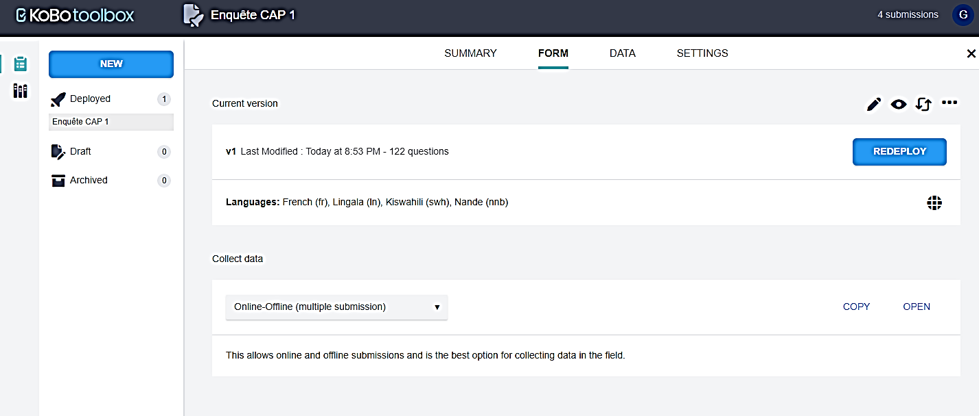
Après la dernière question, vous aurez le choix entre deux boutons, "enregistrer" et "soumettre". Si vous avez accès à l'internet à ce moment-là, vous pouvez "soumettre" l'enregistrement et il devrait être téléchargé dans l'ensemble de données en quelques secondes. Si votre connexion Internet est lente ou si vous n'avez pas accès à Internet à ce moment-là, vous pouvez choisir de "sauvegarder" chaque enregistrement, puis de les soumettre plus tard. Nous vous recommandons d'essayer ce processus avec quelques enregistrements jusqu'à ce que vous ayez trouvé un système qui vous convienne avant de saisir un grand nombre d'enregistrements.

11.2 Télécharger vos données depuis KoBo
Que vous ayez collecté les données de l'enquête sur une tablette ou à l'aide de formulaires papier, l'étape suivante consiste à télécharger les données dans une feuille de calcul Excel. Vous pouvez ensuite consulter vos données et vérifier que tout a fonctionné correctement et qu'il n'y a pas d'erreurs.
Vous pouvez visualiser l'ensemble des données en vous connectant à votre compte KoBo, en sélectionnant votre ensemble de données (en sélectionnant le nom du fichier), puis en cliquant sur l'onglet "DONNÉES". Pour visualiser les réponses à l'enquête dans un format de type feuille de calcul, sélectionnez "Tableau". Vous pouvez alors afficher, modifier et/ou supprimer des réponses individuelles à l'enquête et trier vos données par colonnes individuelles à l'aide des options de tri ascendant ou descendant. Si vos données sont entièrement propres, il est possible de générer un tableau de résultats directement à partir de cet écran. Toutefois, nous vous recommandons de télécharger une copie de votre formulaire de collecte de données et de vos données dans deux feuilles de calcul Excel distinctes. Vous pourrez ensuite examiner et nettoyer manuellement vos données.
Etape 1 : Dans le dataset viewer de KoBo, sélectionner l'onglet "DATA" en haut, puis le bouton "Downloads" sur le côté gauche. Sélectionnez ensuite les options suivantes (voir l'image ci-dessous) :
- Type d'exportation : "XLS
- Format de la valeur et de l'en-tête : "French (fr)" (par défaut).
- Cliquez sur "Options avancées", puis sous "Exporter de nombreuses questions sous...", choisissez "Séparer les colonnes" :
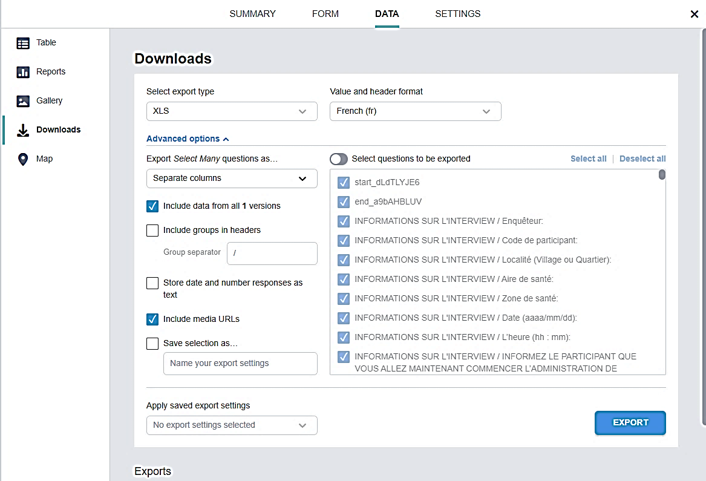

Sélectionnez ensuite "Exporter". Une fois cette opération effectuée, une ligne apparaît en bas de votre écran (vous devrez peut-être faire défiler l'écran vers le bas pour la voir). Enregistrez ce fichier sous le nom de "données d'enquête".

11.3 Nettoyage des données
La manière dont les données sont importées de KoBo n'est pas adaptée à l'analyse dans un logiciel d'analyse statistique, car elle inclut toutes les sections de texte libre de l'enquête en tant que colonnes individuelles, et les noms de variables sont trop longs. L'image suivante est un exemple de ce que vous verrez :
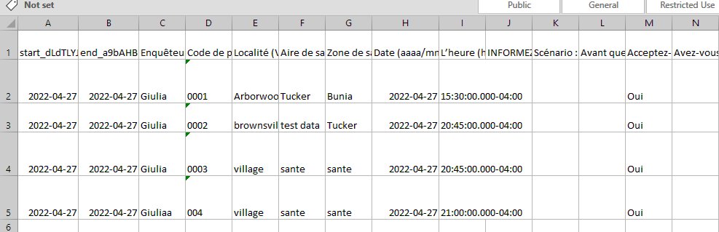
Si vous sélectionnez l'ensemble des données, puis "wrap text", vous verrez que la ligne 1 contient le texte intégral de chaque question. Vous verrez également que certaines colonnes sont vides mais contiennent une chaîne de texte dans la première ligne.
Voici un exemple de l'apparence de la feuille de calcul :
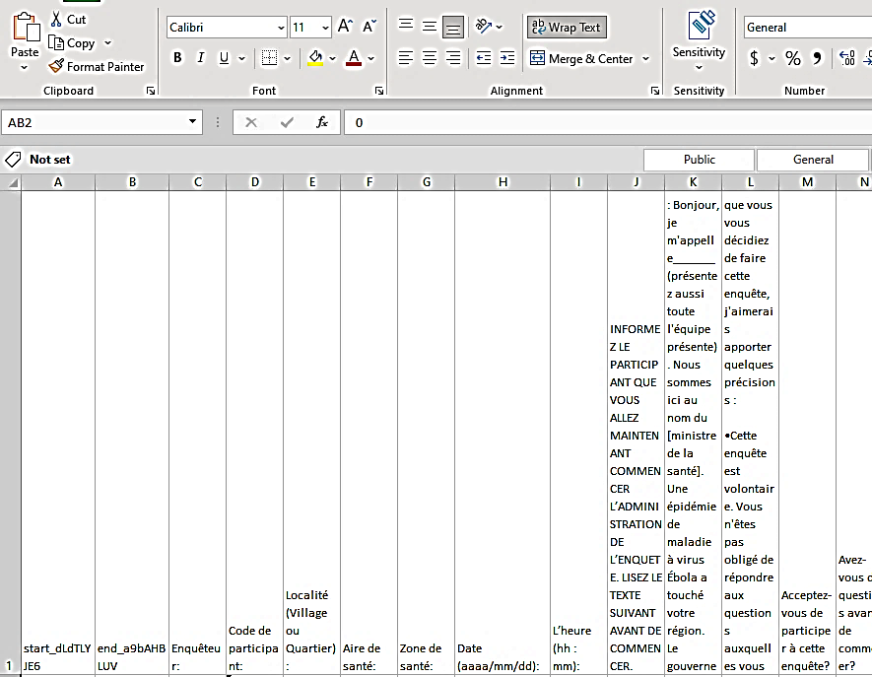
La première étape du nettoyage des données consistera à ajuster les noms des variables directement dans Excel et à supprimer toutes les colonnes inutiles. Les sections suivantes vous expliquent comment modifier votre ensemble de données afin qu'il puisse être analysé à l'aide d'Epi Info.

Étape 1. Copier et ouvrir l'ensemble de données
Ensuite, vous devez faire une copie de l'ensemble de données original pour le modifier, car vous ne voulez pas perdre les données originales. Ouvrez l'ensemble de données - chaque variable est représentée par une colonne et les réponses à l'enquête sont représentées par des lignes.

Étape 2. Nettoyer les données des colonnes inutiles
Si vous avez inclus un texte descriptif dans votre enquête (par exemple, un texte explicatif à lire à haute voix au participant), celui-ci sera téléchargé dans une colonne distincte de votre ensemble de données. Parcourez votre ensemble de données et supprimez ces colonnes. Nous avons indiqué ci-dessous les colonnes à supprimer pour l'enquête 1 et l'enquête 2. Remarque : les noms de ces colonnes ne correspondront correctement que si vous utilisez l'enquête originale fournie sans aucune modification.

Enquête 1
Supprimez les colonnes suivantes pour nettoyer votre ensemble de données :
- Colonnes J-L
- Colonne DR
- Colonne IQ
- Colonne LG
- Colonne LO-LP
- Colonne LU
- Colonnes MI-MR

Enquête 2
Supprimez les colonnes suivantes pour nettoyer votre ensemble de données :
- Colonnes J-L
- Colonne Q
- Colonne AT
- Colonne BI
- Colonne DC
- Colonne FH
- Colonne GW
- Colonne IA
- Colonne JD
- Colonnes JR-KC

Conseils supplémentaires - Nettoyage d'une enquête modifiée
Si vous disposez d'une version modifiée de l'enquête, ces colonnes ne seront pas les bonnes à supprimer. Pour identifier les colonnes à supprimer, parcourez manuellement votre ensemble de données et identifiez les colonnes qui contiennent uniquement le script lu lors de l'enquête. Vous devrez également supprimer les variables _id, _uuid, _submission_time, _validation_status, _notes, _status, _submitted_by, _tags et _index. Ces variables se trouveront à la fin de votre ensemble de données.
Voir l'exemple des colonnes qui correspondent à un script lu pendant l'enquête et que vous voudrez supprimer ci-dessous dans les colonnes J, K et L :
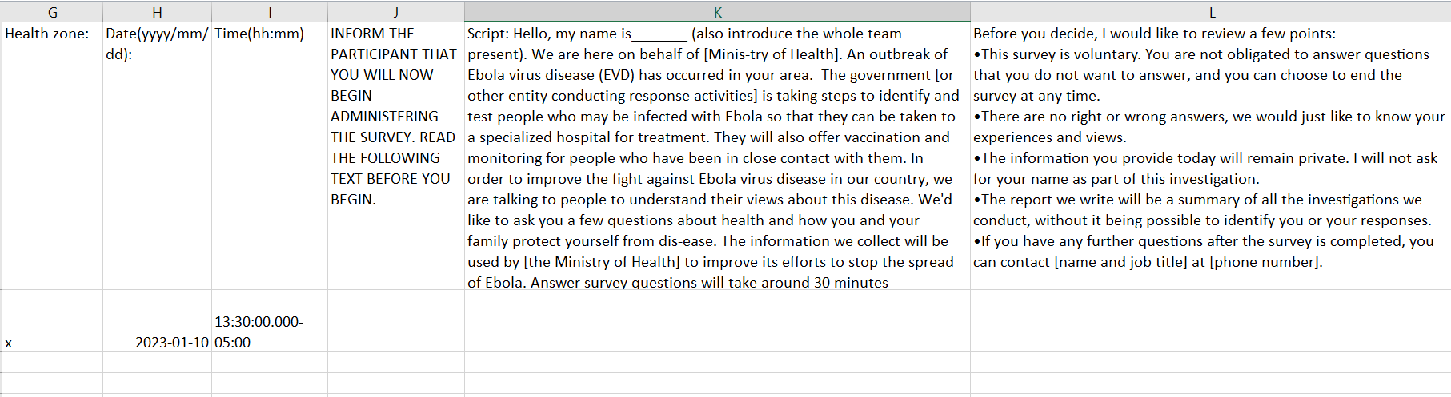

Étape 3. Créer un livre de codes
Une fois que vous aurez débarrassé l'ensemble de données de toutes les colonnes inutiles, vous voudrez créer un livre de codes, ou un fichier qui documente ce que représente chaque variable de votre ensemble de données. Deux livres de codes vous ont été fournis - "Survey 1 codebook.xlsx" et "Survey 2 codebook.xlsx". Si vous utilisez les enquêtes originales sans aucune modification, vous pouvez les utiliser comme livre de codes. Si vous avez apporté des modifications à l'enquête, vous devrez soit modifier les livres de codes fournis, soit créer vos propres livres de codes en utilisant ces derniers comme exemple.
Votre livre de codes servira de guide pour comprendre votre ensemble de données. Il doit comprendre les éléments suivants : Variable, nom de la variable, description de la variable et code utilisé pour fournir des informations sur la variable. Les noms des variables doivent être relativement courts et intuitifs. En outre, le nom ne doit pas comporter de caractères spéciaux (par exemple, &, !, $, #, @, etc.), il ne doit pas comporter d'espaces et ne doit pas commencer par un chiffre.
Dans l'exemple fourni, nous avons inclus les colonnes suivantes :
- Variable : Le nom de la variable à laquelle il faut se référer.
- Nom : Le nom de la variable utilisée dans l'ensemble de données.
- Question correspondante : Il s'agit de la question correspondante de l'enquête pour laquelle la variable enregistre la réponse du répondant.
- Description plus détaillée : Il s'agit de détails supplémentaires sur la variable afin de comprendre ce que cette variable enregistre. Pour les questions "select all that apply", KoBo exporte les données en ayant une variable listant dans le texte toutes les options sélectionnées et une variable individuelle pour chaque option de réponse. Dans le cas de ces questions, l'option de réponse à laquelle la variable correspond a été enregistrée ici.
- Code : Il représente les options de réponse à l'enquête que le participant a sélectionnées/entrées.
Voir l'exemple ci-dessous de ce à quoi ressemble un livre de codes :
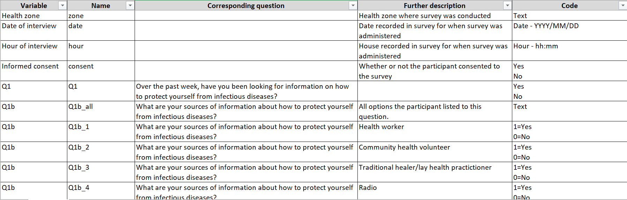

Informations complémentaires - Modification des livres de code que nous avons fournis
Nous vous recommandons vivement de travailler à partir de l'exemple de livre de codes que nous avons fourni afin de gagner du temps et de vous assurer que vous utilisez le bon format. Si vous avez adapté l'enquête, vous devrez modifier le livre de codes pour refléter ces changements. Quelques remarques sur les modifications à apporter à l'enquête :
- Si vous avez ajouté une question supplémentaire qui permet au répondant de sélectionner une seule option, vous n'aurez besoin d'ajouter qu'une seule ligne (voir l'exemple ci-dessus pour Q1).
- Si vous avez ajouté une question supplémentaire qui permet aux répondants de sélectionner plusieurs options, vous devrez ajouter une ligne pour enregistrer toutes les réponses et une ligne par option de réponse individuelle (voir l'exemple ci-dessus pour Q1b).
- Si vous incluez une option "Autre : veuillez préciser" où l'enquêteur peut écrire des détails, vous devrez ajouter une ligne supplémentaire qui enregistrera cette entrée de texte libre, quel que soit le type de question.

Étape 4. Renommer les variables dans l'ensemble de données
Une fois que vous avez supprimé toutes les colonnes de texte descriptif de votre ensemble de données et que vous disposez d'un livre de codes contenant les nouveaux noms à attribuer aux variables de l'ensemble de données, vous pouvez renommer toutes les variables de votre ensemble de données. Vous pouvez le faire dans un logiciel statistique ou directement dans Excel. Pour cet exemple, nous le ferons directement dans Excel.
Si vous avez supprimé toutes les colonnes qui ne sont pas incluses dans votre livre de codes et généré un livre de codes avec tous les noms de variables dans le même ordre que celui dans lequel l'enquête a été administrée, vous pouvez utiliser la méthode suivante pour changer rapidement tous les noms de variables. Vous devez mettre en évidence tous les noms de variables dans votre livre de codes dans la colonne intitulée "Nom" (Colonne B), cliquer avec le bouton droit de la souris et sélectionner "Copier". Ouvrez ensuite votre ensemble de données, cliquez sur le premier nom de variable figurant dans la rangée 1, colonne A. Allez dans le coin supérieur gauche du ruban, où se trouve l'icône "Coller". Cliquez sur la petite flèche située en dessous et sélectionnez l'icône avec les deux flèches pour transposer la colonne sur votre ligne de noms de variables dans votre ensemble de données (voir l'icône encerclée ci-dessous). Une fois cette sélection effectuée, tous les noms de variables doivent être remplacés par les nouvelles variables. Il est très important de vérifier que les variables ont été copiées correctement et que les noms de variables correspondent aux colonnes correctes.
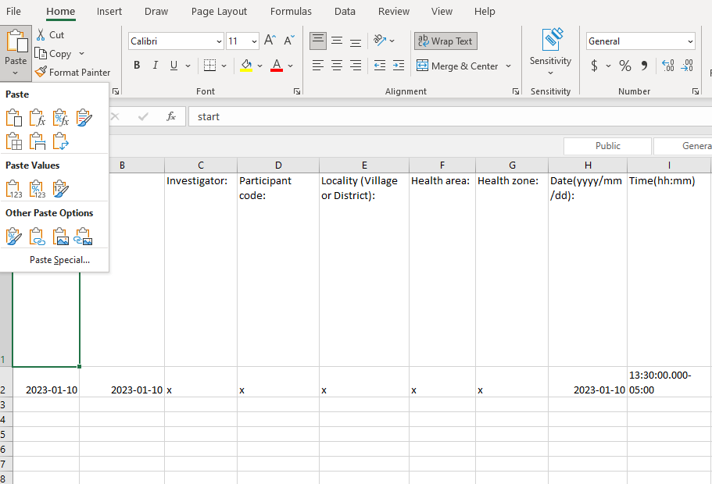

Étape 5. Vérifiez vos données
À ce stade, votre ensemble de données devrait être lisible, toutes les colonnes inutiles sont nettoyées et vous disposez d'un livre de codes correspondant. Vous trouverez ci-dessous quelques mesures simples à prendre pour vérifier s'il y a des problèmes dans l'enregistrement et le téléchargement des données.

Questionnaires papier uniquement : vérification de l'exactitude de la saisie des données
Vous comparerez les données d'un groupe de questionnaires papier sélectionnés au hasard aux enregistrements correspondants dans l'ensemble de données Excel afin de vous assurer que la saisie et le transfert des données se sont déroulés correctement. Nous vous recommandons de vérifier au moins 5 % des enquêtes. Ainsi, si vous avez 600 enquêtes, vous devrez comparer les enquêtes papier à l'entrée de l'ensemble de données pour au moins 30 enquêtes. Si vous constatez des erreurs de saisie, corrigez-les et augmentez le nombre d'enquêtes papier que vous vérifiez.

S'assurer que l'ensemble des données est complet
Pour s'assurer que tous les enregistrements ont été transmis avec succès, comparez le nombre total d'enregistrements dans le fichier de données de l'enquête au nombre d'entretiens terminés déclarés par chaque équipe de collecte de données. Chaque équipe doit également fournir le nombre de refus qu'elle a reçus, par sexe (par exemple, X refus de femmes et Y refus d'hommes).

S'assurer qu'il n'y a pas d'enregistrements complètement dupliqués dans l'ensemble de données
Pour vous assurer que vous n'avez pas d'enregistrements en double, triez l'ensemble de données par numéro d'identification du participant. Vous pouvez rapidement examiner l'ensemble de données pour vous assurer que tous les numéros d'identification sont uniques. Si certains enregistrements ont le même numéro d'identification, vérifiez que l'ensemble de l'enregistrement est identique ou que deux enregistrements différents ont reçu le même numéro d'identification. S'il s'agit d'un grand ensemble de données, vous pouvez également utiliser la commande "data", "remove duplicates" dans Excel, mais il est conseillé de faire une copie de sauvegarde de l'ensemble de données avant d'utiliser cette fonction au cas où vous voudriez voir quels fichiers étaient en double, car le programme les supprimera sans vous les montrer.

Veiller à ce que chaque enregistrement ait un numéro d'identification
Il est important pour votre analyse que chaque enregistrement ait un numéro d'identification (dans le livre de codes de l'échantillon, il s'agit de la variable "pcode" ou code du participant). Ceci peut être facilement vérifié dans l'ensemble de données soit en triant par ID (les cellules vides apparaîtront comme "0"), soit en sélectionnant la feuille entière (si vous sélectionnez le coin supérieur gauche de la feuille, cela sélectionne la feuille entière), puis en sélectionnant "données" "filtre". Cela créera de petites boîtes de sélection dans chacun des noms de colonnes. Lorsque vous les sélectionnez, le contenu de la colonne s'affiche. Si vous sélectionnez la case de la colonne "Participant", vous verrez si "blanc" figure dans le contenu. Si c'est le cas, vous pouvez filtrer l'ensemble de données pour n'afficher que les enregistrements dont le numéro de participant est vide. Vous pouvez ensuite examiner ces enregistrements et étudier le problème.
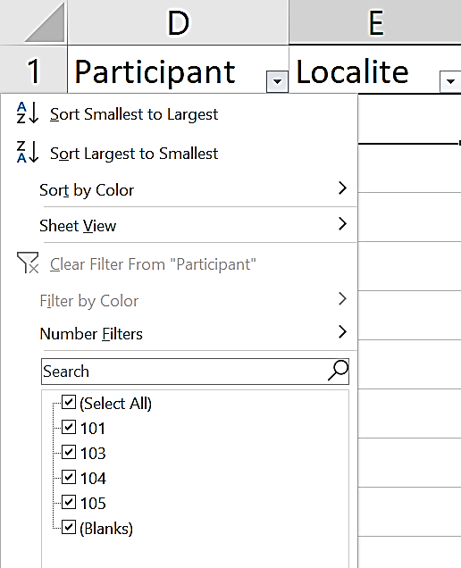
Pour ne voir que les enregistrements dont les numéros d'identification sont vides, cliquez d'abord sur "(Sélectionner tout)", ce qui décoche toutes les options de réponse. Cliquez ensuite sur "(Blancs)", vous ne verrez alors que les enquêtes qui n'ont pas d'identifiant de participant.

Être conscient que les données de certaines questions se trouvent dans une seule colonne, mais que les données d'autres questions se trouvent dans plusieurs colonnes.
Comme indiqué précédemment, lors de la création du livre de codes, KoBo traite les données différemment selon le type de question variable. Il est important de comprendre que les données relatives aux réponses aux questions sont structurées de deux manières différentes :
- Pour les questions où le répondant ne peut choisir qu'une seule réponse, il n'y aura qu'une seule colonne de réponses. Une cellule vide dans cette colonne signifie qu'il y a des données manquantes
- Pour les questions où le répondant peut choisir plus d'une réponse, chaque réponse possible a sa propre colonne. Chaque colonne comporte un "1" si le répondant a choisi cette option de réponse, et un "0" s'il ne l'a pas choisie. Voici un exemple (question 17) de ce que cela donne dans l'ensemble de données :
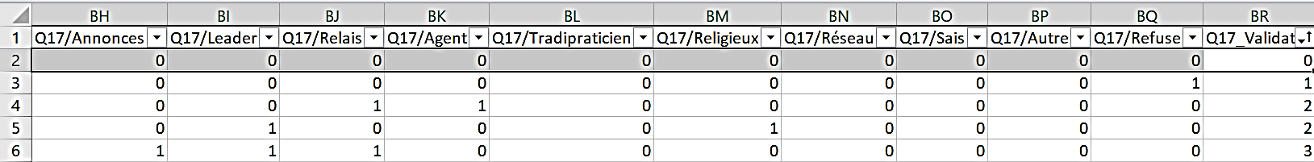
Il est important de comprendre cette différence, à la fois pour vérifier vos données et pour les analyser ultérieurement.

S'assurer qu'il n'y a pas de données manquantes inattendues
Pour la plupart des questions, il ne devrait pas y avoir de cellules vides, sauf si une question précédente comportait un "schéma de saut", ce qui signifie que certaines réponses obligeaient l'enquêteur à sauter la question suivante. Vérifiez qu'il n'y a pas de données manquantes pour les questions qui ne font pas partie d'un schéma de saut. Vous pouvez utiliser le même processus que celui décrit à la section 11.3.4 pour examiner rapidement toutes les réponses à chaque question, tout en regardant une copie de votre questionnaire afin d'identifier les questions qui pourraient être sautées. Cela vous aidera à identifier rapidement s'il y a des endroits dans votre ensemble de données qui ont des données manquantes mais qui ne devraient pas en avoir.
Vous pouvez également utiliser une formule pour vérifier si des enregistrements individuels présentent de nombreux points de données manquants. Cela pourrait indiquer que quelque chose s'est mal passé lors du téléchargement des données ou que l'individu a mis fin à l'entretien. Pour ce faire, passez à la dernière colonne de la feuille de calcul et saisissez la formule suivante à la ligne 2 : =COUNTIF (A2:AA2, "<>") où A2 est la première question de l'enquête et AA2 est la dernière question de l'enquête. Copiez ensuite cette formule sur l'ensemble de l'enquête. Vous obtiendrez ainsi le nombre de réponses qui ne sont pas en blanc.
Une autre stratégie peut s'avérer très utile pour les questions dans lesquelles le répondant peut choisir plus d'une réponse ("B" dans la section 11.3.5. ci-dessus). Il est utile de revoir l'exemple de la question 17. Ici, la question 17 permet au répondant de choisir plus d'une réponse, de sorte que chaque réponse possible constitue sa propre colonne. Dans la colonne, l'ensemble de données indique un "1" si le répondant a choisi cette réponse et un "0" s'il ne l'a pas choisie.

Étant donné que nous nous attendons à ce que la personne interrogée ait sélectionné au moins l'une des options de réponse (même si cette réponse était "ne sait pas" ou "refuse"), nous pouvons vérifier la non-réponse à la question en regardant s'il y a au moins un "1" parmi toutes les options de réponse pour une question donnée. Pour déterminer rapidement si c'est le cas, vous pouvez insérer une colonne à la suite de chaque série de colonnes pour une question à réponses multiples, comme nous l'avons fait dans l'exemple (colonne BR, " Q17_Validation "), puis insérer une formule qui additionne toutes les colonnes contenant les réponses à la question (dans l'exemple, cela inclut les colonnes BH2 à BQ2). Une fois cette formule insérée, copiez-la et collez-la sur toutes les lignes. Toute ligne où la valeur de la cellule = 0 contient des données manquantes.

Corriger, supprimer ou isoler les erreurs et les cellules de données manquantes
Lorsque vous trouvez des données manquantes ou incorrectes, vous avez plusieurs options pour y remédier :
- Si vous avez utilisé des questionnaires d'enquête papier, la première étape consiste à revenir sur le questionnaire et à déterminer s'il y a eu une erreur de saisie des données. Si c'est le cas, corrigez l'erreur dans la base de données.
- Si ce n'est pas le cas (ou si vous avez utilisé la tablette pour collecter des données d'enquête), votre équipe devra décider s'il convient de.. :
  - Supprimer la réponse illégale et l'ajouter aux réponses manquantes, en laissant l'ensemble de données avec quelques réponses manquantes.
  - Supprimer l'ensemble de l'enregistrement
  - Créez un code unique qui n'est utilisé nulle part dans l'enquête (par exemple, 999) et saisissez-le partout où il manque des données, afin de pouvoir séparer et quantifier ces données.

Recodage des réponses "autres
Lors de la collecte de données d'enquête, il arrive fréquemment qu'une réponse soit enregistrée comme "autre" alors qu'en réalité, la réponse aurait pu être codée à l'aide de l'une des options de réponse existantes. Il s'agit simplement d'une erreur d'interprétation qui peut se produire si le collecteur de données n'est pas sûr que la réponse corresponde à la catégorie existante. Par prudence, le collecteur de données sélectionne "autre" et écrit ensuite la réponse en texte libre. Ce n'est pas un problème ; en fait, il est bon que le collecteur de données soit prudent. Cependant, pour cette raison, vous devrez passer en revue toutes les réponses en texte libre pour chaque question pour laquelle quelqu'un a choisi "autre" et pour laquelle la colonne suivante contient quelque chose écrit en texte libre. Par exemple, dans cet exemple de tableau de la question 2 du questionnaire n° 1, 4 hommes et 8 femmes ont choisi "autre" comme l'une de leurs réponses :
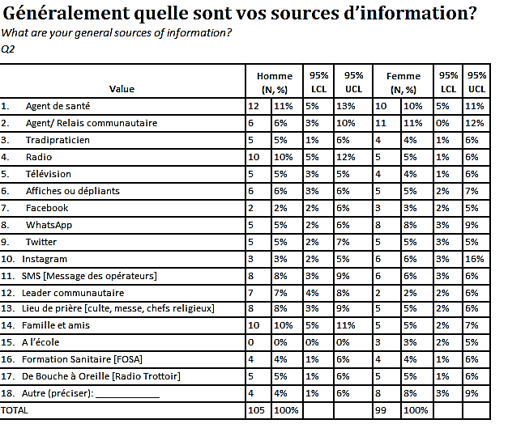
Dans cet exemple, les réponses en texte libre suivantes ont été trouvées dans la colonne suivante, "autre, décrivez" :
- Mère
- Enseignant
- Médecin
La réponse "mère" appartient clairement à la catégorie "14. famille et amis" et la réponse "professeur" appartient clairement à la catégorie "15. à l'école". Pour ces deux réponses, vous devez trouver ces enregistrements dans l'ensemble de données et changer les réponses en "14. famille et amis" et "15. à l'école", et supprimer le texte libre dans "autre, décrire". Cette opération peut prendre un peu de temps, mais elle est très importante car elle aura une incidence sur les fréquences indiquées dans vos résultats.
Dans le cas de la réponse "médecin", vous devrez décider avec votre équipe si le "médecin" entre dans la catégorie "1. agent de santé" ou "établissement de santé", ou si vous souhaitez créer une catégorie supplémentaire spécifiquement pour le "médecin". Si vous créez une nouvelle catégorie, gardez à l'esprit que certaines réponses concernant le "médecin" peuvent déjà avoir été classées dans les catégories "agent de santé" ou "établissement de santé". Il convient d'en discuter avec les personnes chargées de la collecte des données. Si vous décidez de créer une nouvelle catégorie pour le "médecin", vous pouvez l'ajouter en tant que "#19 médecin" à la question (sur une copie papier de l'enquête et dans le dictionnaire de données que vous créez dans le cadre de votre analyse), et supprimer l'entrée "autre" et le texte libre "autre, décrivez". Procéder de la sorte pour toutes vos questions est un élément important du "nettoyage" de vos données.
Remarque : la liste ci-dessus ne contient pas tous les problèmes possibles que vous pouvez rencontrer lors du nettoyage ou de la vérification des données. En outre, il existe de multiples façons d'accomplir les mêmes tâches dans Excel, de sorte que les étapes de vérification fournies ne sont que des suggestions. Si vous avez d'autres méthodes préférées (y compris l'utilisation d'un autre logiciel analytique tel que R, SAS, EpiInfo ou SPSS) pour vérifier vos données, n'hésitez pas à les utiliser.

12 Préparer les données pour l'analyse
Une fois que votre ensemble de données a été nettoyé et qu'un livre de codes a été créé, vous pouvez l'importer dans n'importe quel logiciel d'analyse statistique pour l'analyse des données. Bien que KoBo ait la capacité d'afficher les résultats de l'enquête stratifiés par sexe, nous recommandons d'utiliser une application d'analyse de données, telle que R, SAS, Epi Info, SPSS ou un autre programme pour produire des tableaux de fréquence et des intervalles de confiance à 95 %. Si vous n'avez accès à aucun type de logiciel d'analyse de données, les fréquences peuvent être tabulées manuellement dans Excel, mais cela prend beaucoup de temps et nous ne le recommandons pas.
Dans ce guide, nous fournissons un programme pour un échantillon de données à analyser dans Epi Info, ainsi que des conseils sur la façon d'analyser vos données à l'aide de ce logiciel.

12.1 Étapes supplémentaires de l'analyse si vous utilisez Epi Info
Les sections suivantes décrivent les tâches spécifiques nécessaires à la préparation de votre ensemble de données et à l'analyse appropriée de vos données dans Epi Info (https://www.cdc.gov/epiinfo/support/downloads.html). Il s'agit d'un programme gratuit que vous pouvez télécharger. Si vous n'utilisez pas Epi Info et que vous avez un autre logiciel d'analyse préféré, vous pouvez consulter brièvement cette section mais choisir de ne pas utiliser ces conseils.

12.1.1 Création d'une variable "âge
Étant donné que les variables de date peuvent être difficiles à manipuler dans la programmation de logiciels statistiques, nous vous recommandons de créer la variable de l'âge en années avant d'importer votre ensemble de données. Tout d'abord, assurez-vous que toutes les entrées relatives à la date de naissance comportent deux chiffres pour le mois, deux chiffres pour le jour et quatre chiffres pour l'année (c'est-à-dire MM/JJ/AAAA). S'il manque l'année dans une observation, vous devrez la recoder comme manquante. S'il manque le mois et le jour, vous pouvez utiliser le 1er janvier (01/01).
Une fois que vous vous êtes assuré que toutes les observations sont valides et complètes, convertissez toutes ces entrées au type "Date". Pour ce faire, mettez en évidence toutes les observations de cette colonne, cliquez avec le bouton droit de la souris et sélectionnez "Formater les cellules". À partir de là, vous pouvez sélectionner l'option "Date" dans les catégories répertoriées.
Maintenant que les données sont préparées, insérez une colonne à droite de cette variable et intitulez-la "AGE". Collez ensuite la formule Excel suivante dans la première observation :
=ROUNDDOWN (YEARFRAC (A2, TODAY(), 1), 0)
Une fois que vous avez collé ce texte, remplacez "A2" par la cellule correspondant à la date de naissance de cette observation et appuyez sur la touche "Entrée". La cellule devrait maintenant refléter avec précision l'âge de ce participant. Pour effectuer rapidement cette opération dans toutes les cellules, il suffit de cliquer sur le coin inférieur droit et de le faire glisser jusqu'à la dernière observation.

12.1.2 Données manquantes
Il est important de coder correctement toutes les données manquantes afin qu'elles soient analysées de manière appropriée dans votre logiciel statistique. Pour les questions sautées en raison des schémas de saut de l'enquête, les cellules sont laissées vides. Toutefois, si vous avez codé vos données manquantes sous un code unique (par exemple, 999) et que vous souhaitez quantifier le pourcentage de données manquantes pour chaque variable et que vous utilisez Epi Info, veillez à modifier ces entrées pour qu'elles soient vides. Epi Info reconnaît une entrée vide comme manquante. Dans le cas contraire, cette entrée sera lue comme une option valide.

12.1.3 Ensemble de données scindé
Si vous utilisez Epi Info, vous devrez diviser l'ensemble de données de l'enquête n° 1 et de l'enquête n° 2 en deux parties. En effet, Epi Info ne peut analyser qu'un maximum de 255 variables, et les enquêtes contiennent plus de 255 variables.
Pour lire l'ensemble de données dans Epi Info, le logiciel statistique que nous utiliserons pour analyser l'ensemble de données, vous devrez diviser l'ensemble de données en deux. En effet, Epi Info ne peut pas traiter les ensembles de données comportant plus de 255 variables (ou colonnes). Vous devrez donc diviser chaque ensemble de données en deux, en veillant à ce que les deux parties contiennent les 11 premières variables (informations sur la collecte des données de l'enquête), le sexe du participant et les variables de pondération (le cas échéant). Avant de supprimer des variables, veillez à faire deux copies de l'ensemble des données. À l'issue de ce processus, vous disposerez de trois ensembles de données identiques : 1 qui sera l'ensemble de données complet et 2 qui seront les versions fractionnées des mêmes ensembles de données.

12.1.3.1 Enquête 1 - Pour utiliser le programme Epi Info fourni avec ce guide, vous devez diviser l'enquête 1 en deux ensembles de données : le premier ensemble de données comprendra les 11 premières variables (colonnes A-K), les questions 1 à 22b (colonnes L-FM) et la question 44 (colonne LO). Supprimez toutes les autres variables. Enregistrez cet ensemble de données avec "_1" à la fin du nom sous la forme d'un fichier .xls. Le deuxième ensemble de données comprendra les 11 premières variables (colonnes A-K) et les questions 22c à 50 (colonnes FN-LZ). Supprimez toutes les autres variables. Enregistrez cet ensemble de données avec "_2" à la fin du nom dans un fichier .xls.

12.1.3.2 Enquête 2 - Pour utiliser le programme Epi Info fourni avec ce guide, vous devez diviser l'enquête 2 en deux ensembles de données. Le premier ensemble de données comprendra les 11 premières variables (colonnes A-K), les questions 1 à 29 (colonnes L-EZ) et la question 53 (colonne IV). Supprimez toutes les autres variables. Enregistrez cet ensemble de données avec "_1" à la fin du nom sous la forme d'un fichier .xls. Le deuxième ensemble de données comprendra les 11 premières variables (colonnes A-K) et les questions 30 à 59 (colonnes FA-JG). Supprimez toutes les autres variables. Enregistrez cet ensemble de données avec "_2" à la fin du nom dans un fichier .xls.

12.1.3.3 Si vous avez modifié les enquêtes de manière significative - Si vous avez modifié l'enquête de manière significative et que les conseils ci-dessus ne s'appliquent pas à votre ensemble de données, suivez ces conseils sur la manière de modifier votre ensemble de données pour l'analyse dans Epi Info : Commencez par compter le nombre de variables dans votre ensemble de données nettoyé. Ensuite, vous devrez diviser votre ensemble de données en deux ensembles de données comportant moins de 255 variables. Chaque ensemble de données devra inclure l'heure de début et de fin de l'enquête, le nom de l'enquêteur, le code du participant, la localité, l'aire de santé, la zone de santé, la date de l'enquête, l'heure de l'enquête, le consentement à l'enquête et toutes les questions du participant (les 11 premières variables de votre ensemble de données). Ensuite, divisez votre ensemble de données en deux et assurez-vous que la variable "sexe" se trouve dans les deux ensembles de données.

12.1.4 - Ajout de variables aux deux ensembles de données s pour la stratification
Si vous souhaitez stratifier vos données en fonction d'autres variables (par exemple, l'âge ou la ville), vous devrez vous assurer que ces variables figurent dans les deux ensembles de données, comme vous l'avez fait pour la variable du sexe. Cela nécessitera davantage de variables dans votre ensemble de données ; vérifiez donc que chaque ensemble de données ne comporte toujours que 255 variables. Si le premier ensemble de données est plus grand que cela lorsque vous ajoutez des variables, divisez l'ensemble de données différemment (par exemple, n'incluez que les questions 1 à 19 dans votre premier ensemble de données au lieu des questions 1 à 22b).

13 Analyse des données et rapports

13.1 Installer et ouvrir Epi Info
Pour installer Epi Info, suivez les instructions de ce lien : Windows | Epi Info™ | CDC
Une fois que vous avez installé Epi Info sur votre ordinateur, vous devez ouvrir la vue classique pour analyser les données (voir ci-dessous).
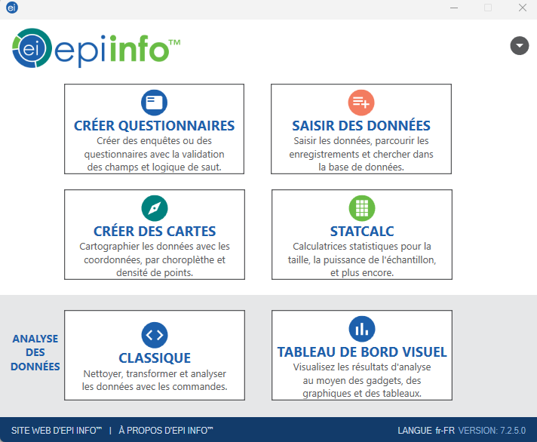

13.1 Exécuter les programmes fournis avec ce guide
Nous avons fourni des programmes Epi Info qui produiront les fréquences et les pourcentages pour un ensemble de données qui a été nettoyé et préparé comme nous l'avons indiqué dans les sections 11 et 12.1. Pour l'enquête 1, il existe deux programmes intitulés "Survey 1 Code_Q1-Q22.pgm7" et "Survey 1 Code_Q22b-Q50.pgm7". Pour l'enquête 2, il existe deux programmes nommés "Survey 2 Code_Q1-Q29.pgm7" et "Survey 2 Code_Q30-Q59.pgm7". Veuillez suivre les instructions ci-dessous pour ouvrir et exécuter ces programmes.

13.1.1 Ouvrir le programme dans Epi Info
Pour ouvrir le programme dans Epi Info, vous devez être en mode "Analyse classique". Ensuite, dans l'éditeur de programme, vous devez cliquer sur "Open Pgm" (voir la capture d'écran ci-dessous).
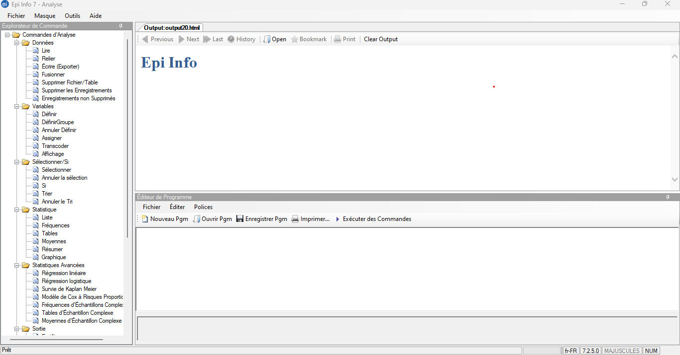
Une fenêtre s'ouvre alors, dans laquelle vous êtes invité à sélectionner le fichier du programme. Cliquez sur "Text File" dans le coin inférieur gauche, ce qui ouvrira l'outil de recherche de fichiers. Voir la capture d'écran ci-dessous :
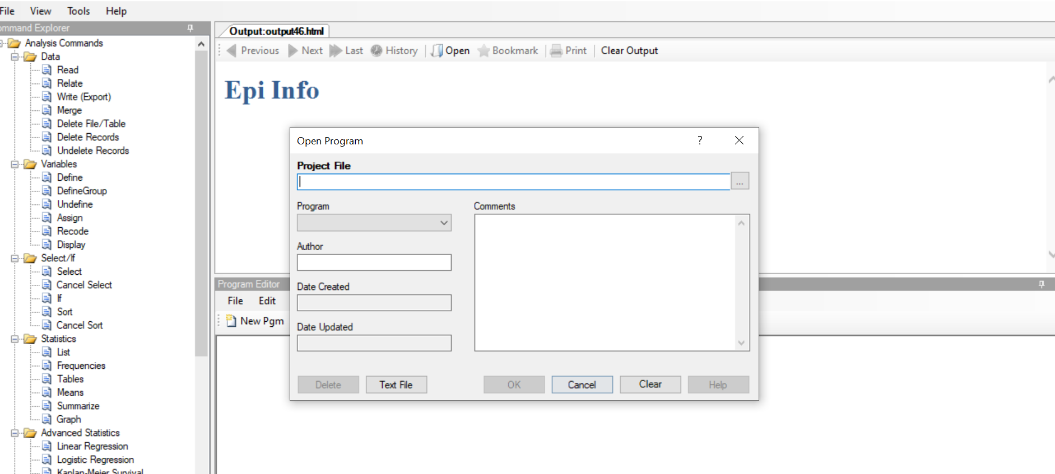
À partir de là, vous pouvez sélectionner le programme à l'endroit où vous l'avez enregistré. Une fois que vous l'avez sélectionné, vous pouvez cliquer sur OK et le code du programme s'ouvrira, et le script devrait se trouver dans la boîte inférieure de l'"Éditeur de programme".

13.1.2 Modifier le chemin d'accès au fichier
La première ligne du script du programme lira l'ensemble de données. Vous devrez l'ajuster de façon à ce qu'Epi Info lise le chemin d'accès au fichier correspondant à l'endroit où votre ensemble de données est enregistré sur votre ordinateur. Par exemple, la première ligne de code dans Survey Code 1_Q1-Q22.pgm7 se lit comme suit :
READ {C:\Users\toj0\Desktop\Data\testset1_s1_1.xls} :[Enquête CAP 1 - English incl###$]
Vous devrez modifier le chemin d'accès au fichier (surligné en rouge) pour le diriger vers l'endroit où votre ensemble de données pour les questions 1 à 22 de l'enquête 1 est sauvegardé. Si vous avez changé le nom de la feuille Excel de votre ensemble de données, vous devrez remplacer le texte surligné en violet par le nouveau nom de la feuille.

Comment trouver et remplacer le chemin d'accès au fichier
Le chemin d'accès au fichier est l'endroit où votre ensemble de données est sauvegardé. Pour obtenir le chemin de fichier écrit pour votre ensemble de données, ouvrez l'ensemble de données dans Excel. Assurez-vous qu'il s'agit bien de l'ensemble de données correspondant au bon fichier .pgm7. Une fois que vous avez ouvert votre jeu de données, allez dans le coin supérieur gauche de l'écran et cliquez sur "File" (voir ci-dessous).
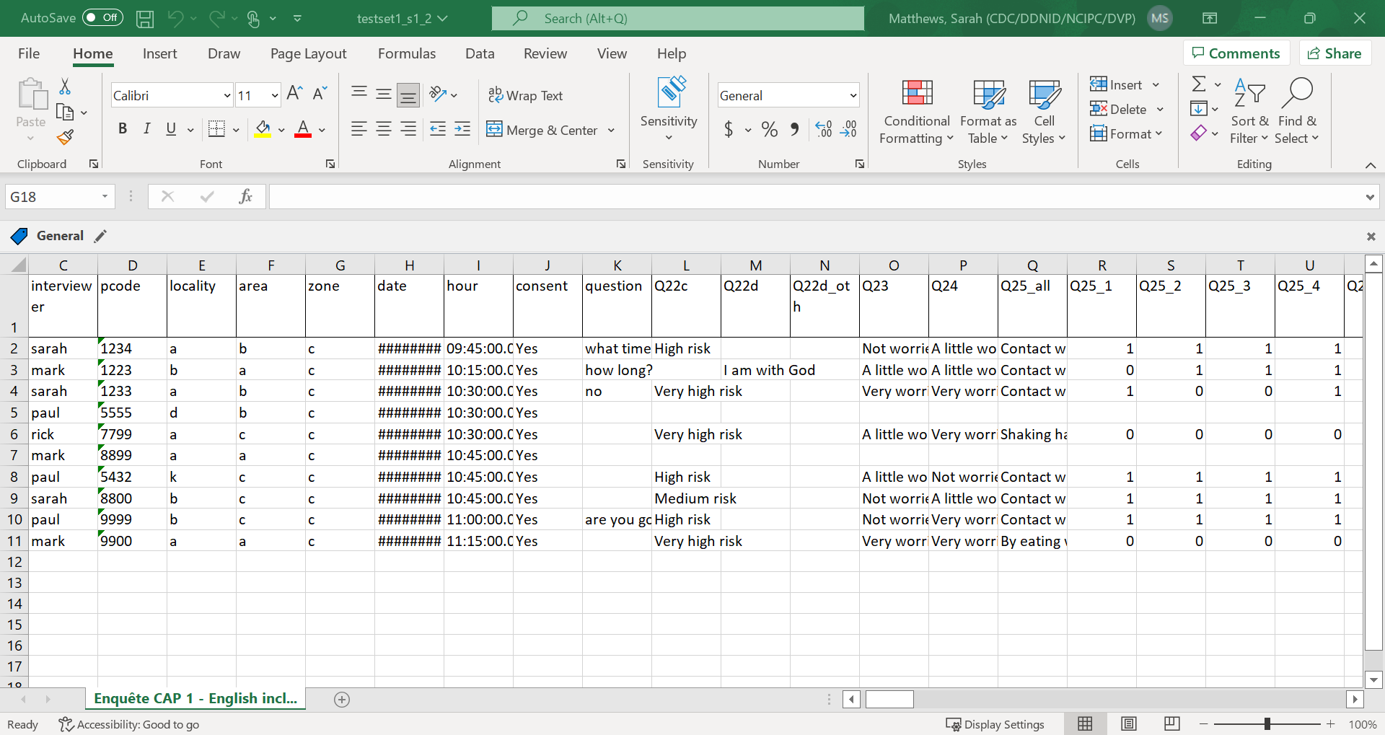
L'écran ci-dessous s'affiche. Cliquez sur "Info" (voir ci-dessous).
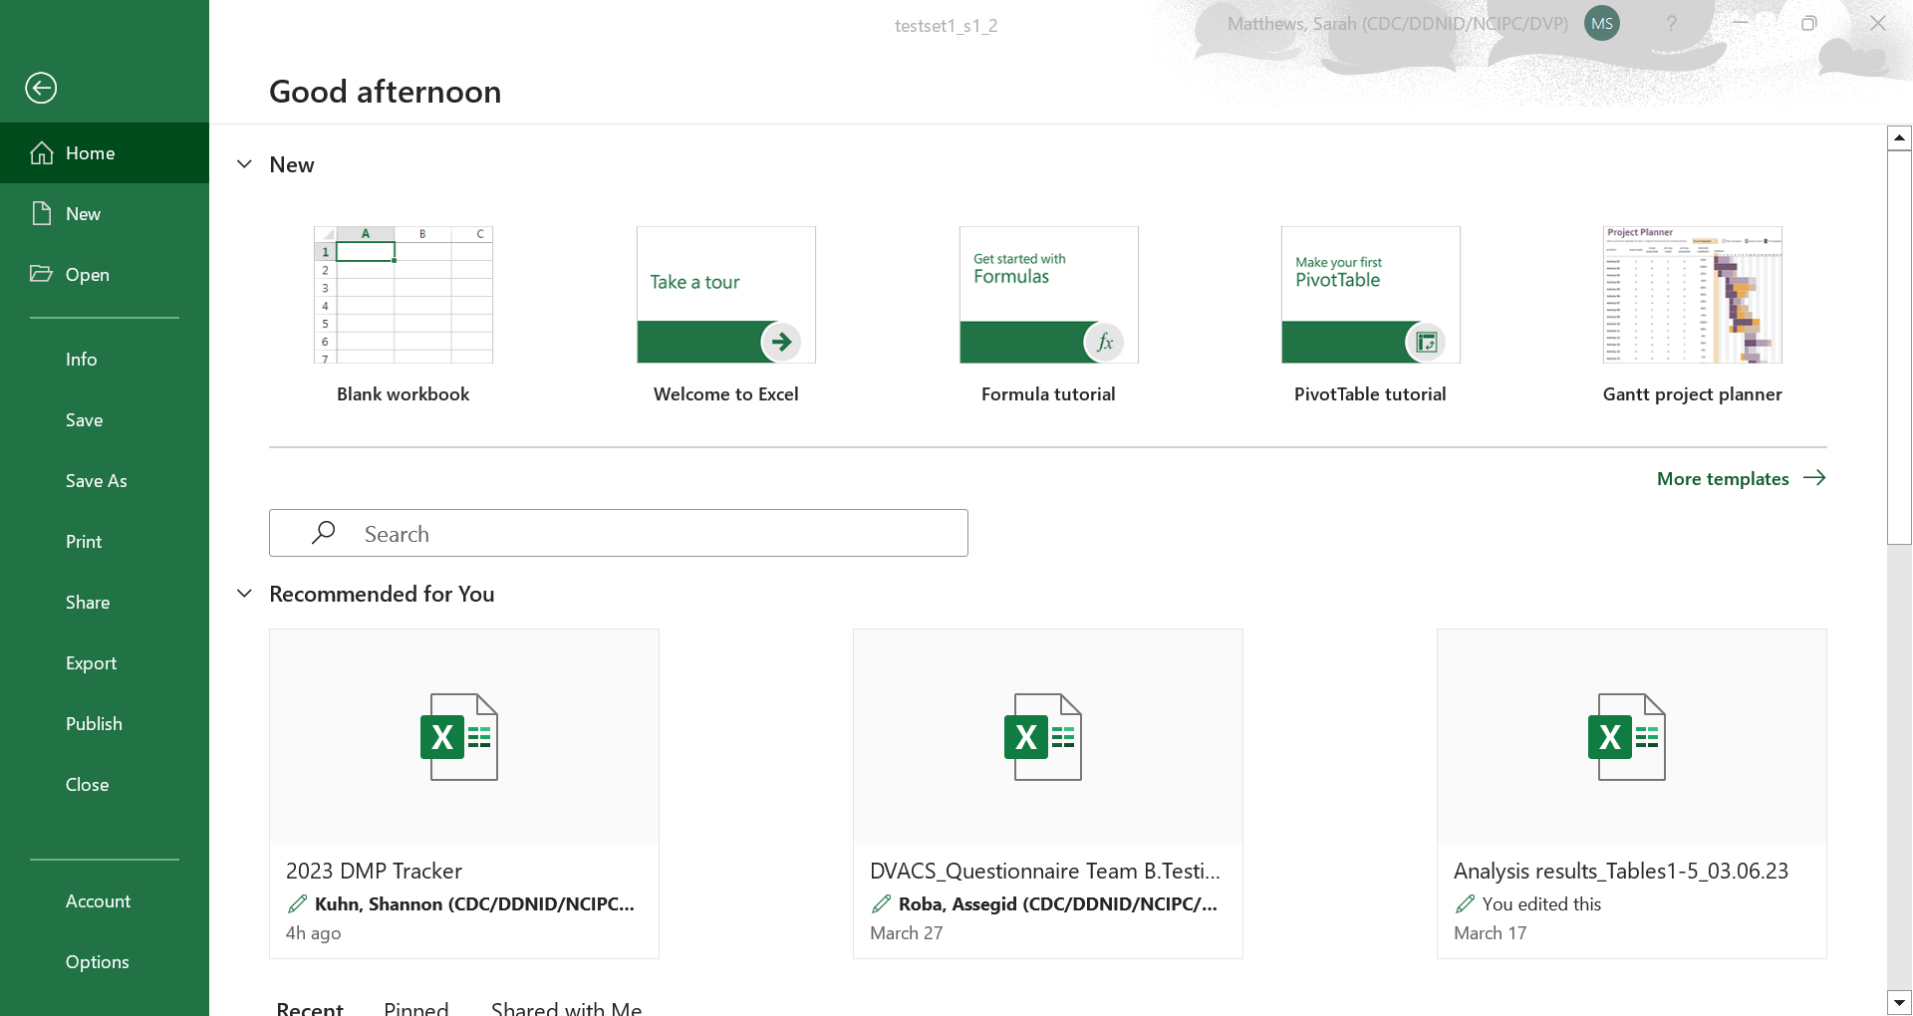
Vous verrez alors l'écran suivant. Cliquez sur le bouton "Copier le chemin" (voir ci-dessous).
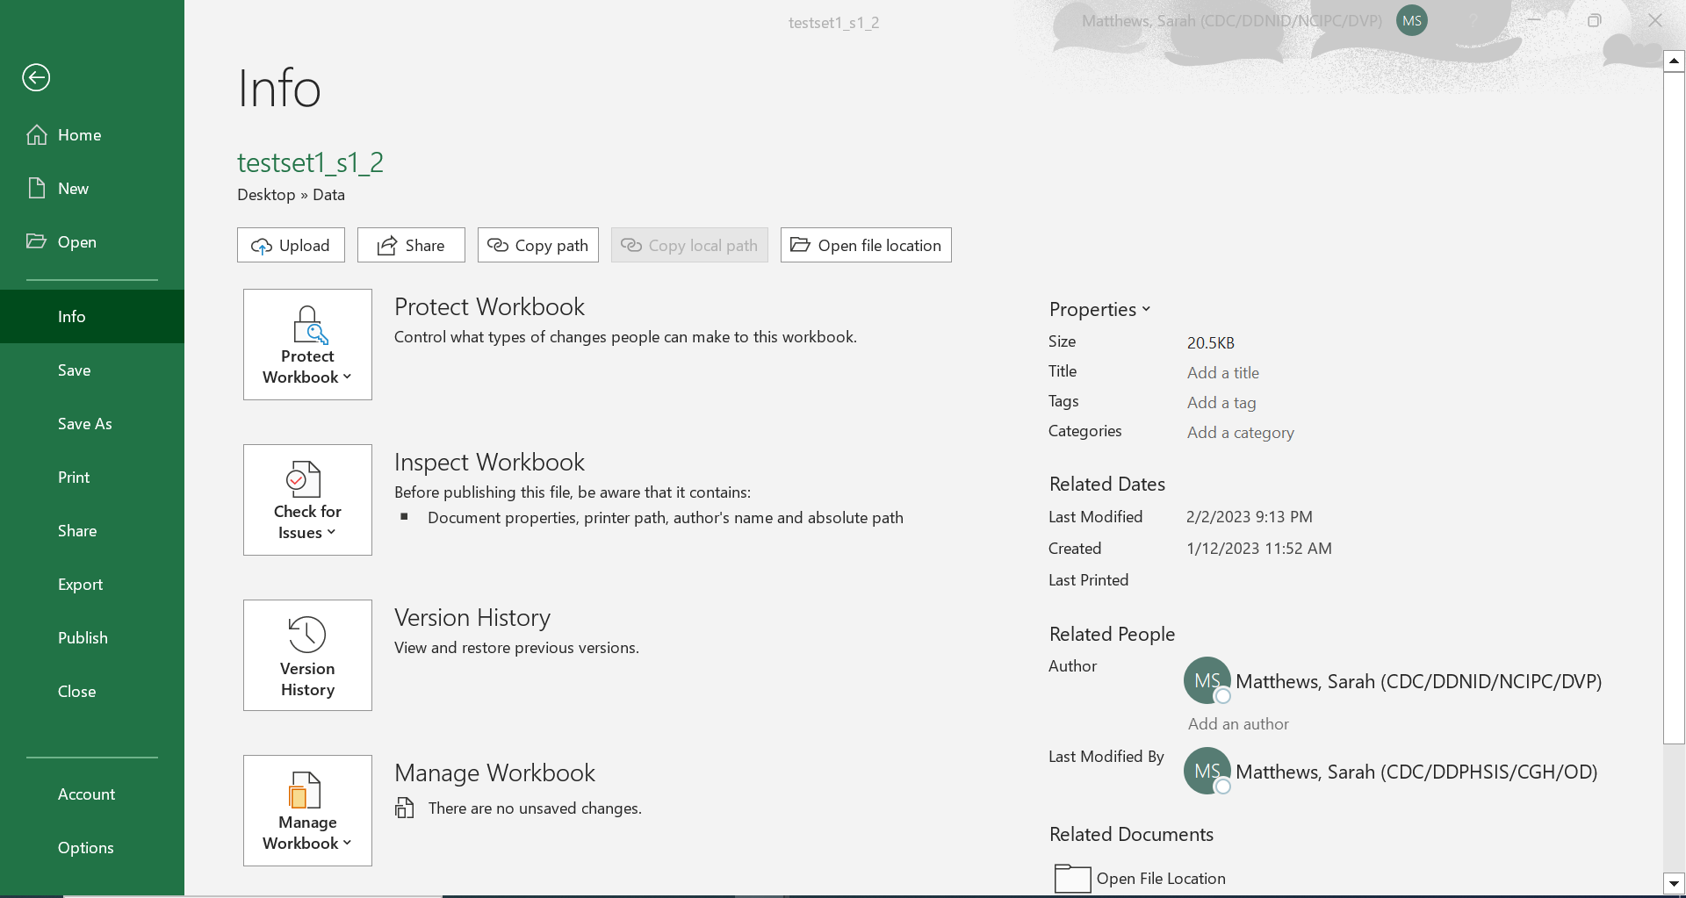
Une fois que vous avez copié le chemin d'accès au fichier, revenez à votre fichier .pgm7. La première ligne de ce fichier sera la déclaration de lecture. Vous effacerez le chemin d'accès au fichier qui se trouve dans la première série de crochets (surligné en rouge) et collerez le nouveau chemin d'accès au fichier .pgm7. EpiInfo inclura des guillemets autour de ce chemin - assurez-vous de supprimer les guillemets autour du chemin de fichier avant d'exécuter les commandes.
READ {C:\Users\toj0\Desktop\Data\testset1_s1_1.xls} :[Enquête CAP 1 - English incl###$]

Comment trouver et remplacer le nom de la feuille
Le nom de la feuille est la prochaine information que vous devrez lire dans votre jeu de données. Pour trouver le nom de votre feuille, ouvrez votre jeu de données et regardez le nom de la feuille (voir ci-dessous).
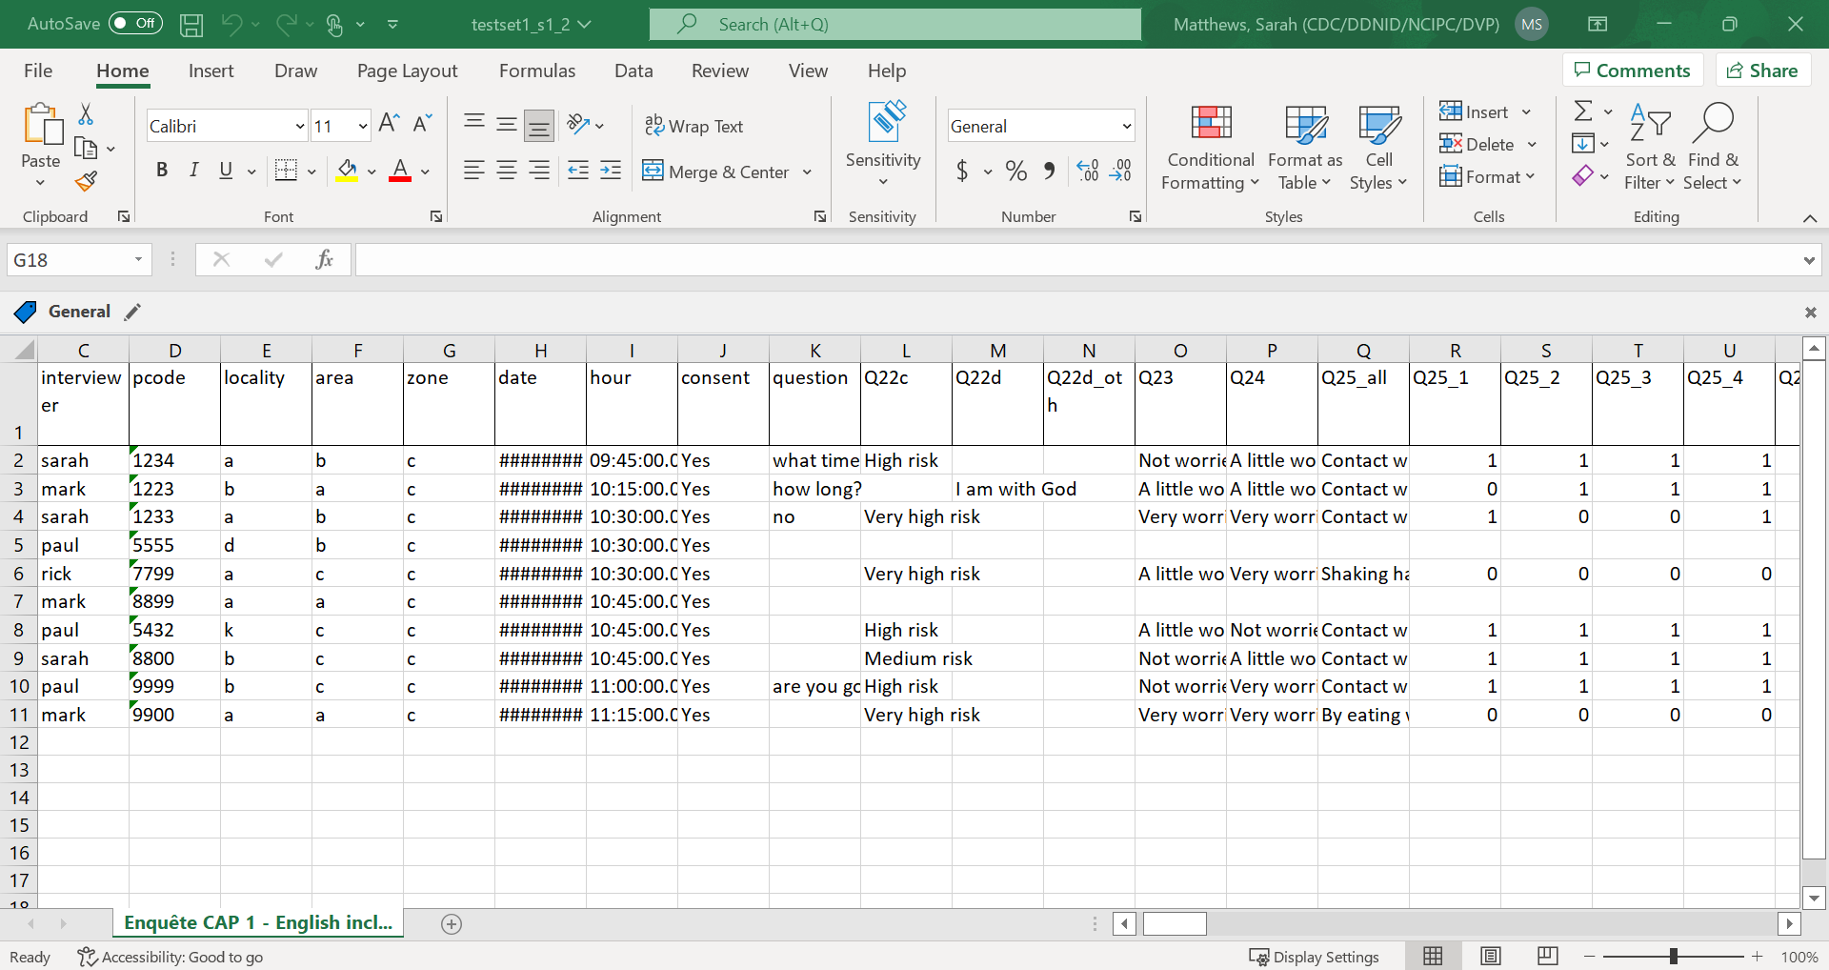
Tapez ce nom exactement comme il est écrit dans la deuxième série de parenthèses de votre déclaration de lecture (voir le texte en violet ci-dessous).
READ {C:\Users\toj0\Desktop\Data\testset1_s1_1.xls} :[Enquête CAP 1 - English incl###$]
Une fois que vous avez fini de modifier votre déclaration de lecture, veillez à fermer votre ensemble de données avant d'exécuter les commandes.

13.1.3. Exécution du programme
Pour exécuter l'ensemble du programme, cliquez sur le bouton "Exécuter les commandes" dans l'éditeur de programme. Vous obtiendrez ainsi une fréquence de chaque question d'enquête de votre ensemble de données dans l'ordre numérique, à l'exclusion des 11 premières variables (il s'agit uniquement de variables de description de l'enquête, et non de réponses à l'enquête).

13.2 Saisie des résultats dans les modèles de feuilles de calcul
Une fois que vous avez analysé vos données et que vous disposez de toutes les fréquences, vous pouvez utiliser les modèles de résultats d'enquête pour organiser vos résultats par thème et créer des graphiques pour chaque question.
Pour chaque questionnaire, la boîte à outils contient deux feuilles de calcul de résultats : Modèle de résultats de l'enquête CDC Ebola n° 1 et Modèle de résultats de l'enquête CDC Ebola n° 2. Les deux fichiers modèles sont organisés de la même manière, la première feuille de calcul, "questions de l'enquête", énumérant toutes les questions du questionnaire et indiquant la feuille de calcul thématique correspondant à chaque question. Par exemple, les questions 1 à 4 apparaissent sur la feuille de travail "Sources d'informations santé". Nous vous indiquons ci-dessous comment interpréter les données analysées dans Epi Info pour les deux types de questions que vous avez analysées.

Choisir une option questions
Pour les questions où le participant n'est autorisé à sélectionner qu'une seule option, Epi Info produira deux tableaux : un pour les femmes et un pour les hommes. Il fournit les fréquences pour chaque option de la question dans le tableau et le pourcentage de participants féminins ou masculins qui ont choisi cette option. Sous le tableau, Epi Info indique les intervalles de confiance à 95 % pour les fréquences et les pourcentages du tableau. Voir l'exemple de la question 1 ci-dessous :
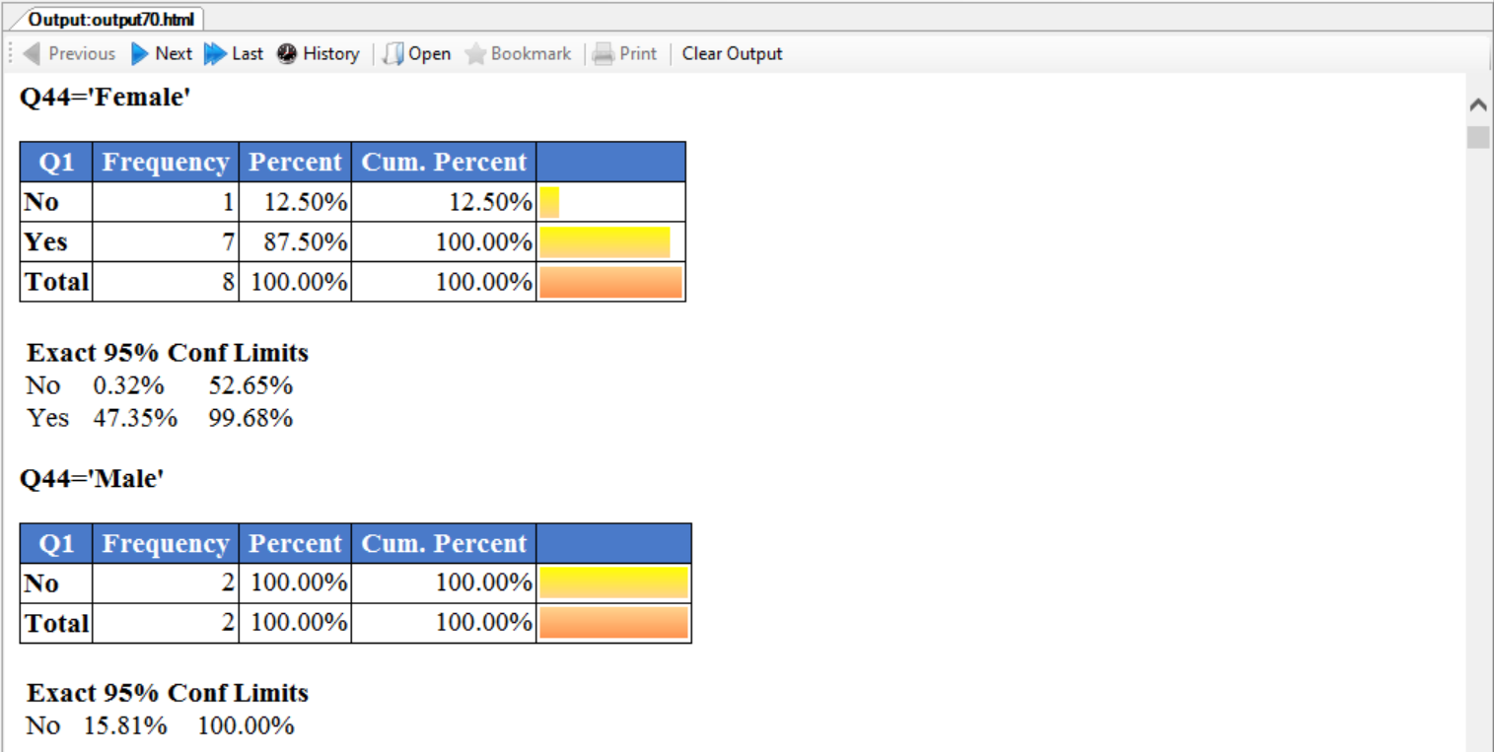
Pour cet exemple, vous devez saisir ces données dans le tableau situé à l'extrême gauche de la feuille ci-dessous Q1, où les données sont surlignées en rouge. Ce tableau montre comment saisir les informations présentées ci-dessus dans Epi Info.
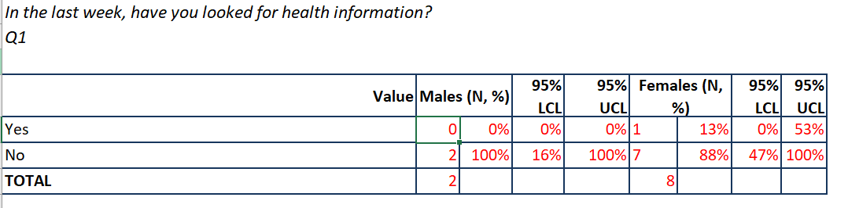
Pour ce tableau, vous interpréterez que tous les participants masculins (2) ont choisi "Non" pour cette question. Pour les femmes, 1 a choisi "Oui" (13%) et 7 ont choisi "Non" (88%).

Choisissez toutes les questions qui s'appliquent
Pour les questions "choisissez toutes les réponses qui s'appliquent", chaque option de cette question est affichée comme une question individuelle. Chaque fréquence correspondra au pourcentage de répondants qui ont choisi cette option parmi tous les répondants qui ont répondu à cette question. Pour remplir le modèle de résultats de l'enquête pour Q2 "Quelles sont vos sources générales d'information ?", vous devrez afficher les résultats de chaque option de réponse (Q2_1 à Q2_20). À l'aide du script fourni, Epi Info affichera d'abord les résultats de Q2_1 à Q2_20 pour les femmes, puis les résultats pour les hommes. Vous trouverez ci-dessous un exemple de résultats pour les femmes :
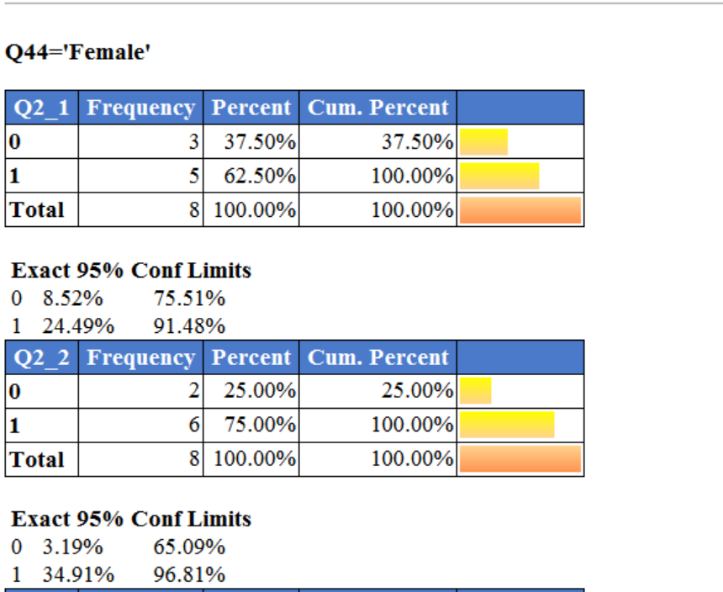
Nous avons surligné en rouge les données à introduire dans le tableau fourni. Ces données seront saisies telles quelles dans le tableau fourni dans le modèle de feuille de calcul :
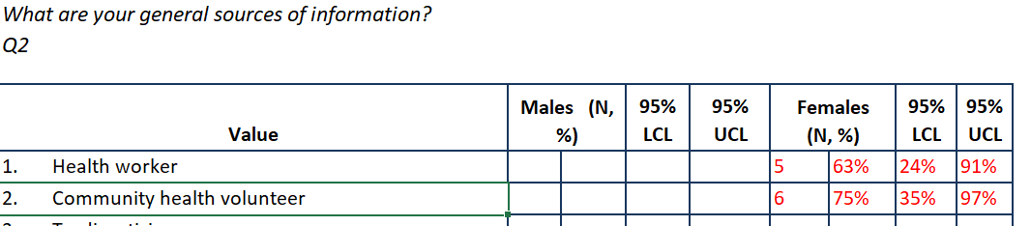
Étant donné que les personnes interrogées peuvent répondre à plus d'une question, le pourcentage cumulé pour cette question ne doit pas figurer dans la ligne TOTAL, car le total serait supérieur à 100 %.

Autres informations dans les modèles de feuilles de calcul
En plus du tableau ci-dessus que vous remplirez avec vos propres chiffres, il y a un deuxième tableau qui sera automatiquement mis à jour lorsque vous ajouterez des chiffres au premier tableau. Ce tableau se présente comme suit :
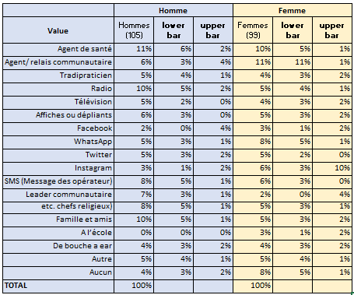
Vous ne pouvez pas saisir de données dans ce tableau. Il est lié au premier tableau et se met automatiquement à jour lorsque vous entrez des données dans le premier tableau. (S'ils ne sont pas mis à jour automatiquement, allez dans le ruban supérieur de la feuille de calcul, sélectionnez "données", puis "actualiser tout" pour vous assurer que les nombres sont mis à jour). Ce tableau a été créé pour formater vos données de fréquence de manière à ce qu'Excel puisse les lire pour créer des graphiques. Une fois que vous avez rempli ce graphique, le graphique situé à droite du tableau doit également être mis à jour et ressembler à ceci :
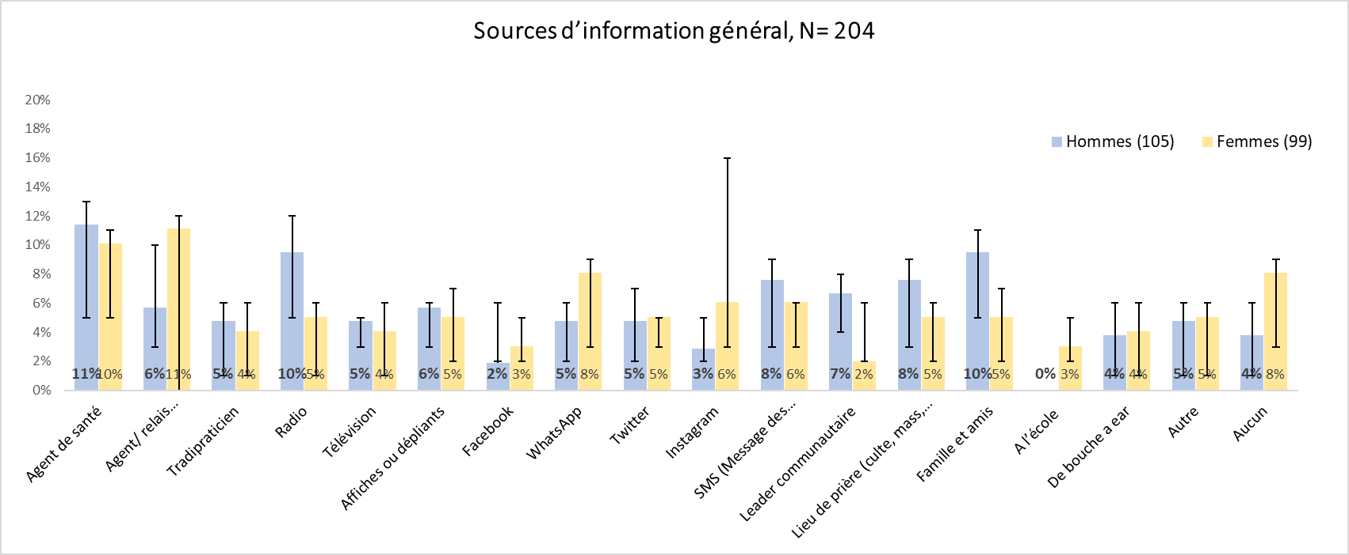
Vous pouvez ensuite utiliser ces tableaux pour visualiser vos résultats et faire vos interprétations. Nous vous recommandons vivement, après avoir créé chaque graphique, d'utiliser l'espace situé à droite du graphique pour écrire une ou deux phrases sur ce que le graphique montre et comment il contribue à répondre à vos questions analytiques initiales. Il sera utile de noter également si vous considérez ces informations comme hautement, moyennement ou faiblement prioritaires. Cela vous sera utile lors de la préparation de votre présentation ou de votre rapport, car vous souhaiterez présenter d'abord les résultats les plus prioritaires dans chaque section de votre présentation, et envisager de ne pas montrer du tout les graphiques relatifs aux informations les moins prioritaires. Présenter trop d'informations à la fois peut en effet réduire l'efficacité de votre présentation.

13.3 Informations complémentaires - Exécution manuelle de votre jeu de données
Si le programme que nous vous avons fourni doit être modifié ou si vous souhaitez effectuer vos propres analyses, nous avons fourni des conseils sur la manière d'utiliser certaines fonctions d'Epi Info pour l'analyse.

13.3.1 Comment importer des données dans Epi Info
Pour lire votre jeu de données dans EpiInfo, allez dans l'Explorateur de commandes sur le côté gauche de l'écran et cliquez sur "Read" (Lire) sous le dossier "Data" (Données). Tout d'abord, sélectionnez votre type de données. Si vous avez utilisé Microsoft Excel pour créer votre jeu de données, cliquez sur l'option "(.xls)". Sélectionnez ensuite "Parcourir", ce qui ouvrira une autre fenêtre. Assurez-vous que la case "La première ligne contient des informations d'en-tête" est cochée dans cette fenêtre. Sélectionnez ensuite "Parcourir" dans cette fenêtre et le système de stockage de fichiers de votre ordinateur s'ouvrira. Naviguez jusqu'à l'endroit où vous avez enregistré vos ensembles de données. Pour commencer, cliquez sur votre premier ensemble de données (étiqueté _1). Cela vous ramènera à votre fenêtre de lecture initiale, où vous sélectionnerez l'ensemble de données (il s'agira du nom de la feuille Excel dans laquelle les données sont enregistrées dans votre fichier Excel) dans l'explorateur de sources de données. Une fois que vous avez sélectionné votre jeu de données, cliquez sur OK.
Une remarque à partir de maintenant : Le processus d'analyse de vos ensembles de données sera le même. La seule différence est que si vous souhaitez produire des fréquences pour toutes les questions de la seconde moitié de votre ensemble de données, vous devrez répéter le processus ci-dessus et sélectionner votre second ensemble de données (étiqueté _2).

13.3.2 Calcul des fréquences dans Epi Info
Une fois que vous avez lu votre ensemble de données, vous pouvez commencer l'analyse. Recherchez le dossier des statistiques (dans la boîte gauche de l'explorateur de commandes) et, sous ce dossier, localisez "frequencies". Une boîte apparaît, avec le symbole "*" pré-rempli dans la boîte "Fréquence de". Le symbole "*" indique à Epi Info de produire une statistique de fréquence pour chaque variable de votre ensemble de données. Cliquez sur "OK". (Remarque : pour examiner une seule variable, cliquez sur la flèche et sélectionnez la variable dans la liste). Votre résultat pour les variables ressemblera à ceci :
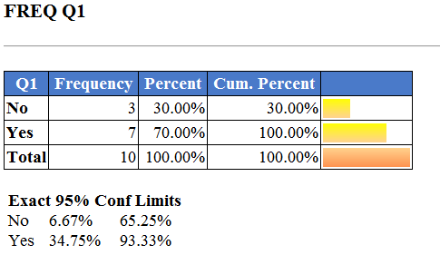
Notez que ce résultat concerne l'ensemble de l'échantillon. Si vous souhaitez stratifier les résultats, dans la fenêtre Fréquences, cliquez sur le menu déroulant "Stratifier par" et sélectionnez la variable par laquelle vous souhaitez stratifier (par exemple, le sexe - Q44 dans notre exemple d'ensemble de données). Vos résultats seront alors présentés par sexe (voir l'exemple ci-dessous) :
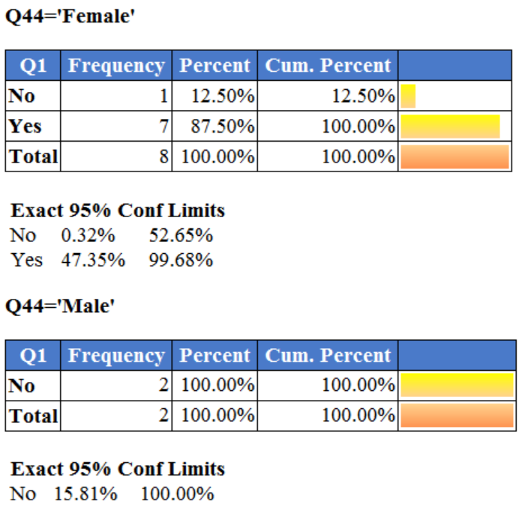

Informations complémentaires - Afficher le pourcentage de données manquantes pour chaque variable
Si vous souhaitez inclure les données manquantes dans vos fréquences, vous devez modifier la programmation d'Epi Info pour afficher les données manquantes. Pour ce faire, cliquez sur "Set" dans le dossier Options de l'Explorateur de commandes. Cochez la case "Inclure les valeurs manquantes" et cliquez sur OK. Désormais, lorsque vous produirez une fréquence, il y aura une ligne pour les données manquantes. Il est important de noter la quantité de données manquantes dans votre ensemble de données. Cependant, lorsque nous calculons des pourcentages, il est courant de ne pas inclure les données manquantes dans ces pourcentages. Par conséquent, avant de saisir vos données dans le modèle de résultats, veillez à répéter cette étape et à décocher la case "Inclure les valeurs manquantes".

13.3.3 Regroupement des variables pour l'analyse
Dans le modèle de résultats d'enquête, nous avons regroupé la variable numérique Âge en différentes catégories. Les conseils suivants vous aideront à recoder une variable numérique en catégories distinctes dans Epi Info en utilisant l'exemple de la variable Âge.
Tout d'abord, vous devez définir une nouvelle variable dans Epi Info qui représentera la variable âge catégorisée. Pour ce faire, cliquez sur "Définir" dans le dossier Variables de l'Explorateur de commandes. Saisissez le nom de la variable (en suivant les indications ci-dessus) et sélectionnez le type de variable ("Texte" est recommandé pour une variable catégorisée), puis sélectionnez OK. Par exemple, nous définissons la variable AGECAT comme une variable de type Texte. Une fois que vous avez défini votre nouvelle variable, vous devez sélectionner "Recoder" dans le dossier Variables. Sélectionnez la variable numérique que vous souhaitez regrouper dans la liste déroulante "De" et sélectionnez la nouvelle variable dans la liste déroulante "À". Saisissez la fourchette de valeurs que vous souhaitez créer dans vos groupes d'âge dans les champs "Valeur" et "Jusqu'à la valeur". Ensuite, nommez ce groupe dans la colonne "Valeur recodée". Voir l'exemple ci-dessous :
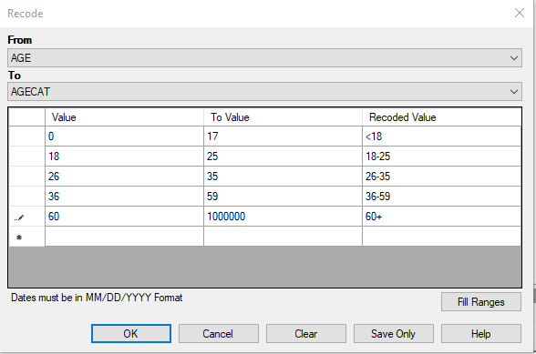
Une fois ce paramétrage effectué, cliquez sur OK et vous êtes maintenant en mesure d'exécuter une fréquence sur cette nouvelle variable.

13.3.4 Enregistrement d'un nouveau code de programme
Si vous avez apporté des modifications à l'un de ces codes de programme ou si vous avez créé le vôtre, pour le sauvegarder, cliquez d'abord sur "Save Pgm" dans l'éditeur de programme. Vous voudrez sauvegarder ce code sous forme de fichier texte, alors cliquez sur "Text File" dans le coin inférieur gauche. Une fois que vous avez fait cela, l'explorateur de fichiers s'ouvre et vous pouvez saisir le nom sous lequel vous souhaitez enregistrer ce code de programme et cliquer sur Enregistrer.

13.3.5 Saisir vos données dans le modèle de feuille de calcul
Si vous avez exécuté votre propre programme, suivez les instructions de la section 12.3.4 pour saisir les données dans les feuilles de calcul fournies pour les résultats.

14 Documentation et stockage
Tout au long du processus d'élaboration de votre questionnaire, de planification et de mise en œuvre de votre enquête, conservez des copies de tous les documents que vous utilisez au cours du processus. Cela vous aidera à décrire votre travail plus tard. L'archivage peut également s'avérer très utile pour de futurs travaux en sciences sociales. Pour chaque enquête KAP, veillez à sauvegarder les documents suivants dans le dossier électronique approprié :
- Le questionnaire (fichier MS Word ou KoBo)
- Base de données brute (Excel)
- Base de données nettoyée (Excel)
- Résultats de l'analyse (Excel)
- Rapport général et présentation PowerPoint

15 Auteurs et remerciements
Les auteurs principaux du guide et des documents associés sont : Giulia Earle-Richardson, Ciara Nestor, Henriette Bulambo et Christine Prue. Les personnes suivantes ont contribué de manière significative à l'élaboration et à l'évaluation des questionnaires d'enquête, du guide ou des modèles Excel : Dieu-Merci, Djeneba Coulibaly-Traore, Arlette Lembou, Prince Kimpanga, Grace Kesereka, Joel Kahehero, Jennifer Hemingway-Foday, Anne-Lyne Verella, Daiva Yee, Vishakha Ramakrishnan, Brooke Aksnes, Amber Robinson, Kate Meehan et Norbert Gnakub Soke. Nous remercions également l'Initiative humanitaire de Harvard, Phuong Pham et Patrick Vinck, pour avoir testé les premières questions du questionnaire n° 2.

16 Annexes

Annexe A. Boîte à outils KAP

Annexe A.1. Questionnaire de l'enquête n° 1 (anglais)
EBOLA KAP SURVEY 1 : GENERAL POPULATION (VERSION SPÉCIFIQUE À LA RDC)
Informations sur l'entretien
(Enregistrer le code de l'enquêteur et du participant)  Enquêteur : ______________  Code du participant : _____________ | (Enregistrer la localité, la zone de santé, la date de l'entretien)  Localité (village ou district) : _________  Espace santé : ____  Zone de santé : __________  Date (jj/mm/aaaa) : ___ ___ /___ ___ /___ ___ ___ ___  Heure (hh : mm) : ___ ___ : ___ ___

(Informez le participant que vous allez maintenant commencer à administrer l'enquête. Lisez le texte suivant avant de commencer).
Script : Bonjour, je m'appelle _______ (présentez également toute l'équipe présente). Nous sommes ici au nom du [ministère de la Santé]. Une épidémie d'Ebola s'est déclarée dans votre région. Le gouvernement [ou toute autre entité menant des activités de réponse] prend des mesures pour identifier et tester les personnes susceptibles d'être infectées par le virus Ebola, afin qu'elles puissent être transportées dans un hôpital spécialisé pour y être traitées. Ils proposeront également une vaccination et un suivi aux personnes qui ont été en contact étroit avec elles. Afin d'améliorer la lutte contre la maladie à virus Ebola (MVE) dans notre pays, nous nous adressons à la population pour connaître son point de vue sur cette maladie. Nous aimerions vous poser quelques questions sur la santé et sur la manière dont vous et votre famille vous protégez contre la maladie. Les informations que nous recueillons seront utilisées par [le ministère de la santé] pour améliorer ses efforts en vue d'enrayer la propagation d'Ebola. Répondre aux questions de l'enquête prendra environ 30 minutes.

Avant que vous ne preniez votre décision, je voudrais revenir sur quelques points :
- Cette enquête est volontaire. Vous n'êtes pas obligé de répondre aux questions auxquelles vous ne souhaitez pas répondre et vous pouvez choisir de mettre fin à l'enquête à tout moment.
- Il n'y a pas de bonnes ou de mauvaises réponses, nous aimerions simplement connaître vos expériences et vos points de vue.
- Les informations que vous fournissez aujourd'hui resteront confidentielles. Je ne vous demanderai pas votre nom dans le cadre de cette enquête.
- Le rapport que nous rédigerons sera un résumé de toutes les enquêtes que nous mènerons, sans qu'il soit possible de vous identifier ou d'identifier vos réponses.
- Si vous avez d'autres questions après avoir répondu à l'enquête, vous pouvez contacter [nom et fonction] au [numéro de téléphone].

Acceptez-vous de participer à cette enquête ? Oui ou non
(Notez ici le consentement verbal à participer ; si vous refusez de participer, remerciez-les pour leur temps et mettez fin à l'enquête).

Avez-vous des questions avant de commencer ? (Enregistrez vos questions ici)

Texte de la question | Options de réponse
Sources d'information sur la santé
- Au cours de la semaine écoulée, avez-vous cherché des informations sur la manière de vous protéger contre les maladies infectieuses ? | (Sauf indication contraire, pour toutes les questions, lisez tous les choix de réponses au répondant et cochez la seule réponse qu'il donne).  - Oui  - Non, passez à la question 2  - Refuser (ne pas lire)
1.b. Quelles sont vos sources d'information sur la manière de vous protéger des maladies infectieuses ? | (Ne lisez pas les choix de réponses. Cochez toutes les réponses fournies par le participant.)  - Agent de santé  - Bénévole en santé communautaire  - Guérisseur traditionnel / praticien de santé non professionnel  - Radio  - Télévision  - Nouvelles en ligne ou imprimées  - Affiches ou dépliants  - Facebook  - WhatsApp  - Twitter  - Instagram  - SMS [Message des opérateurs]  - Leader communautaire  - Lieu de prière [culte, messe, responsables religieux]  - Famille et amis  - À l'école  - Établissement de santé  - Le bouche à oreille [Sidewalk Radio]  - Autre (préciser) : _____________  - Aucun  - Refuser
- Quelles sont vos sources d'informations générales, par exemple sur les événements, les nouvelles et les sujets qui vous intéressent ? | (Ne lisez pas les choix de réponses. Cochez toutes les réponses fournies par le participant.)  - Agent de santé  - Bénévole en santé communautaire  - Guérisseur traditionnel / praticien de santé non professionnel  - Radio  - Télévision  - Nouvelles en ligne ou imprimées  - Affiches ou dépliants  - Facebook  - WhatsApp  - Twitter  - Instagram  - Sites web  - SMS [Message des opérateurs]  - Leader communautaire  - Lieu de prière [culte, messe, responsables religieux]  - Famille et amis  - À l'école  - Établissement de santé  - Le bouche à oreille [Sidewalk Radio]  - Autre (préciser) : _____________  - Aucun  - Refuser
2b. Quelles sont vos sources d'information sur la santé ? | (Ne lisez pas les choix de réponses. Cochez toutes les réponses fournies par le participant.)  - Agent de santé  - Bénévole dans le domaine de la santé communautaire  - Guérisseur traditionnel / praticien de santé non professionnel  - Radio  - Télévision  - Affiches ou dépliants  - Facebook  - WhatsApp  - Twitter  - Instagram  - SMS [Message des opérateurs]  - Leader communautaire  - Lieu de prière [culte, messe, responsables religieux]  - Famille et amis  - À l'école  - Établissement de santé  - Le bouche à oreille [Sidewalk Radio]  - Autre (préciser) : _____________  - Aucun  - Refuser
- La dernière fois que vous avez cherché des informations sur la santé, était-ce pour ... | (Lisez tous les choix de réponses et cochez toutes les réponses énumérées).  - Vous-même (répondant)  - Une autre personne dont vous vous occupez (par exemple, un conjoint, un enfant, un parent, un proche ou un ami).  - Autre (préciser) : _____________  - Refuser (ne pas lire)
La confiance dans l'information sur la santé
- D'une manière générale, dans quelle mesure faites-vous confiance aux professionnels de la santé pour obtenir des informations sur la santé ? | - Un lot  - Moyennement  - Un peu  - Pas du tout  - Je n'ai pas d'opinion  - Je ne sais pas  - Refuser (ne pas lire)
- D'une manière générale, dans quelle mesure faites-vous confiance aux bénévoles en santé communautaire pour obtenir des informations sur la santé ? | - Un lot  - Moyennement  - Un peu  - Pas du tout  - Je n'ai pas d'opinion  - Je ne sais pas  - Refuser (ne pas lire)
- En général, dans quelle mesure faites-vous confiance aux guérisseurs traditionnels et aux praticiens de santé non professionnels pour obtenir des informations sur la santé ? | - Un lot  - Moyennement  - Un peu  - Pas du tout  - Je n'ai pas d'opinion  - Je ne sais pas  - Refuser (ne pas lire)
- D'une manière générale, dans quelle mesure faites-vous confiance à la radio pour obtenir des informations sur la santé ? | - Un lot  - Moyennement  - Un peu  - Pas du tout  - Je n'ai pas d'opinion  - Je ne sais pas  - Refuser (ne pas lire)
- D'une manière générale, dans quelle mesure faites-vous confiance à la télévision pour obtenir des informations sur la santé ? | - Un lot  - Moyennement  - Un peu  - Pas du tout  - Je n'ai pas d'opinion  - Je ne sais pas  - Refuser (ne pas lire)
- D'une manière générale, dans quelle mesure faites-vous confiance aux affiches ou aux brochures d'information sur la santé ? | - Un lot  - Moyennement  - Un peu  - Pas du tout  - Je n'ai pas d'opinion  - Je ne sais pas  - Refuser (ne pas lire)
- En général, dans quelle mesure faites-vous confiance aux médias sociaux (par exemple Facebook, WhatsApp, Twitter, Instagram) pour obtenir des informations sur la santé ? | - Un lot  - Moyennement  - Un peu  - Pas du tout  - Je n'ai pas d'opinion  - Je ne sais pas  - Refuser (ne pas lire)
- En général, dans quelle mesure faites-vous confiance aux chefs de la communauté (par exemple, les chefs locaux) pour obtenir des informations sur la santé ? | - Un lot  - Moyennement  - Un peu  - Pas du tout  - Je n'ai pas d'opinion  - Je ne sais pas  - Refuser (ne pas lire)
- En général, dans quelle mesure faites-vous confiance aux chefs religieux pour obtenir des informations sur la santé ? | - Un lot  - Moyennement  - Un peu  - Pas du tout  - Je n'ai pas d'opinion  - Je ne sais pas  - Refuser (ne pas lire)
- D'une manière générale, dans quelle mesure faites-vous confiance aux membres de votre famille pour obtenir des informations sur votre santé ? | - Un lot  - Moyennement  - Un peu  - Pas du tout  - Je n'ai pas d'opinion  - Je ne sais pas  - Refuser (ne pas lire)
13b. En général, dans quelle mesure faites-vous confiance à vos amis pour obtenir des informations sur la santé ? | - Un lot  - Moyennement  - Un peu  - Pas du tout  - Je n'ai pas d'opinion  - Je ne sais pas  - Refuser (ne pas lire)
13c. D'une manière générale, dans quelle mesure faites-vous confiance à l'école pour obtenir des informations sur la santé ? | - Un lot  - Moyennement  - Un peu  - Pas du tout  - Je n'ai pas d'opinion  - Je ne sais pas  - Refuser (ne pas lire)
13d. Dans quelle mesure faites-vous confiance à la "radio trottoir" (bouche à oreille) pour obtenir des informations sur la santé ? | - Un lot  - Moyennement  - Un peu  - Pas du tout  - Je n'ai pas d'opinion  - Je ne sais pas  - Refuser (ne pas lire)
13e. En général, dans quelle mesure faites-vous confiance aux établissements de santé (cliniques, centres de santé, hôpitaux) pour obtenir des informations sur la santé ? | - Un lot  - Moyennement  - Un peu  - Pas du tout  - Je n'ai pas d'opinion  - Je ne sais pas  - Refuser (ne pas lire)
13f. En général, dans quelle mesure faites-vous confiance aux SMS (messages provenant des réseaux de téléphonie mobile) pour obtenir des informations sur la santé ? | - Un lot  - Moyennement  - Un peu  - Pas du tout  - Je n'ai pas d'opinion  - Je ne sais pas  - Refuser (ne pas lire))
Principaux problèmes de santé dans la communauté
- Quelles sont, selon vous, les maladies les plus courantes dans votre communauté ? | Lisez tous les choix de réponses. Cochez toutes les réponses énumérées.  - Maladie à virus Ebola  - COVID-19  - Malaria  - Tuberculose  - VIH  - MST  - Choléra  - Rougeole  - Typhoïde  - Grippe  - Infection aiguë des voies respiratoires  - Diarrhée  - Autre (préciser) : _____________  - Refuser (ne pas lire)
Connaissances et préoccupations concernant la maladie à virus Ebola (MVE)
- Avez-vous déjà entendu parler de la maladie à virus Ebola (MVE) ? | - Oui  - Non à lire le texte ci-dessous au répondant, puis passer à Q.43  Le texte : Les signes et les symptômes de la maladie à virus Ebola (MVE) sont similaires à ceux d'autres maladies et comprennent généralement de la fièvre, des maux de tête ou des courbatures, des vomissements et de la diarrhée. Après plusieurs jours, les symptômes peuvent inclure des saignements des gencives ou d'autres hémorragies. Les personnes les plus exposées au risque de MVE sont celles qui ont été proches d'autres personnes malades ou décédées de la MVE ou d'une cause inconnue. [Inclure également toute mise à jour pertinente concernant l'épidémie de MVE dans la communauté] passer à Q.43  - Refuser (ne pas lire)
- Qu'avez-vous entendu au sujet de la MVE ? | - (Texte libre) :____________________________________________  - Je ne sais pas  - Refuser (ne pas lire)
- De qui avez-vous entendu parler de la MVE pour la dernière fois ? | Lisez tous les choix de réponses. Cochez toutes les réponses énumérées.  - Annonces publiques (mégaphone ou crieur)  - Chef de file de la communauté  - Bénévole en santé communautaire  - Agent de santé  - Guérisseur traditionnel / praticien de santé non professionnel  - Responsable religieux : église / mosquée / autre  - Réseau personnel : parents / amis  - Je ne sais pas  - Autre (préciser) : _____________  - Refuser (ne pas lire)
- De quelle source avez-vous vu, entendu ou lu quelque chose sur la MVE pour la dernière fois ? | Lisez tous les choix de réponses. Cochez toutes les réponses énumérées.  - Agent de santé  - Bénévole dans le domaine de la santé communautaire  - Guérisseur traditionnel / praticien de santé non professionnel  - Radio  - Télévision  - Nouvelles en ligne ou imprimées  - Affiches ou dépliants  - Facebook  - WhatsApp  - Twitter  - Instagram  - Sites web  - SMS [Message des opérateurs]  - Leader communautaire  - Lieu de prière [culte, messe, responsables religieux]  - Famille et amis  - À l'école  - Établissement de santé  - Le bouche à oreille [Sidewalk Radio]  - Autre (préciser) : _____________  - Aucun  - Refuser
- Pensez-vous que l'épidémie de MVE dans votre communauté est réelle ? | - Oui  - Non passez à Q.21  - Je ne sais pas passez à Q.21  - Refuser (ne pas lire)
- Si vous pensez que l'épidémie d'EVD est réelle, quelle en est, selon vous, la cause ? | (Ne lisez pas les choix de réponses. Cochez toutes les réponses indiquées par le participant)  - Une personne se trouvant à proximité d'un animal infecté, mort ou vivant  - Introduits par des cas importés de l'extérieur de la communauté  - Introduit intentionnellement à des fins lucratives ["Ebola business"]  - Introduit par des politiciens  - Introduits par des étrangers  - Sorcellerie [source mystique/magique]  - Je ne sais pas  - Autre (préciser) : _____________  - Refus (Ne pas lire)
20a. Quelles sont, selon vous, les causes de la propagation ? | - Manque d'information  - Personnes s'occupant de personnes malades de l'EVD  - Toucher des animaux infectés  - Autre (préciser) : ____________________________________  - Refuser (ne pas lire)
- Si vous ne croyez pas que l'épidémie d'EVD est réelle, pourquoi pensez-vous que les personnes employées dans le cadre de la lutte contre l'EVD sont ici ? | (Ne lisez pas les choix de réponses. Cochez toutes les réponses indiquées par le participant)  - Pour gagner de l'argent ["Ebola business"]  - À des fins politiques  - Opprimer un groupe ethnique  - Exterminer un groupe ethnique  - Personne au sein de la communauté n'a travaillé pour mettre fin à l'épidémie d'EVD.  - Autre (préciser) : _____________  - Refuser (ne pas lire)
- La plupart des membres de votre communauté pensent-ils qu'il y a actuellement un foyer de MVE dans la communauté ? | - Oui  - Non  - Je ne sais pas  - Refuser (ne pas lire)
22a. Pensez-vous que vous pouvez être infecté ou tomber malade à cause de la MVE ? | - Oui  - Non passez à Q.22c  - Je ne sais pas passez à Q.23  - Refuser (ne pas lire)
22b. Si vous pensez que vous pouvez contracter la MVE ou en être malade, quel est, selon vous, votre risque de contracter la maladie ? | - Risque très élevé  - Risque élevé  - Risque moyen  - Risque faible  - Risque très faible  - Refuser (ne pas lire)
22c. Si vous pensez que vous ne pouvez pas tomber malade ou contracter la MVE, pourquoi ? | - Je suis avec Dieu  - Je suis vacciné(e)  - Je ne manipule pas de viande de brousse ou d'animaux sauvages.  - Je me protège par des rituels (amulettes)  - Autre (préciser) : ____________________________________________  - Refuser (ne pas lire)
- Dans quelle mesure la plupart des membres de votre communauté sont-ils inquiets à l'idée d'être malades de la MVE ? | - Pas d'inquiétude  - Un peu inquiet  - Très inquiet  - Je ne sais pas  - Refuser (ne pas lire)
- Dans quelle mesure craignez-vous d'être malade de la MVE ? | - Pas d'inquiétude  - Un peu inquiet  - Très inquiet  - Je ne sais pas  - Refuser (ne pas lire)

Maladie à virus Ebola (eVD) Transmission
- Comment la maladie se transmet-elle d'une personne à l'autre ? | (Ne lisez pas les choix de réponses. Cochez toutes les réponses fournies par le participant.)  - Contact avec les fluides corporels (urine, salive, sueur, excréments, vomissements, lait maternel, sécrétions vaginales et sperme) d'une personne atteinte de la MVE.  - Contact avec les fluides corporels d'une personne décédée de la MVE  - Contact avec des objets contaminés par les fluides corporels d'une personne malade ou décédée de la MVE.  - Rapports sexuels avec une personne infectée par la MVE  - Rapports sexuels avec un survivant de l'EVD  - Serrer la main des gens  - En mangeant des animaux sauvages  - Transmission par voie aérienne  - Par malédiction ou sorcellerie  - Autre (préciser) : __________________________________  - Je ne sais pas  - Refuser (ne pas lire)
EVD Mesures de protection
- Quels sont les moyens de se protéger contre la MVE ? | (Ne lisez pas les choix de réponses. Cochez toutes les réponses fournies par le participant.)  - Se laver régulièrement les mains avec du savon  - Se faire vacciner avec le vaccin EVD  - Ne pas toucher le corps d'une personne décédée de la MVE.  - Ne pas assister aux funérailles de personnes décédées des suites de la MVE  - Porter des gants avant de s'occuper d'une personne malade  - Portez des gants avant de nettoyer les vomissures ou autres liquides d'une personne malade,  - Utilisation d'un préservatif lors de rapports sexuels avec une personne infectée par la MVE  - Utilisation d'un préservatif lors de rapports sexuels avec une personne ayant survécu à la MVE  - Éviter de se rendre dans une clinique, un centre de santé ou un hôpital  - Éviter de consulter un guérisseur traditionnel ou un praticien de santé non professionnel  - Accepter la désinfection de la maison si nécessaire  - Il est impossible de se protéger contre l'EVD  - Autre (préciser) : ______________________________________  - Je ne sais pas  - Refuser (ne pas lire)
- Avez-vous pris des mesures pour éviter d'être infecté par l'EVD ? | - Oui  - Non àgo à Q.29  - Refuser (ne pas lire)
- Quelles mesures avez-vous prises pour éviter d'être infecté par la MVE ? | (Ne lisez pas les choix de réponses. Cochez toutes les réponses fournies par le participant.)  - Je me lave régulièrement les mains avec du savon  - J'ai reçu le vaccin EVD  - J'évite de toucher le corps d'une personne décédée de la MVE.  - Je n'assisterais pas aux funérailles d'une personne décédée de la MVE.  - Je porte des gants lorsque je touche ou soigne une personne malade.  - Je porte des gants lorsque je nettoie le vomi ou d'autres liquides d'une personne malade.  - J'utilise un préservatif lorsque j'ai des rapports sexuels avec une personne infectée par la MVE.  - J'utilise un préservatif lorsque j'ai des rapports sexuels avec une personne ayant survécu à la MVE.  - J'évite de me rendre dans des cliniques, des centres de santé ou des hôpitaux.  - J'évite de consulter les praticiens traditionnels / les praticiens de santé non professionnels  - J'ai autorisé la désinfection de ma maison  - Autre (préciser) : ____________________________________  - Je ne sais pas  - Refuser (ne pas lire)
- Avez-vous rencontré des obstacles en essayant de vous protéger contre la MVE ? | - Oui  - Non passez à Q.31  - Je ne sais pas passez à Q.31  - Refuser (ne pas lire)
- Quels sont les obstacles que vous avez rencontrés en essayant de vous protéger contre la MVE ? | (Ne lisez pas les choix de réponses. Cochez toutes les réponses fournies par le participant.)  - Coût des fournitures (gants, savon, etc.)  - Disponibilité des fournitures (gants, savon, etc.)  - Manque d'accès à l'eau potable  - Pas d'accès au vaccin  - Pas de place pour isoler une personne malade dans la maison  - Aucun moyen d'éviter les comportements à risque (soins aux malades, participation aux funérailles, etc.)  - La communauté n'approuve pas ces changements de comportement  - Autre (préciser) : __________________________________  - Refuser (ne pas lire)
Signes et symptômes
- Pouvez-vous décrire les signes indiquant qu'une personne peut être atteinte de la MVE ? | (Ne lisez pas les choix de réponses. Cochez toutes les réponses fournies par le participant.)  - Fièvre  - Maux de tête  - Douleurs corporelles  - Vomissements  - Diarrhée  - Saignement des gencives ou autres saignements  - Faiblesse et fatigue généralisées  - Autre (préciser) : ________________________________________  - Je ne sais pas  - Refuser (ne pas lire)
Lisez le texte suivant au participant : Les signes et symptômes les plus courants de la maladie à virus Ebola (MVE) sont similaires à ceux d'autres maladies infectieuses et comprennent de la fièvre, des maux de tête ou des courbatures, des vomissements, de la diarrhée, ainsi qu'une faiblesse et une fatigue généralisées. Après plusieurs jours, ils peuvent se manifester par des saignements des gencives ou d'autres hémorragies. Les personnes les plus exposées au risque de MVE sont celles qui ont été proches d'autres personnes malades ou décédées de la MVE ou d'une cause inconnue. Les questions suivantes portent sur ce que vous feriez si vous ou d'autres personnes présentaient des signes de MVE.
- Que feriez-vous si vous présentiez les symptômes de la MVE ? | (Ne lisez pas les choix de réponses. Cochez toutes les réponses fournies par le participant.)  - Appeler le numéro d'alerte local  - Informer les autorités [à préciser pour se référer au point de contact approprié dans le cadre de l'enquête].  - Informer le personnel d'intervention [préciser pour faire référence au point de contact approprié pour l'enquête].  - Se rendre dans un centre de santé publique pour se faire soigner  - Se rendre dans un établissement de santé privé pour se faire soigner  - Se rendre dans un centre de transit Ebola  - Se rendre dans un centre de traitement Ebola (CTE) pour y être soigné  - Consulter un praticien traditionnel pour se faire soigner  - Se rendre dans une pharmacie pour obtenir des médicaments  - Rester à la maison et se rétablir  - Rester à l'écart des autres  - Poursuivre les activités quotidiennes  - Contacter un responsable religieux  - Prier  - Autre (préciser) : _________________________________________  - Je ne sais pas  - Refus (Ne pas lire)
- Que feriez-vous si un membre de votre famille présentait les symptômes de la MVE ? | (Ne lisez pas les choix de réponses. Cochez toutes les réponses fournies par le participant.)  - Appeler le numéro d'alerte local  - Informer les autorités [à préciser pour se référer au point de contact approprié dans le cadre de l'enquête].  - Informer le personnel d'intervention [préciser pour faire référence au point de contact approprié pour l'enquête].  - Emmener la personne dans un centre de santé publique pour qu'elle y reçoive un traitement  - Emmener la personne dans un établissement de soins privé pour qu'elle y reçoive un traitement  - Conduire la personne dans un centre de transit Ebola  - Emmener la personne dans un centre de traitement d'Ebola (CTE)  - Emmener la personne chez un praticien traditionnel ou un praticien de santé non professionnel  - Se rendre dans une pharmacie pour obtenir des médicaments  - S'occuper de la personne à domicile  - Tenir la personne à l'écart des autres  - Contacter un responsable religieux  - Prier  - Ne rien faire  - Autre (préciser) : _________________________________________  - Je ne sais pas  - Refuser (ne pas lire)
- Que feriez-vous si un membre de votre communauté était suspecté d'être atteint de la MVE ? | (Ne lisez pas les choix de réponses. Cochez toutes les réponses fournies par le participant.)  - Appeler le numéro d'alerte local  - Informer les autorités [à préciser pour se référer au point de contact approprié dans le cadre de l'enquête].  - Informer le personnel d'intervention [préciser pour faire référence au point de contact approprié pour l'enquête].  - Informer un responsable de la communauté locale  - Encourager la personne à se faire soigner dans un centre de traitement Ebola.  - Encourager la personne à se faire dépister dans un centre de transit Ebola.  - Ne rien faire  - Prier  - Éviter tout contact avec la personne suspecte  - Autre (préciser) : ___________________________________________  - Je ne sais pas  - Refuser (ne pas lire)
- Que feriez-vous si un membre de votre communauté mourait de la MVE ou d'une cause inconnue ? | (Ne lisez pas les choix de réponses. Cochez toutes les réponses fournies par le participant.)  - Ne pas toucher ou laver le cadavre  - Appeler le numéro d'alerte local  - Informer les autorités ou le personnel d'intervention [préciser pour faire référence au point de contact approprié dans le cadre de l'enquête].  - Informer un responsable de la communauté locale  - Informer un chef religieux  - Informer un praticien traditionnel  - Informer le centre de santé local  - Ne le dites à personne  - Ne vous inquiétez pas  - Organiser des funérailles en secret  - Autre (préciser): _________________________________________  - Je ne sais pas  - Refuser (ne pas lire)
Participation de la communauté à la réponse
Lisez ce qui suit au participant : Je m'intéresse également aux leaders de votre communauté et aux personnes qui, selon vous, devraient être impliquées dans la lutte contre l'épidémie de MVE.
- Quelles sont les personnes de confiance de votre communauté que vous pourriez contacter pour obtenir des informations sur la MVE ? | - Nom du responsable (texte libre) : _________________________________  - Je ne sais pas passez à Q.38  - Refusez (Ne lisez pas) passez à Q.38
- Seriez-vous prêt à partager leur nom, leur numéro de téléphone et leur adresse physique ? | - Oui Notez le nom, le numéro de téléphone et l'adresse physique :  __________________________________________________  - Non  - Refuser (ne pas lire)
- Y a-t-il d'autres personnes dans votre communauté qui, selon vous, devraient être impliquées dans la réponse ? | - Oui  - Non passez à Q.40  - Je ne sais pas passez à Q.40  - Refuser (ne pas lire)
- Seriez-vous prêt à partager leur nom, leur numéro de téléphone et leur adresse physique ? | - Oui, notez leur nom, leur numéro de téléphone et leur adresse physique :  ______________________________________________  - Non  - Refuser (ne pas lire)
Perceptions de la réponse [N'incluez cette section que si des activités de réponse à la MVE sont en cours et que vous souhaitez comprendre les perceptions de la communauté. Les perceptions de la réponse sont traitées plus en détail dans l'enquête 2].
Lisez ce qui suit au participant : De nombreuses organisations et personnes travaillent déjà pour mettre fin à l'épidémie de MVE. On les appelle les "équipes d'intervention" et vous les avez peut-être rencontrées dans votre communauté. Ces équipes d'intervention mènent un certain nombre d'activités, par exemple la recherche des contacts, la vaccination, les soins médicaux et la prise en charge des cas possibles d'EVD, ainsi que l'enterrement en toute sécurité et dans la dignité.
- Avez-vous vu un membre de l'équipe d'intervention dans votre communauté au cours de l'épidémie actuelle ? | - Oui  - Non  - Je ne sais pas  - Refuser (ne pas lire)
- Êtes-vous satisfait de la façon dont les équipes d'intervention travaillent avec les membres de la communauté ? | - Oui  - Non passez à Q.42b  - Je ne sais pas passez à Q.43  - Refusez (Ne lisez pas) passez à Q.43
- Si oui, pourquoi êtes-vous satisfait ? | - (Texte libre) ______________________________________________  - Refuser (ne pas lire)
42b. Si non, pourquoi êtes-vous insatisfait ? | - (Free text) _________________________________________________  - Refuser (ne pas lire)
Démographie
(Lisez le texte suivant au participant) : Merci d'avoir pris le temps de participer à notre enquête. Avant de conclure, j'aimerais vous poser quelques questions afin que nous puissions mieux comprendre votre parcours.
- Quelle est votre date de naissance ? | Date (mm/jj/aaaa) : ___ ___ / ___ ___ / ___ ___ ___ ___
- [Noter le sexe du participant] | - Homme  - Femme
- Quel est votre niveau d'études le plus élevé ? | - Aucun  - École primaire  - Lycée  - Diplôme d'études secondaires  - Diplôme universitaire (y compris de troisième cycle)  - École technique ou professionnelle  - Refuser (ne pas lire)
- Quel type d'activité exercez-vous pour générer la majorité de vos revenus ? | - Pas d'activité  - Agriculture, élevage, sylviculture et pêche  - Activités extractives  - Activités manufacturières  - Production et distribution d'électricité, de gaz et d'eau  - Construction de bâtiments et génie civil  - Hébergement et restauration  - Transport et stockage  - Activités de poste et de télécommunications  - Activités financières et d'assurance  - Activités professionnelles, scientifiques et techniques  - Activités immobilières et services administratifs et de soutien  - Administration publique, défense et sécurité sociale obligatoire  - L'éducation  - Santé et travail social  - Arts, spectacles et loisirs  - Homme à tout faire/ouvrier  - Homme d'affaires  - Petites entreprises  - Autre (préciser) : ___________________________________________  - Refuser (ne pas lire)
- Quelle est votre principale langue parlée ? | - Français  - Lingala  - Anglais  - Kinande  - Autre (préciser): ___________________________________________  - Refus (Ne pas’ lire)
- Quel est votre dialecte (langue parlée de la tribu) ? | - [Langue 1]  - [Langue 2]  - [Langue 3]  - Autre (préciser): ___________________________________________  - Refus (Ne pas lire)
- Dans laquelle des langues suivantes préférez-vous recevoir des informations sur la MVE ? | - [Langue 1]  - [Langue 2]  - [Langue 3]  - Autre (préciser) : ___________________________________________  - Refus (Ne pas lire)
- Quelle est votre religion? | - Protestant  - Catholique  - Evangelique  - Musulman  - Kimbanguistes  - Athée  - Autre (préciser) : ______________________________________  - Refuser (ne pas lire)
Lisez le texte suivant au participant : Merci, ceci marque la fin de notre enquête. Avez-vous des questions à nous poser avant de terminer ?

Ce matériel a été produit dans le cadre d'un accord de coopération (no. 1 NU2HGH000047-01-00) entre les Centres américains de contrôle et de prévention des maladies (US CDC) et RTI International, 2022. Il est proposé gratuitement pour une utilisation dans le cadre d'analyses et de recherches communautaires. Veuillez mentionner les CDC et RTI International. Pour plus d'informations, veuillez contacter GEarle-Richardson@cdc.gov.
Le contenu et le format de ce questionnaire relèvent de la responsabilité des auteurs et ne représentent pas nécessairement la position officielle des CDC.

Annexe A.2. Fichier XLS de l'enquête KoBo Questionnaire 1
Il s'agit d'un fichier Excel, "KOBO Survey XLS File Questionnaire 1", joint séparément, qui formate le questionnaire n°1 pour le télécharger dans l'outil d'enquête en ligne KoBo.

Annexe A.3. Modèle de résultats de l'enquête Ebola #1 des CDC
Il s'agit d'un fichier Excel, "CDC Ebola survey #1 results template", joint séparément, qui fournit un modèle pour organiser les tableaux de fréquence des résultats de l'enquête n° 1 et crée automatiquement des graphiques de résultats.

Annexe A.4. Questionnaire de l'enquête n°2 (anglais)

ENQUÊTE SUR LA POPULATION GÉNÉRALE 2 (VERSION SPÉCIFIQUE À LA RDC)
Informations sur l'entretien
(Enregistrer le code de l'enquêteur et du participant)  Enquêteur: ______________  Code du participant: ___________ | (Enregistrer le lieu et la date/l'heure de l'entretien)  Localité (village ou quartier) : ___________  Espace santé : _________  Zone de santé : __________  Date (mm/jj/aaaa) : ___ ___ / ___ ___ / ___ ____ ___ ___  Heure (hh: mm) : ____ ____ : ____ ____
(Texte introductif : lire le texte suivant avant de commencer le QUESTIONNAIRE 2)
Bonjour, je m'appelle _______ (présentez également toute l'équipe présente). Nous sommes ici au nom du [ministère de la santé/nom de l'agence]. Une épidémie de maladie à virus Ebola a touché votre région. Le gouvernement [ou toute autre entité menant des actions de réponse] prend des mesures pour identifier et tester les personnes susceptibles d'être infectées par le virus Ebola afin qu'elles soient soignées dans un hôpital spécialisé, et pour assurer la vaccination et le suivi des personnes qui ont été en contact étroit avec elles. Aujourd'hui, je souhaite vous poser quelques questions pour comprendre ce que vous pensez de cette maladie et des activités de riposte à Ebola dans votre communauté. Les informations que nous recueillons seront utilisées par [ ministère de la santé/nom de l'agence] pour améliorer les efforts visant à stopper la propagation de la maladie à virus Ebola. Répondre aux questions devrait prendre environ 30 minutes.
Avant que vous ne décidiez de participer ou non, j'aimerais revenir sur quelques points :
- Cette enquête est facultative. Vous n'êtes pas obligé de répondre à toutes les questions et vous pouvez choisir de mettre fin à l'enquête à tout moment.
- Il n'y a pas de bonnes ou de mauvaises réponses. Votre opinion m'intéresse. Si vous ne comprenez pas la question, faites-le moi savoir.
- Les informations que vous fournissez aujourd'hui resteront confidentielles. Je ne vous demanderai pas votre nom dans le cadre de cette enquête.
- Le rapport que nous rédigeons sera un résumé de toutes les enquêtes et il ne sera pas possible de vous identifier ou de savoir à quelles questions vous avez répondu.
- Si, à la fin de cette enquête, vous souhaitez poser des questions, vous pouvez contacter ___ (nom)______ à l'adresse ___________.
Souhaitez-vous participer ?
[Notez le consentement verbal à participer à l'enquête ; si ce n'est pas le cas, remerciez la personne pour son temps et mettez fin à l'enquête.
_______Consentement verbal ________ [Chaque refus doit être consigné dans un registre quotidien].

Avant de commencer, avez-vous des questions à me poser ?

Texte de la question | Options de réponse
- Avez-vous été informé de l'existence de cas d'Ebola dans votre [village/ville] ? | - Oui  - Non  - Je ne sais pas  - Refuser (ne pas lire)
- Avez-vous vu un acteur d'Ebola dans votre localité/village/ville/ville ? | - Oui  - Non  - Je ne sais pas  - Refuser (ne pas lire)
Lire pour Q3 : La MVE se manifeste généralement par de la fièvre, des vomissements, de la diarrhée, des douleurs musculaires et des saignements des gencives ou d'autres hémorragies.
3. Si un membre de votre famille présentait des signes de la maladie à virus Ebola, que feriez-vous ? | (Ne lisez pas les choix de réponses, cochez tout ce qui s'applique)  - Vous alertez l'équipe d'intervention Ebola  - Vous alertez d'autres autorités locales [Déterminez quelles autorités seraient considérées dans le contexte local [les équipes d'intervention d'Ebola seraient-elles répertoriées séparément ?]  - Vous vous occupez de lui à la maison comme d'habitude  - Vous vous occupez de lui à la maison, mais vous essayez de le tenir à l'écart des autres autant que possible  - Vous l'emmenez au centre de santé le plus proche  - Vous l'emmenez dans un centre de traitement Ebola  - Vous l'emmenez chez un guérisseur traditionnel ou un praticien de santé non professionnel.  - Vous allez à la pharmacie pour acheter des médicaments  - Vous ne faites rien  - Autre (préciser) : _____________  - Je ne sais pas  - Refuser (ne pas lire)
- Si un membre de votre communauté était suspecté d'être infecté par le virus Ebola, que feriez-vous ? | (Ne lisez pas les choix de réponses, cochez tout ce qui s'applique)  - Vous alertez les autorités locales [Déterminez les autorités à prendre en compte dans le contexte local (les équipes d'intervention Ebola seraient-elles répertoriées séparément ?)].  - Vous informez un responsable local de cette situation  - Vous encouragez le membre de la communauté à participer à la recherche de contacts  - Vous encouragez vos proches à participer à la recherche des contacts.  - Vous l'encouragez à se faire soigner dans un établissement de santé  - Vous l'encouragez à se faire soigner dans un établissement de santé privé.  - Vous l'encouragez à se faire soigner par un guérisseur traditionnel ou un praticien de santé non professionnel.  - Vous ne faites rien  - Autre (préciser) : ________________________________________________  - Je ne sais pas  - Refuser (ne pas lire)
Surveillance du CASE Ebola
- Êtes-vous au courant de la recherche de personnes susceptibles d'être infectées par des cas d'Ebola par les équipes d'intervention dans votre localité/village/ville ? | - Oui  - Non - (Lire le texte ci-dessous.)  - Je ne sais pas (Lire le texte ci-dessous.)  (SCRIPT) : l'équipe de surveillance des cas d'Ebola recherche les personnes susceptibles d'être infectées par la maladie à virus Ebola et les aide à se faire tester et traiter rapidement. Cela donne à la personne les meilleures chances de guérison et réduit également le risque que d'autres personnes soient infectées. Ces activités sont appelées "surveillance des cas d'Ebola". Lorsqu'une personne susceptible d'être infectée par le virus Ebola est signalée au sein de la communauté, on parle d'"alerte". PASSEZ A LA Q.9  - Refuser (ne pas lire)
- Avez-vous déjà vu ou parlé à un membre de l'équipe d'intervention Ebola dans votre région ? | - Oui  - Non à passer à Q.9  - Je ne sais pas à passez à Q.9  - Refuser (ne pas lire)
- Si oui, comment décririez-vous cette expérience ? | - Très bonne expérience  - expérience  - Mauvaise expérience à aller à Q.8b  - Très mauvaise expérience à aller à Q.8b  - Refuser (ne pas lire)
8. Vous qualifiez cette expérience de bonne. Pouvez-vous m'en dire plus à ce sujet ? Quelle en est la raison ? | Texte libre (écrire ce qui a été dit) :  PASSEZ À LA Q.9
8b. Vous qualifiez cette expérience de mauvaise. Pourriez-vous m'en dire plus à ce sujet ? Quelle en est la raison ? | Texte libre (écrire ce qui a été dit) :
- Quelle est l'opinion des autres membres de votre communauté sur l'équipe d'intervention Ebola ? | (Ne lisez pas les choix de réponses, cochez tout ce qui s'applique)  - Ils disent que c'est une bonne chose  - Ils disent qu'ils le font pour l'argent  - Ils disent qu'ils infectent les gens avec le virus Ebola.  - Ils affirment que les équipes d'intervention désignent chaque personne malade comme étant atteinte d'Ebola.  - Je ne sais pas  - Ils ne disent rien  - Autre (préciser) : ____________  - Refuser (ne pas lire)
Centre de traitement Ebola
(Lire le texte) : Lorsqu'une personne est identifiée comme pouvant être infectée par le virus Ebola, l'équipe d'intervention l'emmène pour des tests et un traitement dans un hôpital spécialisé appelé Centre de traitement Ebola (CTE).
- Connaissez-vous un centre de traitement Ebola (CTE) dans votre localité/village/ville ? | - Oui  - Non passez à Q.17  - Je ne sais pas passez à Q.17  - Refuser (ne pas lire)
- Si c'est le cas, avez-vous visité le CTE ? | - Oui  - Non passez à Q.15  - Je ne sais pas passez à Q.15  - Refuser (ne pas lire)
- Pourquoi avez-vous choisi l'ETC ? | (Cochez toutes les réponses pertinentes)  - J'ai participé à une visite de la communauté ou à une journée portes ouvertes à l'ETC  - J'ai rendu visite à un membre de ma famille ou à un ami à l'ETC  - J'étais présent en tant qu'orateur ou bénévole à l'ETC  - J'ai été un patient atteint d'Ebola  - Autre (préciser) : ____________  - Refuser (ne pas lire)
- Comme vous êtes déjà venu au CTE, comment décririez-vous cette expérience ? | - Une bonne expérience  - Une mauvaise expérience  - Ni bon ni mauvais/ Refus (Ne pas lire)
- Vous qualifiez cette expérience de [bonne/mauvaise]. Pouvez-vous m'en dire plus à ce sujet ? Quelle en était la cause/la raison ? | Texte libre (écrire ce qui a été dit) :
- Quelle est l'opinion des autres membres de votre communauté sur le centre de traitement Ebola ? | (Ne lisez pas les choix de réponses, cochez tout ce qui s'applique)  - Ils disent que c'est une bonne chose  - On dit que personne n'en sort vivant  - Ils disent que le personnel blesse les gens  - Ils affirment que le personnel fournit de la nourriture  - Ils disent que si vous coopérez, vous êtes corrompu  - Ils disent que le personnel gagne de l'argent  - Ils affirment que le personnel infecte les gens avec Ebola.  - Ils ne disent rien  - Autre (préciser) : ____________  - Je ne sais pas  - Refuser (ne pas lire)
- Si vous ou un membre de votre famille présentait des signes de MVE, où iriez-vous le plus souvent pour vous faire soigner ? | - Je traiterais les symptômes à la maison  - Je me rendrais dans un centre de traitement d'Ebola pour aller à Q. 18  - Je me rendrais dans un établissement de santé public (par exemple, un établissement de santé, un centre de santé, un hôpital général de référence, un hôpital provincial).  - Je me rendrais dans un établissement de santé privé (par exemple, un dispensaire, un centre médical, une polyclinique/clinique)  - Je prierais ou j'irais dans un lieu de prière  - J'irais voir un guérisseur traditionnel / un praticien de santé non professionnel  - Other (specify)______________________________________________  - Je ne sais pas  - Refuser (ne pas lire)
- Pourquoi préférez-vous ce lieu de traitement plutôt qu'un CTE ? | (Ne lisez pas les choix de réponses, cochez tout ce qui s'applique)  - Le CTE est trop éloigné  - Je ne sais pas où trouver un CTE  - Le personnel du CTE n'est pas qualifié  - Le personnel du CTE est étranger  - Les personnes sont maltraitées par le personnel de l'ETC  - Toutes les personnes qui se rendent dans un CTE meurent  - Des personnes sont infectées par le virus Ebola en raison des conditions insalubres qui règnent dans les ETC.  - Les personnes qui se rendent dans un ETC sont volontairement infectées par le virus Ebola par le personnel de l'ETC.  - Les patients ne peuvent pas recevoir de visiteurs au CTE  - Nous ne savons pas ce qui se passe dans les CTE  - Ma communauté ne serait pas d'accord  - Ma famille ne serait pas d'accord  - Autre (préciser)__________  - Je ne sais pas  - Refuser (ne pas lire)
Recherche de contacts
- Avez-vous entendu parler de la recherche de contacts ? [Utilisez un autre terme local s'il est plus courant]. | - Oui  - Pas de (Lire le texte ci-dessous.)  3. Je ne sais pas (Lisez le texte ci-dessous.).  (SCRIPT) : La recherche des contacts décrit la situation dans laquelle le personnel d'intervention en cas d'Ebola recueille les noms de toutes les personnes qui ont été très proches d'une personne atteinte de la maladie à virus Ebola. Ensuite, ils rendent visite à ces personnes ou leur parlent tous les jours pendant 21 jours, de sorte que si elles tombent malades de la maladie à virus Ebola, ils peuvent les mettre immédiatement sous traitement, ce qui augmente leurs chances de survie. Aller à Q.25  - Refuser (ne pas lire)
- La recherche des contacts est-elle effectuée dans votre communauté ? | - Oui  - Non  - Je ne sais pas  - Refuser (ne pas lire)
19b. Avez-vous déjà été identifié par l'équipe d'intervention Ebola comme un "contact" après avoir été à proximité d'une personne atteinte d'Ebola ? | - Oui  - Non passez à Q.24  - Je ne sais pas passez à Q.24  - Refuser (ne pas lire)
- Lorsque vous avez été identifié comme contact, avez-vous consenti à ce qu'une personne vienne chez vous tous les jours pendant 21 jours pour prendre votre température et vous demander si vous aviez des symptômes d'Ebola ? | - Oui  - Non passez à Q.23  - Je ne sais pas passez à Q.24  - Refuser (ne pas lire)
- Comment s'est déroulée cette expérience ? | - Une bonne expérience  - Une mauvaise expérience passez à Q.22b  - Ni bon ni mauvais/ Refus (Ne pas lire)
- Vous qualifiez cette expérience de bonne. Pouvez-vous m'en dire plus à ce sujet ? Quelle en est la raison ? | Texte libre (écrire ce qui est dit) :  PASSEZ À LA Q.24
22b. Vous qualifiez cette expérience de mauvaise. Pourriez-vous m'en dire plus à ce sujet ? Quelle en était la raison ? | Texte libre (écrire ce qui est dit) :
- Si vous n'avez pas donné votre consentement, quelle en est la raison ? | (Ne lisez pas les choix de réponses, cochez tout ce qui s'applique)  - Je ne comprends pas l'objectif de la recherche de contacts  - 21 jours, c'est trop long  - Je ne veux pas que les membres de ma communauté sachent que je suis un contact.  - Je ne sais pas qui s'occupe du suivi des contacts  - Je ne fais pas confiance aux personnes qui effectuent la recherche de contacts  - Les personnes qui effectuent la recherche des contacts propagent la maladie.  - Les personnes qui assurent le suivi des contacts essaient de gagner de l'argent auprès des gens  - Les personnes chargées de la recherche des contacts ne traitent pas les gens correctement  - Autre (préciser)__________  - Je ne sais pas  - Refuser (ne pas lire)
- Que disent les autres membres de votre communauté de la recherche de contacts ? | (Ne lisez pas les choix de réponses, cochez tout ce qui s'applique)  - Ils disent que c'est une bonne chose  - Ils affirment que les personnes chargées de la recherche des contacts sont corrompues  - Ils disent ne pas comprendre ce que font les personnes chargées de la recherche des contacts  - Ils affirment que les personnes chargées de la recherche des contacts ne se présentent pas ou arrivent en retard  - Ils affirment que les personnes chargées de la recherche des contacts propagent la maladie.  - On dit que les personnes chargées de la recherche de contacts ne s'occupent pas bien des gens  - Ils ne disent rien  - Other (specify)___________________________________________________  - Je ne sais pas  - Refuser (ne pas lire)
- Si vous êtes identifié comme un contact potentiel à l'avenir, accepteriez-vous que quelqu'un vienne chez vous tous les jours pendant 21 jours pour s'assurer que vous ne tombez pas malade ? | - Oui passez à Q.27  - Non  - Pas sûr passez à Q.27  - Refuser (ne pas lire)
- Si ce n'est pas le cas, pourquoi ? | (Ne lisez pas les choix de réponses, cochez tout ce qui s'applique)  - Je ne comprends pas l'objectif de la recherche de contacts  - 21 jours, c'est trop long  - Je ne veux pas que les membres de ma communauté sachent que je suis un contact.  - Je ne connais pas les personnes qui s'occupent de la recherche de contacts dans ma communauté.  - Les personnes qui procèdent à la recherche des contacts propagent la maladie  - Les personnes qui effectuent des recherches de contacts essaient de gagner de l'argent sur le dos des gens.  - Autre (préciser)__________  - Je ne sais pas  - Refuser (ne pas lire)
- Si vous présentez des symptômes de la MVE, accepteriez-vous de donner les noms des personnes avec lesquelles vous avez été en contact ? | - Oui passez à Q.29  - Non  - Je ne sais pas  - Refuser (ne pas lire)
- Si ce n'est pas le cas, pourquoi ? | (Ne lisez pas les choix de réponses, cochez tout ce qui s'applique)  - Je ne comprends pas l'objectif de la recherche de contacts  - Je ne voudrais pas que les membres de ma communauté sachent que j'ai contracté la maladie à virus Ebola.  - Je ne connais pas les personnes qui suivent les contacts dans ma communauté  - Les personnes qui suivent les contacts dans mes contacts propagent la maladie.  - Les personnes qui assurent le suivi des contacts dans ma communauté essaient de gagner de l'argent auprès des gens  - Je ne sais pas ce que les personnes chargées de la recherche de contacts dans mes contacts feraient de ces informations  - Autre (préciser)__________  - Je ne sais pas  - Refuser (ne pas lire)
Vaccination contre le virus Ebola
- Avez-vous entendu parler du vaccin contre le virus Ebola ? | - Oui  - Non (Lire le texte ci-dessous.), je ne sais pas (Lire le texte ci-dessous.)  (texte) : Un vaccin contre Ebola est proposé aux personnes qui ont été en contact étroit avec des personnes atteintes d'Ebola (famille, amis et professionnels de la santé). Passez à la Q. 40  - Refuser (ne pas lire)
- Vous a-t-on déjà proposé un vaccin contre Ebola ? | - Oui  - Non passez à Q.40  - Je ne sais pas passez à Q.40  - Refuser (ne pas lire)
- Si oui, avez-vous consenti à être vacciné ? | - Oui  - Non passez à Q.38  - Je ne sais pas passez à Q.38  - Refuser (ne pas lire)
- Dans quelle ville avez-vous reçu le vaccin ? | - Beni  - Butembo  - Goma  - Other (specify)______________________________________________  - Refuser (ne pas lire)
32b. Si vous avez accepté d'être vacciné, combien d'injections avez-vous reçues ? | - J'ai reçu une injection passez à Q.34  - J'ai reçu deux injections passez à Q.34  - J'ai reçu 3 injections passez à Q.34  - Aucun, je n'ai pas été vacciné  - Refuser (ne pas lire)
- Si vous avez donné votre accord mais n'avez jamais été vacciné, pourquoi ne l'avez-vous pas été ? | (Ne lisez pas les choix de réponses, cochez tout ce qui s'applique)  - J'ai changé d'avis  - Le lieu de vaccination était trop éloigné  - Le moment de la vaccination ne me convenait pas  - Les vaccinateurs ne m'ont pas vacciné  - Les vaccinateurs m'ont demandé de l'argent  - J'ai dû attendre trop longtemps au centre de vaccination  - Other (specify)________________________________________  - Je ne sais pas  - Refuser (ne pas lire)  TOUS LES CHOIX DE RÉPONSES, PASSEZ À LA QUESTION 41
- Si vous avez été vacciné, comment décririez-vous l'expérience de la première administration du vaccin ? | - Une bonne expérience  - Une mauvaise expérience passez à Q.35b  - Refuser (ne pas lire)
- Vous qualifiez cette expérience de bonne. Pouvez-vous m'en dire plus à ce sujet ? Quelle en est la raison ? | Texte libre [écrire ce qui a été dit] :  Passez à la QUESTION 36
35b. Vous qualifiez cette expérience de mauvaise. Pourriez-vous m'en dire plus à ce sujet ? Quelle en est la raison ? | Texte libre [écrire ce qui a été dit] :
- Si vous avez été vacciné une deuxième fois, comment décririez-vous cette expérience ? | - Une bonne expérience  - Une mauvaise expérience passer à Q.37b  - N'a pas reçu la deuxième dose de vaccin passer à Q.41  - Ni bon ni mauvais/ Refus (Ne pas lire)
- Vous qualifiez cette expérience de bonne. Pouvez-vous m'en dire plus à ce sujet ? Quelle en était la cause/la raison ? | Texte libre :  Aller à la question 41
37b. Vous qualifiez cette expérience de mauvaise. Pourriez-vous m'en dire plus à ce sujet ? Quelle en était la raison ? | Texte libre [écrire ce qui a été dit] :
- Si vous n'avez pas accepté de vous faire vacciner, quelle en est la raison ? | (Ne lisez pas les choix de réponses, cochez tout ce qui s'applique)  NON UTILE  - Ebola n'est pas réel  - Je ne pense pas courir le risque de contracter Ebola.  INEFFECTIF  - Je ne pense pas que le vaccin soit efficace  DANGEREUX  - Je pense que le vaccin transmet le virus Ebola.  - Le vaccin entraîne la mort  - Le vaccin a des effets secondaires néfastes  TROP DIFFICILE À RECEVOIR  - On me l'a proposé, mais on m'a dit que je n'étais pas éligible  - Le centre de vaccination est trop éloigné  - La vaccination prend trop de temps  - Je ne sais pas comment me faire vacciner  AUTRES  - Autre (préciser)__________  - Je ne sais pas  - Refuser (ne pas lire)
- Si vous n'aviez pas accepté de vous faire vacciner, changeriez-vous d'avis si on vous le proposait maintenant ? | - Oui  - Non  - Je ne sais pas  - Refuser (ne pas lire)  Tous les choix de réponses, Aller à la question 41
- Si on ne vous a jamais proposé de vous vacciner contre Ebola, accepteriez-vous de le faire si on vous le proposait maintenant ? | - Oui  - Non  - Je ne sais pas  - Refuser (ne pas lire)
Des enterrements sûrs et dignes
- Avez-vous entendu parler des enterrements dans la dignité et la sécurité (SDB) ? | - Oui  - Pas de (lire le texte ci-dessous),  - Je ne sais pas (Lisez le texte ci-dessous.)  (texte) : L'enterrement dans la dignité et la sécurité est la pratique qui consiste à enterrer un être cher conformément aux coutumes et aux pratiques en utilisant un équipement et des procédures de protection spéciaux pour protéger toutes les personnes de la MVE transmise par les fluides corporels de la personne décédée. L'équipe chargée de l'enterrement travaille avec la famille pour procéder, dans la mesure du possible, à un enterrement conforme aux traditions locales. Passez à la Q.45.  - Refuser (ne pas lire)
- Avez-vous déjà assisté à l'enterrement en toute sécurité et dans la dignité d'un membre de la communauté ? | - Oui  - Non passez à Q.45  - Je ne sais pas passez à Q.45  - Refuser (ne pas lire)
- Puisque vous avez assisté à un enterrement sûr et digne, comment décririez-vous cette pratique ? | - Bonnes pratiques  - Une mauvaise pratique passez à Q.44b  - Ni bon ni mauvais/ Refus (Ne pas lire)
- Vous qualifiez cette pratique de bonne. Pouvez-vous m'en dire plus à ce sujet ? Quelle en était la cause/la raison ? | Texte libre [écrire ce qui a été dit] :  PASSER À LA QUESTION 45
44b. Vous qualifiez cette pratique de mauvaise. Pouvez-vous m'en dire plus à ce sujet ? Quelle en est la cause/la raison ? | Texte libre [écrire ce qui a été dit] :
- Si un membre de votre famille venait à mourir d'une maladie pouvant être causée par Ebola, accepteriez-vous qu'il soit enterré selon les pratiques des SDB ? | - Oui passez à Q.47  - Non  - Je ne sais pas passez à Q.47  - Refuser (ne pas lire)
- Si ce n'est pas le cas, pourquoi ? | (Ne lisez pas les choix de réponses, cochez tout ce qui s'applique)  - Je ne comprends pas l'objectif de la SDB  - Les DHS ne respectent pas les normes et les pratiques funéraires de notre culture  - Je veux pouvoir assister à l'enterrement et la SDB ne le permet pas.  - Je ne connais pas les personnes qui s'occupent de SDB.  - Je ne fais pas confiance aux responsables de SDB  - Les personnes qui exécutent les SDB n'appartiennent pas à notre communauté  - Je ne fais pas confiance aux personnes qui fabriquent des SDB  - Un membre de ma famille est décédé d'une cause autre que la MVE, l'application de cette pratique est donc inutile.  - Autre (préciser)__________  - Refuser (ne pas lire)
- Si une personne décédait d'une cause quelconque pendant l'épidémie d'Ebola dans votre communauté, accepteriez-vous qu'elle soit enterrée selon les pratiques de SDB ? | - Oui lisez le texte ci-dessous sur la réponse en général, puis passez à la Q. 49  - Non  - Je ne sais pas  - Refuser (ne pas lire)
- Sinon, pourquoi pas ? | (Ne lisez pas les choix de réponses, cochez tout ce qui s'applique)  - Les décès dont on ne soupçonne pas ou dont on ne confirme pas qu'ils ont été causés par l'EVD ne doivent pas être conformes aux ODD.  - Je ne comprends pas l'objectif de la SDB  - Les DHS ne respectent pas les normes et les pratiques funéraires de notre culture  - Je veux pouvoir assister à l'enterrement et la SDB ne le permet pas.  - Je ne connais pas les personnes qui s'occupent de la SDB  - Les personnes qui exécutent les SDB n'appartiennent pas à notre communauté  - Je ne fais pas confiance aux personnes qui fabriquent l'EDSDB  - Autre (préciser)__________  - Refuser (ne pas lire)
(Lire le texte) : Comme indiqué, la réponse à Ebola comprend un certain nombre d'actions au sein de la communauté : détection précoce des cas d'Ebola et traitement des personnes infectées, suivi des contacts pour les prendre en charge s'ils tombent malades, vaccination des contacts et des professionnels de la santé pour éviter qu'ils ne tombent malades, et enterrements sûrs et dignes pour empêcher la propagation du virus Ebola. Je vais maintenant vous poser quelques questions sur la réponse à l'Ebola dans son ensemble.
- Pouvez-vous me dire quels sont, selon vous, les avantages de cette réponse ? |  | (Ne lisez pas les choix de réponses, cochez tout ce qui s'applique)  - Arrêter ou mettre fin à Ebola  - Nous aider à éviter de tomber malade  - Nous doter d'un centre de traitement du virus Ebola  - Fournir du matériel pour prévenir la maladie à virus Ebola (EPI) Équipement de protection individuelle  - Construction d'un laboratoire  - Nous vacciner contre le virus Ebola  - Fournir un emploi rémunéré à de nombreuses personnes  - Fournir une aide alimentaire aux contacts  - Autre (préciser)__________  - L'intervention n'a pas d'effets bénéfiques  - Je ne sais pas  - Refuser (ne pas lire)
- Pouvez-vous me dire quels sont les principaux inconvénients de la réponse ? | (Ne lisez pas les choix de réponses, cochez tout ce qui s'applique)  - On pense que toutes les maladies sont dues à Ebola.  - Le personnel de réponse est là pour gagner de l'argent  - La riposte à l'épidémie d'Ebola fait appel à des étrangers  - La gratuité des soins entraîne une surcharge du centre de santé  - La qualité des soins de santé est moins bonne  - Les chefs reçoivent des pots-de-vin  - Le personnel de santé reçoit des pots-de-vin  - Il n'y a pas d'effets nocifs  - Other (specify)______________________________________________  - Je ne sais pas  - Refuser (ne pas lire)
- Qu'est-ce qui peut être amélioré dans la réponse en collaboration avec la communauté ? | Texte libre [écrire ce qui a été dit] :
Démographie
(Lire le texte) : Merci d'avoir pris le temps de participer à cette enquête. Avant de conclure, j'aimerais vous poser quelques questions pour nous permettre d'en savoir un peu plus sur votre profil démographique.
- Quelle est votre date de naissance ? | Date (mm/jj/aaaa):___ ___ /___ ___ /___ ___ ___ ___ ___
- [Noter le sexe du participant] | - Homme  - Femme
- Quel est le niveau d'études le plus élevé que vous ayez atteint ? | - Aucun  - École primaire  - L'école secondaire  - Diplôme d'études secondaires  - Diplôme universitaire (y compris de troisième cycle)  - École technique ou professionnelle  - Refuser (ne pas lire)
- Quelle est l'activité qui génère la majorité de vos revenus ? | - Pas d'activité  - Agriculture, élevage, sylviculture et pêche  - Activités extractives  - Activités manufacturières  - Production et distribution d'électricité, de gaz et d'eau  - Construction de bâtiments et génie civil  - Hébergement et restauration  - Transport et stockage  - Activités de poste et de télécommunications  - Activités financières et d'assurance  - Activités professionnelles, scientifiques et techniques  - Activités immobilières et services administratifs et de soutien  - Administration publique, défense et sécurité sociale  - L'éducation  - Santé et travail social  - Arts, spectacles et loisirs  - Homme à tout faire / ouvrier  - Homme d'affaires  - Petites entreprises  - Other (specify)_________________________________________  - Refuser (ne pas lire)
- Quelle est votre principale langue parlée ? | - Français  - Lingala  - Anglais  - Kinande  - Autre (préciser)__________  - Refuser (ne pas lire)
- Quel est votre dialecte (langue de la tribu) ? | - [Langue 1]  - [Langue 2]  - [Langue 3]  - Other (specify)______________________________________  - Refuser (ne pas lire)
- Dans laquelle des langues suivantes préférez-vous recevoir des informations sur la santé ? | - [Langue 1]  - [Langue 2]  - [Langue 3]  - Other (specify)_____________________________________  - Refuser (ne pas lire)
- Quelle est votre religion ? | - Protestant  - Catholique  - Evangélique  - Musulman  - Kimbanguistes  - Athée  - Other (specify)_____________________________________________  - Refuser (ne pas lire)
(Lire le texte) : Merci, cette étape marque la fin de notre entretien. Avez-vous des questions à nous poser avant de nous quitter ?

Ce matériel a été produit dans le cadre d'un accord de coopération (no. 1 NU2HGH000047-01-00) entre les Centres américains de contrôle et de prévention des maladies (US CDC) et RTI International, 2022. Il est proposé gratuitement pour une utilisation dans le cadre d'analyses et de recherches communautaires. Veuillez mentionner les CDC et RTI International. Pour plus d'informations, veuillez contacter GEarle-Richardson@cdc.gov.
Le contenu et le format de ce questionnaire relèvent de la responsabilité des auteurs et ne représentent pas nécessairement la position officielle des CDC.

Annexe A.5. Fichier XLS de l'enquête KoBo Questionnaire 2
Il s'agit d'un fichier Excel joint séparément, "KOBO Survey XLS File Questionnaire 2", qui formate le questionnaire n° 2 pour le télécharger dans l'outil d'enquête Kobo.

Annexe A.6. Modèle de résultats de l'enquête Ebola #2 des CDC
Il s'agit d'un fichier Excel, "CDC Ebola survey #2 results template", joint séparément, qui fournit un modèle pour organiser les tableaux de fréquence des résultats de l'enquête #2 et crée automatiquement des graphiques de résultats.

Annexe A.7. Dictionnaire de données du CDC pour les enquêtes Ebola #1 et #2
Il s'agit d'un fichier Excel, "Dictionnaire de données", joint séparément, qui fournit deux dictionnaires de données (chacun sur sa propre feuille de calcul) à utiliser pour l'analyse des enquêtes.

Annexe B. Liste des enquêtes KAP sur l'Ebola publiées s

Abebe, T. B., Bhagavathula, A. S., Tefera, Y. G., Ahmad, A., Khan, M. U., Belachew, S. A., Brown, B., & Abegaz, T. M. (2016). Sensibilisation, connaissances, attitudes, perceptions et croyances des professionnels de santé sur Ebola à l'hôpital universitaire de Gondar, dans le nord-ouest de l'Éthiopie : A cross-sectional study. Journal of Public Health in Africa, 7(2). https://doi.org/10.4081/jphia.2016.570
Health Communication Capacity Collaborative, & Ministère de la Santé du Libéria. (2017). Enquête nationale sur les connaissances, les attitudes et les pratiques (KAP) concernant la maladie à virus Ebola au Libéria. Centre Johns Hopkins pour les programmes de communication.
Iliyasu, G., Ogoina, D., Otu, A. A., Dayyab, F. M., Ebenso, B., Otokpa, D., Rotifa, S., Olomo, W. T., & Habib, A. G. (2015). A multi-site knowledge attitude and practice survey of Ebola virus disease in nigeria (Enquête sur les connaissances, les attitudes et les pratiques concernant la maladie à virus Ebola au Nigéria). PLOS ONE, 10(8), e0135955. https://doi.org/10.1371/journal.pone.0135955
Jalloh, M. F., Li, W., Bunnell, R. E., Ethier, K. A., O'Leary, A., Hageman, K. M., Sengeh, P., Jalloh, M. B., Morgan, O., Hersey, S., Marston, B. J., Dafae, F., & Redd, J. T. (2018). Impact des expériences Ebola et des perceptions du risque sur la santé mentale en Sierra Leone, juillet 2015. BMJ Global Health, 3(2), e000471. https://doi.org/10.1136/bmjgh-2017-000471
Jalloh, M. F., Sengeh, P., Monasch, R., Jalloh, M. B., DeLuca, N., Dyson, M., Golfa, S., Sakurai, Y., Conteh, L., Sesay, S., Brown, V., Li, W., Mermin, J., & Bunnell, R. (2017). Enquête nationale sur les connaissances, les attitudes et les pratiques liées à Ebola avant le pic de l'épidémie en Sierra Leone : Août 2014. BMJ Global Health, 2(4), e000285. https://doi.org/10.1136/bmjgh-2017-000285
Jiang, H., Shi, G.-Q., Tu, W.-X., Zheng, C.-J., Lai, X.-H., Li, X.-X., Wei, Q., Li, M., Deng, L.-Q., Huo, X.., Chen, M.-Q., Xu, F., Ye, L.-J., Bai, X.-C., Chen, T.-N., Yin, S.-H., Samba, T. T., & Liang, X.-F. (2016). Évaluation rapide des connaissances, des attitudes, des pratiques et de la perception des risques liés à la prévention et au contrôle de la maladie à virus Ebola dans trois communautés de Sierra Leone. Infectious Diseases of Poverty, 5(1), 53. https://doi.org/10.1186/s40249-016-0142-9
Nyakarahuka, L., Skjerve, E., Nabadda, D., Sitali, D. C., Mumba, C., Mwiine, F. N., Lutwama, J. J., Balinandi, S., Shoemaker, T., & Kankya, C. (2017). Connaissance et attitude à l'égard des maladies à virus Ebola et Marburg en Ouganda à l'aide de techniques d'épidémiologie quantitative et participative. PLOS Neglected Tropical Diseases, 11(9), e0005907. https://doi.org/10.1371/journal.pntd.0005907
Olowookere, S. A., Abioye-Kuteyi, E. A., Adepoju, O. K., Esan, O. T., Adeolu, T. M., Adeoye, T. K., Adepoju, A. A., & Aderogba, A. T. (2015). Connaissance, attitude et pratique des agents de santé dans un hôpital tertiaire à Ile-Ife, Nigeria, à l'égard de la maladie virale Ebola. Journal of Tropical Medicine, 2015, 1-6. https://doi.org/10.1155/2015/431317
Piţigoi, D., Săndulescu, O., Ionescu, T., Niţescu, B., Niţescu, M., Streinu-Cercel, A., & Streinu-Cercel, A. (2018). Évaluation des connaissances, des attitudes et des perceptions concernant la maladie à virus Ebola chez les travailleurs de la santé d'un hôpital de soins tertiaires en Roumanie. Public Health, 164, 7-15. https://doi.org/10.1016/j.puhe.2018.07.002
Prue, C. E., Williams, P. N., Joseph, H. A., Johnson, M., Wojno, A. E., Zulkiewicz, B. A., Macom, J., Alexander, J. P., Ray, S. E., & Southwell, B. G. (2019). Facteurs qui ont compté pour aider les voyageurs des pays avec des épidémies d'Ebola à participer au suivi post-arrivée pendant l'épidémie d'Ebola de 2014-2016. INQUIRY : The Journal of Health Care Organization, Provision, and Financing, 56, 0046958019894795. https://doi.org/10.1177/0046958019894795
Raab, M., Pfadenhauer, L. M., Millimouno, T. J., Hoelscher, M., & Froeschl, G. (2020). Connaissances, attitudes et pratiques à l'égard des fièvres hémorragiques virales chez les agents de santé des formations sanitaires publiques urbaines et rurales de la préfecture de N'zérékoré, Guinée : Une étude transversale. BMC Public Health, 20(1), 296. https://doi.org/10.1186/s12889-020-8433-2
Toure, A., A Traore, F., B Sako, F., Delamou, A., S Tonguino, F., Sylla, D., Bangoura, M., Barry, M., Cisse, M., & Vanhems, P. (2016). Connaissances, attitudes et pratiques des agents de santé sur la maladie à virus Ebola à Conakry, Guinée : Une étude transversale. Journal of Public Health and Epidemiology, 8(2), 12-16. https://doi.org/10.5897/JPHE2015.0752
Wilken, J. A., Pordell, P., Goode, B., Jarteh, R., Miller, Z., Saygar, B. G., Maximore, L., Borbor, W. M., Carmue, M., Walker, G. W., & Yeiah, A. (2017). Connaissances, attitudes et pratiques parmi les membres des ménages activement surveillés ou mis en quarantaine pour prévenir la transmission de la maladie à virus ébola - comté de Margibi, Libéria : Février-mars 2015. Prehospital and Disaster Medicine, 32(6), 673-678. https://doi.org/10.1017/S1049023X17006720

Annexe C. Liste des participants à l'atelier

Annexe C. 1. Liste des participants à l'atelier de validation des outils KAP Ebola à Kinshasa République démocratique du Congo (RDC)

Non | PRÉNOMS - NOM DE FAMILLE | INSTITUTION | FONCTION
1 | DR KEN KAYEMBE | AFENET | FIELCO
2 | DR ALAIN MAGAZANI | AFENET
3 | DR MARC YAMBAYAMBA | AFROHUN | DIRECTEUR
4 | HENRIETTE BULAMBO | CDC | Scientiste
5 | JOELLE KABAMBA | CDC-RDC
6 | KALLY MALUKU | CR-RDC | DIRECTEUR
7 | DR YOKA EBENGO | DSE | CB
8 | ANNIE MUTOMBO TINDA | DSE | CB
9 | DR DOROTHEE BULEMFU | DSE | CB
10 | DR LUCETTE WOMBA | ESPK | EXPERTE COM /ASS
11 | ESAÏE KINDOMBE | INRB | SCIENT SOCIAL
12 | DR MATTHIEU KALEMAYI | JHU-CCP | GHSA
13 | DINANGA JEAN CLAUDE | JHU-CCP | GHSA/ASS
14 | TEDDY NTENDAYI | MEDD | DIRECTEUR
15 | GABRIEL NGIMBI | MIN COM MED | DIRECTEUR
16 | PATRICK MASWANGI | MINIPEL | EXPERT
17 | PAUL KALENGA | ONIP | EXPERT
18 | RAOUL KAMANDA | PNCPS | DIRECTEUR
19 | JULES ILAKA | PNCPS | CB /DAT
20 | LYDIE WEMA | PNCPS | CB/PLANIFICATION
21 | JACQUES TATY MWAKUPEMBA | PNCPS | PF/ANALYSTE
22 | MBIYA WALUBANDA | PNHF | CHARGE DE COMMUNICATION
23 | DR ANTOINETTE HAKONYANGE | PNLT | PMCS
24 | DR ANSELME MANYONG | RTI | DIRECTEUR PAYS
25 | DR BONAVENTURE NGOYI FUAMBA | RTI | GESTIONNAIRE TECHNIQUE PRINCIPAL
26 | PR PRINCE KIMPANGA | RTI | CONSULTANT
27 | ARLETTE LEUMBOU | RTI | CONSULTANTE
28 | GRACE KASEREKA | RTI | CONSULTANT
29 | PR CELE MANIANGA | UNIKIN-UNICEF | ANTHROPOLOGUE

Annexe C. 2 Liste des participants à l'atelier de validation des outils KAP Ebola à Goma, RDC

Non | PRÉNOMS - NOM DE FAMILLE | INSTITUTION
1 | HENRIETTE BULAMBO (EN LIGNE) | CDC
2 | VINCENT DE PAUL RUSHAGO | Croix-Rouge
3 | GUILLAIN LIFENDI | Croix-Rouge
4 | ERIC KISA KALOBERA | DIVISION DE LA COMMUNICATION ET MEDIA
5 | DEKA KABUNGA | DPS
6 | CHARLES MBULINYOLO | DPS
7 | FURAHA NYAMUNONGO | DPS
8 | DR GUY MUTOMBO | DPS
9 | DR IJIL YAM-KWAM (EN LIGNE) | OMS
10 | DR PALLAWO RAYMOND | OMS
11 | DESIRE BUYANA | PNCPS
12 | DAVID KALENDA (EN REMPLACEMENT D'EUGENE LUBULA MUMBERE) | Institut Pole
13 | DR HENRY MBUYI | RTI
14 | ARLETTE LEUMBOU | RTI
15 | PRINCE KIMPANGA | RTI
16 | JOSEPH KASEREKA | RTI
17 | JOEL PALUKU | RTI
18 | VE KOMI HOTOWOSSI (A REMPLACE GAFFAR GOMINA) | UNICEF
19 | FELICIEN MALYRA | UNICEF
20 | EMMANUEL LUNYERE | ZS GOMA
21 | SAMSON MUHINDO KIKWAMANI | ZS KARISIMBI
22 | ADOLPHE MASHUKANO | ZS NYIRAGONGO
23 | DR HITIMANA | UNIGOMA

Annexe C. 3. Liste des participants à l'atelier de diffusion du KAP Ebola à Kinshasa, RDC

Non | PRÉNOMS - NOM DE FAMILLE | INSTITUTION | SEXE
1 | HENRIETTE BULAMBO | CDC | FEMME
2 | MALUA MANKATU KALLY | CROIX ROUGE | MALE
3 | MUTOMBO TINDA ANNIE | DES | FEMME
4 | GABRIEL NGIMBI | MIN COM | MALE
5 | MBIYA WALUBANDA | MSP/PNHE | MALE
6 | JULES ILAKA | PNCPS | MALE
7 | LYDIE WEMA | PNCPS | FEMME
8 | ARLETTE LEUMBOU | RTI | FEMME
9 | BONAVENTURE FUAMBA | RTI | MALE
10 | PRINCE KIMPANGA | RTI | MALE
11 | ANNE-LYNE VERELLA | RTI | FEMME
12 | BENJAMIN MULEKA | RTI | MALE
13 | JUSTIN MATABARO | RTI | MALE
14 | CELE MANIANGA | UNIKIN | MALE

OMS (2018). Guide pour la gestion des questions éthiques dans les flambées de maladies infectieuses https://apps.who.int/iris/handle/10665/250580. Version française disponible à l'adresse : https://apps.who.int/iris/handle/10665/275799
Traducteurs sans frontières : https://translatorswithoutborders.org/

